ГИМНАЗИЈАПРИБОЈ

ИЗВЕШТАЈ
О РАДУ У ШКОЛСКОЈ2022/23.ГОДИНИ

Садржај
I ИЗ ОСНОВНИХ АКТИВНОСТИ ШКОЛЕ 3
Август 2022. године 3
Септембар 2022. године 3
Октобар 2022. године 4
Новембар 2022. године 5
Децембар 2022. године 6
Јануар 2023.године 7
Фебруар 2023. Године 8
Март 2023. године 8
Мај 2023. године 10
Јун 2023. године 12
Јул 2023. године 13
Август 2023. године 13
II МАТЕРИЈАЛНО ТЕХНИЧКИУСЛОВИ РАДА 14
III КАДРОВСКИ УСЛОВИ 14
IV УПРАВНИ И СТРУЧНИ ОРГАНИ ШКОЛЕ 15
Школски одбор 15
Савет родитеља школе 15
Директор школе 16
Наставничко веће 16
Педагошки колегијум 17
Ваннаставно особље 21
Одељењска већа 21
Рад стручних већа 21
Извештај о раду Актива српског језика и књижевности 23
Извештај о раду стручног Већа за стране језике 23
Извештај стручног Већа друшевених наука (за школску 2021/22. год) 24
Извештај стручно веће природних наука 25
Извештај о раду стручног већа ликовне и музичке културе за 2021/22. годину 25
Извештај о раду Стручног већа физичког васпитања у школској 2021/2022. 26
Одељењска већа 26
Извештај о раду одељенског већа првог разреда 26
ИЗВЕШТАЈ О РАДУ ОДЕЉЕНСКОГ ВЕЋА ДРУГОГ РАЗРЕДА 27
ИЗВЕШТАЈ O РАДУ ОДЕЉЕЊСКОГ ВЕЋА ТРЕЋЕГ РАЗРЕДА ШКОЛСКЕ 2021/2022. 28
Извештај о раду Одељењског већа четвртог разреда 29
Одељењске старешине 30
Педагошко психолошка служба 30
Рад школске библиотеке 31
V УЧЕНИЦИ ШКОЛЕ И УСПЕХ 31
Успех ученика на крају школске 2022/23. године 31
VIКУЛТУРНА И ЈАВНА ДЕЛАТНОСТ ШКОЛЕ 33
VIIРЕАЛИЗАЦИЈА ВАСПИТНО ОБРАЗОВНОГ РАДАШКОЛЕ 36
Редовна настава 36
Допунска, додатна и припремна настава 37
Стваралачкеислободне активности (секције) 38
Екскурзије, излети и посете 38
Рад на професионалној оријентацији 38
VIII ТАКМИЧЕЊА УЧЕНИКА 39
IX УЧЕНИЦИ „ВУКОВЦИ“ 41
XИЗВЕШТАЈ СТРУЧНОГ АКТИВА ЗА РАЗВОЈНО ПЛАНИРАЊЕ 41
XIИЗВЕШТАЈ ТИМА ЗА САМОВРЕДНОВАЊЕ И ВРЕДНОВАЊЕ РАДА ШКОЛЕ 43
XII ИЗВЕШТАЈ ТИМА ЗА ЗАШТИТУ УЧЕНИКА ОД ДИСКРИМИНАЦИЈЕ, НАСИЉА И ЗЛОСТАВЉАЊА 71
XIII ИЗВЕШТАЈ ТИМА ЗА ПРОФЕСИОНАЛНИ РАЗВОЈ ЗАПОСЛЕНИХ 88
XIV ИЗВЕШТАЈ ТИМА ЗА ПРАЋЕЊЕ КВАЛИТЕТА РАДА УСТАНОВЕ 92
XV ИЗВЕШТАЈ О РАДУ УЧЕНИЧКОГ ПАРЛАМЕНТА 96
XIV ИЗВЕШТАЈ О РАДУ ТИМА ЗА РАЗВОЈ ШКОЛСКОГ ПРОГРАМА 99
XVI СПИСАК УЧЕНИКА ПРЕМА УСПЕХУ НА КРАЈУ ШКОЛСКЕ ГОДИНЕ 100

I ИЗ ОСНОВНИХ АКТИВНОСТИ ШКОЛЕ

Август 2022. године

Од 15. до 18.8. – припремна настава за ученике који полажу разредне испите.
Од 22. до 25.8. – припремна настава за ученике који полажу поправне испите.
19.августа, одржана је седница Наставничког већа на којој је Наставничко веће упознато са распоредом активности за август, одређена су одељењска старешинства, извршена је подела часова, одређени су председници стручних већа, координатори и чланови тимова. Чланови већа су упознати које секције у ес дневнику треба кориговати пре архивирања.
19.августа, одржан је разредни испит, један ученик из одељењске заједнице III-1 је са довољним успехом положио разредни испит из математике.
26.августа, одржани су поправни испити, три ученика из одељењске заједнице II-1 је са успехом положило поправне испите (један ученик из хемије и два ученика из српског језика и књижевности).
29.августа, одржана је седница Наставничког већа на којој је извршена анализа и верификација успеха ученика на крају наставне године. Чланови већа су упознати са Правилником о календару образовно-васпитног рада средњих школа за школску 2022/2023.годину.
29.августа, одржане седнице Одељењских већа, усвојен је план рада Одељењских већа, конституисана су одељења, утврђено је бројно стање ученика и избор одељењских руководстава, утврђивање распореда писмених задатака и писмених вежби, план одржавања родитељских састанака и сарадња са родитељима.
29. августа, саопштавање успеха, подела сведочанстава и упис ученика у II, III и IV разред.

Септембар 2022. године

1.септембра, почетак школске 2022/23. године.Настава се одвијала непосредно у школи. Часови су трајали по 45 минута.
7.септембра, одржани родитељски састанци за све разреде.
9.септембра, потписан уговор у Министарству правде за реализацију пројекта: „Опремање фискултурне сале за потребе одељења са посебним способностима за спорт”, износ 799.704,00 динара;
9.септембра, одржана седница Наставничког већа (усвојен план рада Наставничког већа, анализиран Годишњи план рада школе за текућу школску годину и Извештај о раду за претходну школску годину, усвојен распоред часова, одређен распоред дежурства наставника).
9.септембра, конституисан је Педагошки колегијум, одржана је прва седница на којој је анализиран План рада школе за школску 2022/2023. годину, констатовано је да се овај документ може усвојити на Школском одбору.
10.септембра, ученици наше школе учествовали су у акцији Дан пешачења- Корак ближе здрављу, која је организована од стране ЖКП "Љесковац". На стази у кањону Кратовске реке уживали су у природи нашега града и дружењу са осталим учесницима акције.
12.септембра, одржана седница Савета родитеља. Конституисање Савета родитеља са новим члановима; Изабран је председник Савета родитеља- Јелена Ђуровић, заменик председника Муамера Кукић, представници за Општински Савет родитеља- Јелена Ђуровић и Муамера Кукић, као и представници Савета родитеља у Школском одбору-Слободан Николић и Драган Буквић, донета одлука о осигурању ученика;питање о извођењу матурске екскурзије- која ће бити реализована, дестинација је Северна Италија;Разматран Извештај о раду школе у претходној школској години; План рада школе за2022/23. годину, и дата препорука Школском одбору за усвајање ових докумената.
12.септембра, одржана седница Школског одбора.Усвојен Извештај о раду школе за школску2021/22.годину и Извештаја о раду директора школе; усвојен План рада школе за школску2022/23.годину.
Од 12. до 16.септембра, ученик наше школе Андреј Спарић био је полазник Летње школе Заштитника грађана о правима детета „Сазнај своја права“.
16.септембра, ученица наше школе Душица Ћеха одабрана као добитница награде на Такмичењу из српског језика и језичке културе и на Књижевној олимпијади да присуствује радионици која ће се одржати у Тршићу. Ментор је била професорка Мица Ракић.
20.септембра, ученике четвртог разреда тестирао психолог Националне службе за запошљавање Данка Коњокрад у оквиру програма Професионалне оријентације. Тестирањем су обухваћени сви ученици четвртог разреда.
21.септембра конституисан Ђачки парламент, извршен избор руководства и чланови парламента у тимовима школе, усвојен је акциони план рада за ову школску годину. За председника парламента изабран је Петар Цинцовић, за заменика председника изабрана је Азра Кашић.
24. септембра, наша школа је једна од десет школа на територији Србије која се укључила у изазов ТРЧИМ ЗА ШКОЛУ. Ученици су имали прилику да се укључе у изазов скидањем апликације TreninGo.
26.септембра, ученици Гимназије, у сарадњи са професорима матерњег и страних језика, обележили су Европски дан језика. Ученици су припремили садржаје који се тичу културе појединих земаља са акцентом на језику. На штандовима, постављеним у холу Гимназије, могли су се видети симболи, књиге, занимљивости о језику, обичајима, празницима и сл. Наведеним активностима се указало на језичко богатство, на значај упознавања културних садржаја уз учење страних језика, али и на важност очувања матерњег језика, културе и традиције.
30.септембра, одржана је Европска ноћ истраживача под слоганом ,,Улице под светлом науке". Ученици наше школе узели су учешће и представили се кроз одабране огледе. Захваљујемо се Факултету за физичку хемију који је одабрао Прибој за место одржавања ове за нас значајне манифестације, као и на поклонима који ће нашим ученицима олакшати рад.
Од 30.септембра до 02.октобра, Синдикат Гимназије Прибој организовао за запослене ексурзију и том приликом смо посетили Требиње.
Током септембра, сви запослени у Гимназији Прибој су прошли онлајн обуку „Етика и интегритет“ коју је организовала Агенција за спречавање корупције и тиме остварли осам (8) бодова.

Октобар2022. године

5.октобра, стручни активи математике, биологије, хемије, физике, ликовне и музичке уметности, физичког васпитања преузели дигиталну опрему а све у оквиру пројекта дигитализације учионица које спроводи Министарство просвете.
12.октобра, одржан је турнир у баскету 2022/23.год. Победници су ученици одељења III1. Они су савладали у финалу ученике III3 резултатом 21:14.
Од 15. до 19. октобра, реализована матурска екскурзија, ученици су посетили северну Италију.
16.новембра, ученица наше школе Јелена Станић, аплицирала на FLEX програма размене средњошколаца. Школа пружила помоћ у припремњу конкурсне документације.
17.октобра, одржана Конститутивна седница Локалног савета родитеља на којој су присуствовали представници Савета родитеља наше школе.
17.октобра, додељена средства у износу од 881,064,00 динара за реализацију пројекта „Опремање кабинета за стране језике“.
21.октобра, ученица наше школе, Анеса Рустемовић III-3 освојила је прву награду на Конкурсу градске библиотеке Карло Бијелицки у Сомбору-Голубић 2022, за најуспелију причу. Ментор је професорка Бисера Инајетовић.
24.октобра, педагог школе одржао радионицу у одељењу I-2 на тему „Адаптација ученика на нову школску средину“.
24.октобра, расписан ликовни конкурсна тему ,,Климатске промене - будућност планете земље". Конкурс траје до 03.11.2022. године.
26.октобра, одржан други састанак Ђачког парламента, са дневним редом:Договор у вези са активностима за новембар, организација поводом посете Сајма књига.
27.октобар, индивидуални разговори ученика четвртог разреда са психологом из Националне службе за запошљавање у оквиру тестирања ученика кроз програм Професионалне оријентације.
27.октобар, реализован пројекат „Опремање фискултурне сале за потребе одељења са посебним способностима за спорт“. Процењена вредност пројекта је 666,420,00 динара.
29.октобра,ученици, представници у Ђачком парламенту су посетили 65.Београдски сајам књига. Организована посета била је предвођена професорком српског језика и књижевности Милицом Ђуровић. Ученици су имали прилику да се упознају са књижевним стваралаштвом домаћих и страних писаца.
31. октобра, Школска управа Ужице најавила спољашње вредновање школе које ће бити реализовано од 14. до 18.11.
31.октобра, извршен вандредни испекцијски надзор у нашој школи, надзор извшио републички просветни инспектор Радоје Стопић.

Новембар2022. године

7. новембра, одржане: седница Наставничког већа (први класификациони период),седнице Одељењских већа свих разреда (први класификациони период), друга седница Педагошког колегијума на којој је анализиран успех на крају првог класификационог периода, као и реализација васпитно-образовног рада.
9. новембра, ученици првог и трећег разреда заједно са професором Мирком Ћирковићем у оквиру географске секције обележили су Светски дан климатских промена. Том приликом у уводном делу професор је подсетио ученике које су то последице климатских промена и колики је удео човека у томе. Ученици су по групама припремили богат материјал и путем презентације упознали присутне о климатским променама, глобалном загревању али су изнели и предлоге решења наведених проблема како на планетарном нивоу тако и на нивоу наше државе. Креативно одрађене презентације обогаћене фотографијама, графиконима, тематским картама и анимацијама појачале су утисак угледног часа. Занимљиво предавање заокружено је едукативним филмом о климатским променама. У претходним данима школа је спровела ликовни конкурс на тему „Климатске промене – будућност планете Земље“ и новчано наградила ученика са најкреативнијим радовима: I место – Јелена Станић I-2; II место – Дуња Пивљанин III-1; III место – Сара Јечменица III-3, Невена Лаптошевић II-2 и Александра Ћирковић II-3. Пано са ученичким радовима је изложен у кабинету географије.
15. новембра, индивидуални разговори ученика четвртог разреда са психологом из Националне службе за запошљавање у оквиру тестирања ученика кроз програм Професионалне оријентације.
16. и 17. новембра, у нашој школи реализовано екстерно вредновање рада школе. Посећени су следећи часови: немачког језика – Драгана Којадиновић, одељење 2/1, математике – Ирена Станић, одељење 2/3, физике – Јасмин Хашимбеговић, одељење 3/3, рачунарства и информатике – Марија Рековић, одељење 3/2, психологије – Маида Подбићанин, одељење ½ -евалуатор је био Миленко Николић; филозофије –Срећко Гујаничић, одељење 3/3, географије – Мирко Ћирковић, одељење 1/1, ликовне културе – Маријана Бендић(замена Саре Обрадовић), одељење ½ - евалуатор Радмила Марјановић;биологије – Викторија Шарчевић, одељење 4/3, енглеског језика – Кадрија Хрловић, одељење 4/1, српског језика – Злата Зуковић(замена Бисере Инајетовић), одељење 4/2, спорта и здравља – Стефан Јеремић, одељење 2/3, евалуатор је била Јелена Павловић; српског језика – Милица Ђуровић, одељење 4/1, физичког васпитања – Владимир Радовић, одељење 4/3, хемије – Јелена Ћубић, одељење 2/1, евалуатор је била Драгица Јокић, математике – Драгица Тодоровић, одељење 3/3 –Евалуатор је био Миленко Николић, социологије – Јелена Чупић, одељење 4/1-евалуатор је била Радмила Марјановић, историје – Витомир Ћирковић, одељење 2/3 –евалуатор је била Јелена Павловић.У данима екстерног вредновања школе вршен је и преглед документације школе и наставника као и интервјуи са родитељима, ученицима и наставницима.
22.новембра, запослени приступили обуци која се односи на „Вођење васпитно дисциплинског поступка“. Обука се односи на конкретне превентивне и интервентне активности које школа предузима у погледу поступања у случајевима насиља.
23.новембра, ученици наше школе су присуствовали превентивном предавању у организацији Министарства унутрашњих послова на тему "Трговина људима и наркоманија". Предавачи су били Драгоје Бојић, шеф одсека за сузбијање криминалитета у ПС Прибој и Слободан Голе, командир полицијског одељења Саставци. У препуној сали Гимназије представници МУП-а су упознали присутне са наведеним безбедносним ризицима, начинима врбовања, законским процедурама и последицама које настају када се младе особе нађу у ризичним ситуацијама. Ученици су показали високо интересовање за наведене теме и имали су прилику да чују корисне информације.
23. новембра, школа доставила примере добре праксе Министарству просвете у погледу поступања установе у превенцији насиља.
28. новембра, запослени наше школе приступили похађању Обуке за реализацију нових програма наставе оријентисане ка исходима учења. Обуку су прошла два запослена: Ирена Станић и Драгица Тодоровић.
29. новембра, обележено 100 година од рођења Душка Радовића.„Најлепше ствари дешавају се другима. Међутим они то не знају. Они мисле као и ми: да се најлепше ствари дешавају другима!“
Поводом јубилеја, стогодишњице од рођења нашег великана писане речи, Душана Радовића, ученици Гимназије у сарадњи са професорима српскога језика и књижевности, организовали су дружење уз приче из збирке „Женски разговори“. Уз музичку пратњу чули су си и неизоставни афоризми који су обележили његов рад.
30. новембра, у организацији Црвеног крста Прибој, одржана хуманитарна акција добровољног давања крви у просторијама Машинско електротехнићке школе Прибој на којој су учешће узели ученици наше школе.
30.новембра, одржана трећа седница Ђачког парламента, направљен је договор у вези са активностима за децембар. У оквиру више радионица и ове школеске године Ђачки парламент ће украсити школу пред новогодишње празнике и биће опрганизована продаја колачића среће којима ћемо прикупити новчана средства за куповину награда за ученички квиз који је планиран за мај месец.

Децембар 2022. године

1.децембра, настава није релизована због штрајка просветних радника поводом насиља у школама.
2.децембра, часови су били скраћени после великог одмора због радова на водоводној мрежи и прекида у водоснабдевању.
5.децемра, актив професора историје попунио онлајн упитник који нам је доставило Министарство просвете о стању подучавања историје у Европи.
6. децембра, директор школе присуствовао састанку актива директора на предлог МУП-а. Састанак је одржан у ОШ“Вук Караџић“, тема је била насиље у школама. Састанку су присуствовали и представници МУП-а и анализирана је безбедносна ситуација у школама, повод је био догађај у Трстенику.

8.децембра, је за ученике наше школе одржано превентивно здравствено предавање на тему "HPV вирус - превенција и заштита". Предавач је био доктор, специјалиста гинекологије и акушерства, Александар Раковић. Присутни ученици и професори су имали прилику да чују корисне информације о последицама HPV инфекција и указано је на значај превентивних здравствених прегледа.
8.децембра, одржано Окружно такмичење из одбојке за девојке, на такмичењу су учествовале следеће ученице: Комарица Лена, Бојић Ања, Пуцаревић Наталија, Ћеха Душица, Стефановић Николина, Хоџић Аида, Пријовић Соња, Бјеловић Мила, Кашерић Душица.Ментор: Владимир Радовић. Наша школа је освојила треће место.
Од 8. до 17. децембра, организоване четири радионице на којима су прављени новогодишњи украси. Учесници на радионицама су били представници у Ђачком парламенту, радионице је организовао педагог школе.
12.децембра, одржана друга радионица у оквиру Пројекта ИСКРА, обуци за увођење у овај информациони систем просвете присуствовали су секретар школе Милован Цинцовић и шеф рачуноводства Марина Лојаничић. Обука је одржана у Шумарској школи у Краљеву.
13. децембра, школа преузела рачунарску опрему у оквиру пројекта дигитализације школе.
21.децембра, одржана седница Наставничког већа са дневним редом: Предлог школског плана уписа за школску 2023/24. годину. Наставничко веће је усвојило предлог да плана уписа једног одељења природно математичког смера, једног одељења друштвено језичког смера и једног специјализованог одељења за спорт. Уколико министарство не одобри упис спортског одељења план уписа је једно одељење друштвено језичког смера и једно одељење природно математичког смера.
Од 20. до 24. децембра, представници у Ђачком парламенту украшавали учионице и окитили улаз и хол школе.
23. децембра, Гимназија је, традиционално, учествовала у програму обележавања Лимских вечери поезије у Свечаној сали Гимназије одржана је промоција збирке песама " Посегни дубље у земљу међу ребрима" младе песникиње Ане Марие Хорват, иначе победнице 49. Лимских вечери поезије. У програму су учествовали ученици Гимназије казујући стихове из збирке песама награђене песникиње, као и ученици који су писали приказ књиге (Јелена Станић I-2, Катарина Петровић I-1 и Наталија Клисура II-1). О књизи су говорили и књижевни критичар Петар В. Арбутина и сама песникиња.
23.децембра,именована два овлашћена радника школе за приступ платформи „Чувам те“, а то су секретар школе Милован Цинцовић и педагог школе Драгана Ћирковић.
27.децембра, одржана онлајн радионица са темама Мерење насиља у школама (начини, методе и технике, инструменти,тешкоће и предности...) и улога школе у контексту заштите ученика од трговине људима. Радионице су одржали просветни саветници-спољни сарадници а истим су присуствовали представници школе, педагог Драгана Ћирковић и два представника Тима за заштиту ученика Марина Кладник и Младен Полић.
28.децембра, поводом школске славе Савиндана Гимназија Прибој расписује наградни конкурс: 1. За литерарне радове на тему – „Свети Сава као симбол тежњи ка ономе што је добро“; 2. За ликовне радове на тему – „Воли ближњег свог као себе самог“. Предаја радова је најкасније до 24. јануара 2023.
29.децембра,ученици наше школе, Анеси Рустемовић, је уручена награда председника Републике Србије Александра Вучића за одличан успех и изузетне резултате у ваншколским активностима. Награду је уручио шеф кабинета председника Општине Прибој, Вук Луковић.
27. 28.29. децембра,представници у Ђачком парламенту су организовали продају колачића среће. Пулт за продају се налазио у холу школе. Прикупљени новац ће бити искоришћен за наредну активност Ђачког парламента.
30. децембра одржана седница Наставничког већа као и седнице Одељењских већа за све разреде, анализирани су успех и владање ученика на крају првог полугодишта, реализација Годишњег плана рада школе, реализација Школског развојног плана, дат је предлог ученика за доделу Светосавских награда од стране Општине Прибој, предложени су ученици: 1. Јелена Станић, 2. Димитрије Вуковић, 3. Сања Гудурић, 4. Душица Ћеха.
30. децембра одржана 3.седница Педагошког колегијума, на којој је анализиран успех и владање ученика на крају првог полугодипта, као и реализација задатака предвиђених Планом рада школе.
30. децембра подела ђачких књижица и саопштавање успеха ученика.
30.децембра, одређено лице за заштиту података о личности а то је секретар школе Милован Цинцовић.
Од 31. децембра до 16. јануара, према календару васпитно-образовног рада планиран је зимски распуст.

Јануар2023.године

12.јануара, одржан вебинар на тему „Законска обавеза коришћења СЕЛФ, регистрација, пријава, додавање нових корисника и субјеката на Систем електронских фактура“. Снимак вебинара достављен нашој школи и запослени у рачуноводству су прошли кроз исти.
26.јануара, школи достављен извештај о екстерном вредновању које је спроведено од 16. до 18. новембра у нашој школи. Утврђена је оцена два.
27.јануара, обележена је Школска слава Свети Сава пригодним програмом који су припремили професори српског језика и музичке културе заједно са ученицима. Директор је уручио новчане награде за најбоље ученике које традиционално додељује Општина Прибој. Одлуком Наставничког већа у овој школској години су награђени: Душица Ћеха IV-3, Сања Гудурић III-1, Димитрије Вуковић II-2 и Јелена Станић I-2. Уручене су и награде поводом расписаног ликовног и литерарног конкурса. Награђени су следећи ученици: Ликовни конкурс 1. место -Јелена Станић I-2 2. место - Александра Шушањ II-2 Литерарни конкурс 1. место - Анеса Рустемовић III-3 2.место - Александра Шушањ II-2 3. место - Катарина Петровић I-1.
Након приредбе уприличено је и ломљење славског колача као и свечани ручак за присутне професоре и ученике. У јутарњим сатима у школи је одржан турнир у одбојци у коме су узели учешће ученици и професори наше школе.

Фебруар 2023. Године

8. фебруара,одржана седница Наставничког већа, са дневним редом- Упознавање Наставничког већа са резултатима екстерног вредновања. Директорјеупознао запослене са резултатима екстерног вредновања и оценом коју је школа остварила.
11.фебруара, одржано Општинско такмичење из српског језика и књижевности „Књижевна олимпијада“, домаћин је била наша школа. Пласман на Окружно такмичење су остварили следећи ученици наше школе: Катарина Петровић I-1, 3. место, Јован Јеремић II-1, 3.место, Анастасија Симић III-2, 3.место, Нађа Лончаревић III-3, директан пласман, Душица Ћеха IV-3, 1.место. Похвално је да су сви ученици који су учествовали уједно остварили и пласман на даљи ниво такмичења. Ментори су биле професорке: Бисера Инајетовић и Јелена Станковић.
14.фебруара, одржан четврти састанак Ђачког парламента.Дневни ред:1. Анализа извештаја о екстерном вредновању школе; 2. Договор у вези са активностимау другом полугодишту.
17.фебруара, реализован онлајн састанак, у вези са доношењем Општинског плана уписа ученика у средње школе, састанку присуствовали директори средњих школа, представници Општине и представници Школске управе.
21.фебруара, спроведен упитник за наставнике, за потребе самовредновања рада школе. Област ЕТОС.
21.фебруара, на стазама скијалишта Златар ученици спортског одељења наше школе у оквиру ваннаставних активности су прошли други ниво обуке. Деца су под надзором инструктора и предметних професора савладала сложеније технике скијања. Устаљена пракса обуке помоћиће ученицима спортског одељења Гимназије да у потпуности овладају овом вештином.
25.фебруара, одржано Општинско такмичење из српског језика и књижевности. На такмичењу су учествовали следећи ученици: Ајла Дураковић I-1, (без пласмана), Дина Мујагић I-1, 3. Место, Теодора Папић II-2, 2.место, Нађа Лончаревић III-3 -директан пласман, Душица Ћеха IV-3 –директан пласман. Ментори су биле професорке: Љиљана Иконић, Јелена Станковић и Бисера Инајетовић.
28. фебруара, одржан онлајн састанак са директорима, секретарима и стручним сарадницима, састанак су водили просветни саветници Микленко Николић и Јелена Павловић, Теме састанка су биле: Заштита деце од насиља, Платформа "Чувам те", Ваннаставне активности.
28. фебруара, Школска управа Ужице организовала стручно саветовање на тему Вредновање квалитета рада установа, за све руководиоце и стручне сараднике основних и средњих школа.

Март 2023. године

1.марта, Црвени крст расписао конкурс „Крв живот значи“, ученици су упознати са садржајем и пропозицијама конкурса.
2.марта, шеф рачуноводства школе Марина Лијаничић, прошла кроз онлајн обуку „Електронско евидентирање обрачуна ПДВ-а у систему електронских фактура, са примерима из праксе.
8.марта,за матуранте наше школе су одржан последњи час одбране. Ову активност смо заокружили промоцијом Војне академије и Војномедицинске академије, коју су организовали њихови представници за ученике наше и Машинско-електротехничке школе.
11.марта, одржано Окружно такмичење из књижевности „Књижевна олимпијада“, домаћин је била Средња школа из Нове Вароши, учешће на такмичењу су узеле: Катарина Петровић, Јован Јеремић, Нађа Лончаревић, док су Анастасија Симић и Душица Ћеха заузеле треће, односно друго место. Ментори су биле професорке Јелена Станковић и Бисера Инајетовић.
14.марта, одржан пети састанак Ђачког парламента са дневним редом: Организација хуманитарне активности у оквиру сарадње са НУРДОР-ом.
15.марта, директор и шеф рачуноводства школе прошли кроз онлајн обуку коју спроводи Управа за трезор у координацији са Министарством просвете за средње школе за рад у систему за припрему, извршење, рачуноводство и извештавање (СПИРИ) .
Од 15.марта до 11.априла, студент Психологије Исидора Деспић је обаљала студентску праксу. Ментор је био педагог школе Драгана Ћирковић.
16. и 17.марта, Гимназија Прибој је у оквиру сарадње са хуманитарном организацијом НУРДОР покренула акцију продаје њихових производа. Представници Ђачког парламента наше школе у улози презентера вршили су продају на штанду. Сав прикупљени новац биће предат хуманитарној организацији.
17. марта, први школски час је посвећен обележавању Дана сећања на погром на Косову и Метохији.
20.марта, одржане су седнице Одељењских већа четвртог разреда, са дневним редом:Анализа успеха и изостајања ученика 4. разреда на крају трећег класификационог периода; реализација образовно васпитног рада; анализа рада стручних служби и рада на професионалној оријентацији; анализа сарадње са родитељима; утврђивање тема за матурске радове(на предлог стручних већа); припреме за такмичења ученика; мере за побољшање успеха.
20.марта, одржана је седница Наставничког већа, са дневним редом:анализа успеха и дисциплине ученика 4. разреда на крају трећег класификационог периода; реализација наставног плана и програма; анализа рада стручних служби и рада на професионалној оријентацији; предавање за чланове Наставничког већа је одржао педагог школе Драгана Ћирковић, на тему „Самовредновање у раду“, пренети су закључци са састанка у Школској управи. Изложене су мере унапређења које је Тим за унапређење квалитета рада школе донео након анализе резултата екстерног вредновања школе.
17.марта, реализован састанак,у вези са доношењем Општинског плана уписа ученика у средње школе за општину Прибој. Састанку је присуствовао директор школе.
30.марта, одржана је Општинска смотра рецитатора у Великој сали Дома културе. Ученице наше школе: Катарина Петровић, Лара Љиљанић и Анеса Рустемовић су учествовале. Пласман на Окружну смотру рецитатора остварила је Лара Љиљанић I-2, чији је ментор Љиљана Грабовић, професорка српског језика и књижевности. Ученица Анеса Рустемовић III-3 је похваљена од стране жирија.
30. марта, одржано Окружно такмичење у футсалу, домаћин је била Гимназија Прибој и Спортски савез Прибој. На такмичењу је учествовало 9 мушких и 5 женских екипа. Пласман у конкуренцији дечака:
1. Техничка школа - Пожега 2. Техничка школа - Бајина Башта 3. Техничка школа – Косјерић Пласман у конкуренцији девојчица: 1. Медицинска школа – Ужице 2. Пољопривредна школа са домом ученика "Љубо Мићић" - Пожега 3. Гимназија "Јосиф Панчић" - Бајина Башта. Такмичење је протекло у фер и спортском надметању. Играо се квалитетан футсал у обе конкуренције.

Април 2023. Године

1.априла, одржано Окружно такмичење из хемије, домаћин је била Медицинска школа у Ужицу. Учешће на такмичењу су узели ученици наше школе: Крезовић Далија, Шалипур Александра, Тица Дамјан, Станић Јелена. Ментор је била професорка хемије Јелена Ћубић.
1.априла, одржано Окружно такмичење из српског језика и књижевности, организатор је била Ужичка Гимназија, учешће у такмичењу су узеле Дина Мујагић и Теодора Папић, док је ученица наше школе Нађа Лончаревић је освојила друго место и пласман на Републичко такмичење које ће бити одржано у Тршићу. Ментори су биле професорке српског језика и књићевности Бисера Инајетовић, Љиљана Грабовић и Јелена Станковић.
3. априла, одржане седнице Одељењских већа, на којима је анализиран успех и изостајање ученика првог, другог и трећег разреда., као и реализација образовно-васпитног рада., анализирана је сарадња са родитељима као и припрема за такмичења ученика.
3. априла, одржана је седница Наставничког већа, на којој је анализиран успех и дисциплина ученика на крају трећег класификационог периода, утврђене су теме матурских радова, на предлог Одељењских већа. Анализирана је реализација програма професионалне оријентације за ученике четвртог разреда.. Школа је континуирано у току школске године матурантима прослеђивала промотивне материјале које су нам достављале високошколске установе, тако да су сви ученици имали могућност да буду благовремено информисани. Факултети који су непосредно у школи вршили промоцију су: Агрономски факултет из Чачка, Факултет техничких наука из Чачка, Педагошки факултет из Ужица, Војно медицински факултет из Београда, Државни универзитет из Новог Пазара, Ваздухопловна академија из Београда и Висока грађевинско-геодетска школа струковних студија из Београда.
Од 3. до 7. априла, ученици другог разреда имали су прилику да учествују у педагошким радионицама које су одржале Драгана Ћирковић, педагог школе и Исидора Деспић, студент завршне године Психологије Руског државног универзитета Алексеја Николајевича Касигина. Тема радионице је била "Развој позитивних међуљудских односа у учионици", у циљу стицања комуникацијских вештина и поштовања саговорника. Ученици су упознати шта чини успешну комуникацију али и који су то ометајући фактори у комуникацији. Учешћем у овој радионици ученици су проширили своја знања и боље упознали једни друге.
Од 3.до 7.априла, Гимназија Прибој се укључила у реализацију пројекта ОТП банке. Ученици природно-математичког смера су кроз радионице прошли кратке обуке и имали могућност да се упознају са финансијским појмовима и концептима, креирају сопствени буџет и планирају будућност. Научили су да анализирају различите ситуације у којима треба донети животне и финансијске одлуке. Као координатор наставе била је професорица Јелена Чупић, социолог а пројекат је водила Ана Планинчић, бизнис ментор ОТП банке.
5.априла, одржан други по реду фестивал "Филмић" у нашој школи а испред актива професора рачунарства и информатике. Ученици наше школе, наставници као и гости, могли су да виде одабране видео садржаје намењене за ревијални део после кога се приступило додели захвалница и награда. У категорији експериментални филм ученици 4-2 Ђорђе Жарковић и Мића Шушањ. Треће место ученице 4-3 Душица Ћеха, Азра Кашић и Аида Хоџић. Друго место 2-2 Невена Лаптошевић и Лејла Кукић. Ове године прво место су освојила два филмића са истом темом: "Унутрашњи гласови". Аутори су Јелена Станић 1-2 и Анастасија Шалипур 3-2, Сара Јечменица 3-3.Ученицима су уручене новчане награде.
6. априла, одржани родитељски састанци за први, други, трећи и четврти разред на којима су родитељи упознати са успехом и дисциплином ученика на крају трећег класификационог периода.
07.априла, за матуранте Машинско-електротехничке и наше школе одржано предавање "Још увек возим али не ходам" у сарадњи са Саветом за безбедност саобраћаја Општине Прибој и Савезом параплегичара и квадриплегичара Србије. Ученици су имали прилику да саслушају искуства особа које су доживеле тешке саобраћајне несреће са озбиљним здравственим исходима и на тај начин дођу до сазнања везаних за безбедно понашање у саобраћају. У холу школе представници МУП-а су поставили штанд и тим путем су информисали матуранте о последицама употребе алкохола након матурских прослава
Од 8. априла до 18 априла, према Календару образовно васпитног рада за ученике је био пролећни распуст. Први наставни дан је био 19. април.
20.априла, одржана седница Наставничког већа, са дневним редом: Мишљење Наставничког већа о кандидату за директора школе.
21.априла, професори верске наставе и грађанског васпитања учествовали у истраживању које спроводе Министарство просвете и Завод за вредновање квалитета образовања и васпитања.
24.априла, одржан шести састанак Ђачког парламента са дневним редом:Организација и припреме за Сајам науке у нашој школи.
Од 26. Априла до 25.маја, студент Психологије Исидора Деспић је обављала студентску праксу, ментор је био педагог школе Драгана Ћирковић.
28.априла, у нашој школи је одржан други по реду Сајам науке. Активи професора природних и друштвених наука, српског језика и књижевности и рачунарства и информатике учествовали су у припреми активности. Идеја је била да кроз међупредметно повезивање покажемо како се знања из различитих наука могу употпунити. Сајам је отворен хорским наступом наших ученика, а сама активност је реализована на другом спрату школе. Посебно смо поносни на велики број посетилаца, љубитеља науке који су подржали ову активност. Велику захвалност дугујемо и нашим вредним ученицима, који су помогли у организацији и спровођењу активности и још једном представили Гимназију у правом светлу.
29.априла, у сарадњи са планинарским клубом ЖКП "Љесковац", професором историје Александром Мановићем и предметним професорима, део ученика наше школе имао је прилику да ужива у природним лепотама околине Прибоја. Прешли смо 18 km, избегли кишу и провели диван дан на стази Гимназија - Годуша - Црни врх - Љесковац - Кутловац - Насеље.
30.априла, на Републичком такмичењу из књижевности, „Књижевна олимпијада“, ученица четвртог разреда Душица Ћеха је освојила друго место. Ментор је била професорка Бисера Инајетовић.

Мај 2023. године

1.мај и 2.мај, према Календару образовно васпитног рада били су нерадни, ненаставни дани. Први наставни дан је била среда 3.мај.
4.маја, први час у настави почели са минутом ћутања и на тај начин одали пошту трагично настрадалим ученицима у ОШ“Владислав Рибникар“. Све друштвене активности су померене за наредни период. Запосленима је прослеђен допис који се односи на поступање у кризним ситуацијама.
5. мај, према одлуци сидиката а због трагичних догађаја у основној школи у Београду, настава није реализована. За наставнике је то био радни, ненаставни дан, на тај начин се и евидентира у ес дневнику.
9.маја, одржано Окружно такмичење из атлетике у, организатор је била Гимназија „Јосиф Панчић“ у Бајиној Башти. Ученик наше школе Огњен Крушкоња је освојио друго место у дисциплини трка 1000 метара. Ментор је био Неџад Чаушевић.
10. маја, почела обука за запослене, Дигитална учионица, дигитално компетентан наставник-увођење електронских уџбеника и дигиталних електронских материјала. Наставници који су се пријавили за обуку су: Хилда Караосмановић, Зорица Поповић, Маријана Деспић, Јелена Ћубић, Драгана Којадиновић, Ирена Станић, Љиљана Грабовић.
12.маја, педагог школе је одржао предвање за ученике трећег разреда на тему „Информисање о реализацији пробе државне матуре. Ученици су упознати са материјалима и презентацијама које су нам достављене а односе се на пробу државне матуре.
17.маја, у нашој школи, традиционално по трећи пут, одржан је квиз из општеобразовних предмета у организацији Ђачког парламента. У квизу су учествовали ученици свих разреда а квиз су ове године припремили уједно и водили: Сара Јечменица III-3 и Огњен Јаворац II-2. Победио је тим број 4: Катарина Петровић I-1, Наталија Клисура II-1, Андреј Мојићевић III-2 и Матија Тадић IV-3. За ученике су припремљени "слатки пакетићи" а за победнике и књиге. Феноменална атмосфера и ведар такмичарски дух били су присутни током квиза.
18.маја, одржано Међуокружно такмичење у Крагујевцу из атлетике на коме је учесвовао ученик наше школе Огњен Крушкоња. Ментор је био Неџад Чаушевић.
19.маја, поводом предстојеће матуре, у циљу безбедног завршетка школске године, за матуранте је одржано предавање од стране полицијских службеника ПС Прибој. Предавачи су били: Дијана Бујишић, капетан полиције и помоћник командира у ПИ Прибој за јавни ред и мир, Драган Којадиновић, капетан полиције и помоћник командира ПИ Прибој за безбедност саобраћаја и Адиса Аговић, капетан полиције и инспектор одсека за сузбијање криминалитета у ПС Прибој. Предавање је било превентивног карактера и присутни су имали прилику да чују корисне информације које се односе на безбедносне ризике са којима се млади могу сусретати. Указано је на законску регулативу која је предвиђена за санкционисање недозвољених понашања.
19. маја,су ученици Гимназије Прибој и Машинско-електротехничке школе посетили Фестивал науке у Београду. Ученици су имали прилику да се упознају са великим бројем занимљивих научних тема, како природних, тако и друштвених наука и открију забавно лице науке уз бројне интерактивне експерименте. Ментори су били професори: Марија Јањић, Амра Рустемовић, Оливера Ђуровић и Мирко Ћирковић. Посетом су у потпуности остварени едукативни и туристички циљеви!
19. маја,почео са радом електронски систем пријаве насиља за грађане, надлежне органе и установе у оквиру Националне платформе „Чувам те“, коју је формирала Влада Републике Србије ради превенирања насиља које укључује децу.
23. маја, достављене измене и допуне Правилника – Пробна матура 2023. Правилником је предвиђено да ученици трећег разреда ове године полажу само тест из српског језика и књижевности 31. маја.
23.маја, завршена је настава за ученике четвртог разреда.
24. маја, одржане седнице Одељењских већа и седница Наставничког већа на којима је анализиран и верификован успех ученика четвртог разреда, направљен распоред полагања матурских, поправних и разредних испита, формирана комисаија за избор ученика генерације, направљен договор у вези са организацијом матурске вечери.
Од 24. До 27. маја ученица наше школе Јелена Станић је била учесник на 52. Ђачком Вуковом сабору у Лозници, у оквиру рада ликовне колоније. Ментор је била професорка Сара Обрадовић.
26.маја, одржан је састанак Ђачког парламента, са Дневним редом:Избор ученика представника у комисији за избор ученика генерације; Анализа активности у овој школској години
30.маја, матурски писмени и српског језика.
31. маја, релаизована проба државне матуре за ученике трећег разреда, том приликом су полагали тест из српског језика и књижевности.

Јун 2023. године

1.јуна, за стручне сараднике - педагоге је реализован вебинар „Одговор на кризне ситуације и трауматичне догађаје“. Организатор је било Министарство просвете у сарадњи са УНИЦЕФ-ом и Филозофским факултетом, Одељењем за психологију.
1.јуна, матурски писмени из страних језика и математике.
2.јуна, Министарство просвете доставило допис којим обавештава школу да се редовна настава за ученике завршава 6.јуна,разлог су трагични догађаји који су се одиграли у ОШ“Владислав Рибникар“. Колективу су прослеђене смернице које се односе на реализацију наставе после 6.јуна а односе се на слободне и ваннаставне активности, као и на поправљање оцена за ученике који су заинтересовани.
2.јуна матурско вече у организацији ученика
5.и 6. јуна, одбрана матурских радова.
6.јуна, завршена реализација наставе за ученике првог, другог и трећег разреда одлуком Владе Републике Србије.
6.одржани родитељски састанци, према препоруци Школске управе Ужице, за први, друг и трећи разред. Дневни ред је био: Упознавање родитеља са завршетком наставне године и одговор на кризне ситуације и трауматичне догађаје. Том приликом су родитељима подељени фјајери који ће им омогућити лакше логовање на платформу „Чувам те“.
7. јуна, седница Наставничког већа (успех ученика на матурским испитима; избор ученика генерације) За ученика генерације изабрана је Душица Ћеха IV-3. Школа је за Ђака генерације обезбедила лаптоп рачунар, књигу и похвалницу.
Од 7.јуна до 16. јуна, организована је припремна настава за разредне испите.
7.јуна, пријављивање разредних испита.
8. јуна, саопштавање успеха и подела сведочанстава за ученике четвртог разреда. Ученици носиоци дипломе „Вук Караџић“ у школској 2022/2023. години су: Милица Вујовић IV-1, Јелена Беновић IV-2, Лана Пилица IV-2, Нађа Томашевић IV-2, Кристина Ћеха IV-2, Ангелина Микавица IV-2, Милица Мирчић IV-2, Ања Бојић IV-3, Емина Исламагић IV-3, Азра Кашић IV-3, Кристина Марјановић IV-3, Наталија Пуцаревић IV-3, Ана Раковић IV-3, Дарија Раковић IV-3, Матеја Оташевић IV-3, Душица Ћеха IV-3.
13. јуна, одржан онлајн састанак Ђачког парламента, са дневним редом: Информисање ученика о избору ђака генерације. Пошто се нико од ученика није одазвао на непосредни састанак у школи, ученици су информисани путем вибер групе.
20. јуна фондацији престолонаследника Алаксандра Карађорђевића достављен списак са изабраним учеником генерације. За ђака генерације Душицу Ћеха фондација је наменила пригодне награде.
Од 20.јуна до 26.јуна, реализовани су разредни испити. Испит је полагала ученица Анастасија Николић, предмет је био рачунарство и информатика.
21.јуна, школи достављен Правилник о календару образовно-васпитног рада средњих школа за школску 2023/24.годину.
23.јуна, на конкурсу "Крв живот значи" у организацији Црвеног крста, ученици наше школе освојили су, Огњен Јаворац друго и Нађа Томашевић прво место у делу конкурса везан за видео садржај. Представници Црвеног крста ученицима су уручили дипломе и новчане награде као и захвалницу Гимназији Прибој за допринос у раду.
27.јуна, планирана седница Савета родитеља није одржана због недовољног броја присутних родитеља (није постојао кворум).
27.јуна, одржан Школски одбор на коме је
27. јуна, Одељењска већа за први, други и трећи разред.
27. јуна, седница Наставничког већа на коме је верификован успех ученика на крају наставне године, анализирана рализација наставног плана и програма, као и годишњег плана рада школе, анализирана реализација Школског развојног плана и кључне области самовредновања, направљен договор у вези са организацијом уписа у први разред.
27.јуна, школи достављено Стручно упутство о формирању одељења и начину финансирања у основним и средњим школама за школску 2023/2024. годину.
28.јуна, саопштавање успеха и подела сведочанстава за ученике првог, другог и трећег разреда. Упис ученика ће бити накнадно обављен након што се одржи седница Савета родитеља.
29.јуна, школа је добила обавештење о одобравању пројекста од стране Центра за образовне политике. Назив пројекта је „Млади ослушкују“, намењен је оснаживању ђачких парламената за промоцију и залагање за људска права. Најављена је иницијална посета школама од септембра месеца. Пројекат је финансиран средствима Европске уније
27.јуна, седница Савета родитеља (успех ученика; одлука о уплати ђачког динара; упознавање са листом уџбеника који ће се користити наредне четири године).
27.јуна, одржана седница Школског одбора на којој је усвојени правилници: Правилник о канцеларијском и архивском пословању са листама категорија архивске грађе и документарног материјала са роковима чувања и Правилник о начину евидентирања заштите и коришћења електронских докумената , извештај о самовредновању рада школе, анализирана реализација плана рада школе.

Јул 2023. године

1.јула, решењем министра просвете за диркеторашколе именована Марија Рековић, професор рачунарства и информатике.
3.јула, у просторијама Завичајног музеја у Прибоју, додељене су награде учесницима литерарног конкурса „Бајрамски су дани благи“ у организацији удружења Диванхана. Ученица Шемса Хасангић је добила другу награду, радови Катарине Петровић и Анесе Рустемовић су такође похваљени и уручене су им пригодне награде. Менторке су биле професорке српског језика и књижевности Бисера Инајетовић и Јелена Станковић.
3. јула,школа је обавештена да је закључком Општинског већа донета одлука да се награде ученици ноциоци признања „Вукова диплома“ и носиоци признања „ Ученик генерације“,као и ученици који су освојили прво, друго и трће место на Окружним, Републичким и Међународним такмичењима. Награда је летовање у Општинском, дечијем и омладинском одмаралишту у Сутомору.
3. и 4. јула, упис ученика у први разред (први уписни рок).
5. јула , упис ученика у први рарезд(други уписни рок).
7. јула, одржана седница Наставничког већа на којој су чланови већа информисани о упису у први разред, као и о могућим технплошким вишковима.
Од 10. до 30. јула, извршене су неопходне поправке у просторијама школе, кречење и припрема за нову школску годину.

Август 2023. године
Од 1. до 18. августа извршене поправке и молерски радови и припрема за нову школску годину.
18. августа, седница Наставничког већа.
18. августа, седнице Стручних већа.
22. -26. августа,поправни и разредни испити.
29. августа, седница Наставничког већа.
29. августа, подела сведочанстава.

II МАТЕРИЈАЛНО ТЕХНИЧКИ УСЛОВИ РАДА

Гимназија Прибојима одговарајући простор и техничке услове за извођење образовно-васпитног рада као и за друге активности које захтева васпитни и образовни рад а све у складу са Годишњим планом рада школе.Наставни процес и друге активности обављали су се у једној школској згради површине 2.787 метара квадратних са 18 просторија и то: 9 учионица класичног типа од којих су неке специјализоване; 6 кабинета (биологија, хемија, физика, два кабинета информатике, географија), фискултурној сали, свечаној сали са 120 места и библиотеци са читаоницом.
Школа располаже и просторијама за наставнике, ученике, родитеље и раднике (зборницу, пет канцеларија, просторију за ђачки парламент, просторију за пријем родитеља, радионицу за домара, просторију за Галерију „Спирала“, хол за разне изложбе, мокре чворове са тоалетима на сваком спрату, свлачионице за физичко васпитање и друге помоћне просторије).
У школи се налазе два савремена кабинета за извођење наставе из рачунарства и информатике, савремена хемијски лабораторијски кабинет/лабораторија, који располаже са опремом за извођење наставе (централни лабораторијски сто димензија 250x120x90cm, рН метра, дестилациони апарат, магнетне мешалице, лабораторијске центрифуге, апарат за екстракцију по SOXLET-у, лабораторијског посуђа и прибора), кабинет биологије који је у претходној школској години кроз пројектне активности опремљен са савременим наставним средствима(интерактивни дисплеј, бинокуларни микроскоп, модела ДНК, школски сетBioBox, разних микропрепарата, дигиталног фотоапарата и лаптоп рачунар).
Двадесет седмог априла ове године , достављено решење о додели средстава прикупљених по основу одлагања кривичног коњења којим је Гимназији Прибој одобрен пројекат „Опремање фискултурне сале за потребе одељења са посебним способностима за спорт” у износу од 799.704,00 динара. Директор је десетог јуна присуствовао свечаном потписивању уговора о додели средстава прикупљених по основу одлагања кривичног гоњења. Опремање фискултурне сале је планирано током летњег распуста.
22. јуна, преузета је опрема која је додељена школи у оквиру пројекта МПНТР Набавка опреме за дигиталне учионице, фаза 2. Добијено је 6 лаптопова, 6 пројектора и 6 постоља за лаптопове и пројекторе. Опрема ће бити уручена стручним активима на коришћење.
5.октобра, стручни активи математике, биологије, хемије, физике, ликовне и музичке уметности, физичког васпитања преузели дигиталну опрему а све у оквиру пројекта дигитализације учионица које спроводи Министарство просвете.
27.октобар, реализован пројекат „Опремање фискултурне сале за потребе одељења са посебним способностима за спорт“. Процењена вредност пројекта је 666,420,00 динара.
Развојним планом школе планиране су одговарајуће активности и школа ће настојати да предвиђене планове оствари у наредном периоду.

III КАДРОВСКИ УСЛОВИ

У току школске године у наставном процесу је учествовало 36 наставника, 1 стручни сарадник и 2 вероучитеља.
На одређено време у овој школској години ангажовани су били:Александар Мановић за 12 часова историје(стручно) и 2 часа изборног програма Религије и цивилизације; Јелена Чупић за 7 часова социологије(стручно), и 6 часова изборног програма Методологија научног истраживања; Амра Рустемовић за 10 часова физике (нестручно); Маријана Поповић за 2 часа физике(нестручно) и 2 часа изборног програма Појединац група и друштво (нестручно); Хилда Караосмановић за 5 часова Рачунарства и информатике (стручно); Маријана Бендић за 6 часова Музичке културе (нестручно), 1 час Грађанског васпитања, 6 часова Методологије научног истраживања и 4 часа ваннаставне активности Хор и оркестар (нестручно); Сара Обрадовић за 6 часова Ликовне културе (стручно); Ирена Станић за 18 часова Математике (стручно/замена директора); Кристина Јоксимовић за 5 часова изборног програма Спорт и тренинг (стручно), Стефан Јеремић за 3 часа изборног програма Спорт и здравље (стручно) и Неџад Чаушевић са 4 часаизборног програма Спорт и здравље (стручно).
Од ове школске године на пословима професора физике ангажован је Јасмин Хашимбеговић (стручно) решењем на неодрђено време. Професорка српског језика и књижевности Мица Ракић је испраћена у пензију 3.10.2022. године, а на пословима српског језика и књижевности је ангажована на одређено време Милица Ђуровић (стручно) са 5 часова, 4 часа Срспског језика и књижевности је допуном норме додељено Љиљани Грабовић која је била на листи радника који су проглашени као технолошки вишак за ову школску годину а 9 часова је распоређено Јелени Станквић која је преузета из друге школе. Ова прерасподела је утицала да 1 час грађанског васпитања који је предавала Љиљана Грабовић, од 4.10. предаје Сара Обрадовић а 4 часа изборног програма Језик, медији и култура које је предавала Љиљана Грабовић додељени су Јелени Чупић која је радник са непуном нормом на одређено време. Секретар школе Милован Цинцовић је преузет са листе радника који су технолошки вишкови у Техничку школу у Пријепољу, па је од 1.6.2023. године секретар школе Јелена Дујовић на 50%. Професор географије Мирко Ћирковић, који се налазио на листи технолошких вишкова на 10 % норме је предавао Изборни програм Појединац, група и друштво до 12.9.2022. и тада је преузет у ОШ“Десанка Максимовић“ а ова два часа Изборног програма је наставила да предаје Маријана Поповић.
Наставу веронауке у току школске године изводила су 2 вероучитеља и то: православну веронауку – Марко Папићза4часова, а исламску веронауку Харун Еминагић за 2 часа.

IV УПРАВНИ И СТРУЧНИ ОРГАНИ ШКОЛЕ

Школски одбор

Школски одбор је у школској 2022/23.годиниодржао три (3) седнице. Седнице су заказиване благовремено и у писаном облику а у складу са Пословником о раду Школског одбора.
Чланови Школског одбора билису: Маризела Слатина, Драган Ћосић, Суад Ћелахметовић(испред локалне самоуправе); Милка Тадић, Мирјана Јаворац, Слободан Николић (испред Савета родитеља), Мица Ракић, Бојана Василић и Кадрија Хрловић (испред Наставничког већа). За председника је изабрана Мица Ракић, а заменик председника је Бојана Василић. Чланови Школског одбора у проширеном сазиву (два ученика) били су: Магдалена Ђуровић и Вања Анџић (испред ученичког парламента).
Све седнице Школског одбора су имале потребну већину и све одлуке су доношене једногласно.
На седницама Школског одбора разматрана су сва питања везана за рад и функционисање школе, а према Плану рада за школску 2022/23. годину. Између осталог Школски одбор јеусвојио Извештај о раду школе за школску 2021/22.годину; План рада школе за 2022/23. годину; усвојен Извештај о попису имовине; Завршни рачун; Финансијски план за 2023. годину;Усвојен је Школски програм који ће важити наредне четири године; Извештај о раду директора школе; Измене и допуне Статута школе; Правилник о канцеларијском и архивском пословању са листама категорија архивске грађе и документарног материјала са роковима чувања; Правилник о начину евидентирања заштите и коришћења електронских докумената; Извештај о самовредновању рада школе, бавио се и другим питањима из делокруга рада школе.На седницама је редовно усвајан Записник са претходне седнице (сви се чувају у архиви школе) као и дневни ред седница.

Савет родитеља школе

Савет родитеља школе је у току 2022/23. године одржаодве (2) седнице.Чланови Савета родитеља су: за први разред: Јелена Дујовић, Аниса Крезовић; за други разред Данијела Мандић, Слободан Николић и Младен Савовић; затрећиразред: Драган Буквић, Муамера Кукић и Светлана Перовић; за четвртиразред: Јелена Ђуровић, Мирјана Жарковић и Милка Тадић.
Савет родитеља је на својим седницама разматрао Извештај о раду школе; План рада школе;успех ученика и резултате које су ученици постигли на такмичењима; Извештај о самовредновању; донета је одлука о осигурању ученика; као и одлука о новчаном учешћу родитеља приликом уписа ученика у наредни разред. Савет. За Општински савет родитеља изабрани су Јелена Ђуровић, а заменик је Муамера Кукић.
Седницама Савета родитеља председавала је Јелена Ђуровић, председник Савета родитеља. Представници родитеља у Школском одбору су били: Драган Буквић, Милка Тадић и Слободан Николић. Представнице родитеља у Локалном савету родитеља су биле Јелена Ђуровић и Муамера Кукић.

Директор школе

Директор школе је, у складу са Планом рада школе, Статутом школе, Развојним планом, Школским програмом рада, Закономоосновамасистемаобразовањаиваспитања и Законосредњемобразовањуиваспитању као и на основу Правилника и Пословника о раду органа управљања као и саветодавних органа школе успешно организовао обављање васпитно-образовног процеса, водио рачуна о законитости рада, спровођењу одлука органа управљања, раду стручних органа, као и спровођењу упутстава и одлука Министарства просвете и Школске управе у Ужицу.
Директор школе је водио рачуна о комплетној организацији редовне наставе, подели часова, одељењских старешинстава, благовременој замени наставникана боловању или из разних других разлога одсутних наставника, реализацији ваннаставних и културних активности у школи, благовременом обавештавању родитеља и грађана преко медија о свим важнијим дешавањима и успесима ученика и школе, остваривао успешну сарадњу са родитељима ученика и са локалном заједницом, Црвеним крстом, НУРДОР-ом, Домом културе и Музејом града Прибоја, Галеријом „Спирала“ , телевизојом Прибој, Спортским савезом и другим.
Редовно је пратио правилно и благовремено вођење документације и евиденције одељењских старешина и наставника. На време израдио План рада школе за текућу наставну годину и Извешта о раду школе за протеклу годину.
Директор школе је, према плану рада, вршио и инструктивно педагошки увид над радом наставника и стручних сарадника у смислу посете часовима, давању упутстава и сугестија, посебно млађим наставницима, посете огледним часовима и другим видовима образовно васпитног рада. Ове школске године као што је било планирано је посетио: час географије код наставнице Снеже Сладоје; спорт и тренинг код наставнице фозичког и здравственог васпитања Кристине Јоксимовић; час ликовне културе код наставнице Саре Обрадовић;час психологије код наставнице Маиде Подбићанин; час физике код наставника Јасмина Хашимбеговића који је од ове школске године примљен на слободно радно место професора физике са 100% норме на неодређено време; час српског језика и књижевности код наставнице Љиље Грабовић и час енглеског језика код наставника Кадрије Хрловића.
Директор школе је активно учествовао у раду Стручних актива за развојно планирање, у Тиму за самовредновање и вредновање рада школе, Тиму за заштиту ученика од насиља, занемаривања и злостављања и занемаривања; бринуо се о опремању школе, организацији и упућивању наставника на стручно усавршавање колико су то дозвољавала материјална средства.
Успешно организовао општинска такмичења из разних предмета и обезбеђивао одлазак ученика и наставника на окружна и републичка такмичења.
Максимално се ангажовао у организацији обележавања празника и јубилеја, матурске екскурзије, матурске вечери и других културних манифестација. У школи је прослављена школска слава Свети Сава са пригодним програмом који су припремили ученици заједно са својим наставницима као и ручком у Свечаној сали школе.
Сарађивао је са другим организацијама и установама као што су: Телевизија и Радио Прибој;Дом културе; Заједница гимназија Србије; Центар за социјални рад; Дом здравља; Црвени крст; Основне и средње школе у Општини Прибој, Златиборском округу и Републици, као и са другим предузећима и установама у Општини Прибој.
Редовно је подносио извештаје Школском одбору о свом раду и раду школе, као и реализацији Годишњег плана рада школе.
Водио је рачуна о финансијском пословању школе, опремању школе, обезбеђивао средства за награде ученицима путем донација, од сопствене делатности и материјалних средстава од локалне самоуправе. Учествовао је у раду свих одељењских већа, стручних већа и тимова и председавао седницама Наставничког већа и Педагошког колегијума.
Дужност директора од 1.7.2019. године и обављао је Драган Поповић професор математике а од 2.7.2023.године Марија Рековић професор технике и информатике.

Наставничко веће

Наставничко веће је највиши стручни орган школе који интензивно прати, усмерава и координира целокупан образовно-васпитни процес у школи. Својом активношћу, која је регулисана Статутом школе и Пословником о раду Наставничког већа, одлучује и доприноси остваривању циљева и задатака школе и реализацији свих садржаја Годишњег програма рада.
Запослени су редовно присуствовали седницама, изузев запослених који су из објективних разлога били спречени, те самим тим нису постојале тешкоће у одржавању седница.
У школској 2022/23. години Наставничко веће је одржало 14 седница на којима су разматрана питања предвиђена Годишњим планом рада школе, као и питања која је у току рада наметала пракса.
Седнице су одржане:
9. септембра, одржана прва седница са следећим дневним редом: Разматрање Извештаја о раду школе у предходној школској години; Разматрање Плана рада школе за текућу школску годину; Усвајање распореда часова и других облика рада са ученицима; Усвајање плана рада Наставничког већа; Организација екскурзије; Утврђивање задужења наставника; Формирање Педагошког колегијума и других Тимова који постоје у школи; Утврђивање распореда писмених вежби; Текућа питања;
7. новембра, друга седница Наставничког већа са следећим дневним редом: Анализа успеха и дисциплине на крају првог класификационог периода;Анализа рада стучних већа, одељењских старешина, рада секција и осталих ваннаставних активности; Предавање: Педагошка документација, смернице и израда (предавач стручни сарадник-педагог Драгана Чирковић); Договор о екстерном вредновању школе; Избор члана школског одбора; Тркућа питања;

Успех ученика на крају ПРВОГ класификационог периода
Разред и одељење | Бр.  ученика | Без  недов. | Са 1 недов. | Са 2 недов. | Са 3 и више недов. | Неоце. | Свега недов. | Изостанци |  | $$\sum{из}$$ | % изоста.
 |  |  |  |  |  |  |  | Оп. | Неоп.
1-1 | 19 | 9 | 3 | 3 | 1 | 3 | 7 | 272 | 7 | 279 | 14.68
1-2 | 17 | 15 | - | - | - | 2 | - | 196 | - | 196 | 11.53
свега | 36 | 24 | 3 | 3 | 1 | 5 | 7 | 468 | 7 | 475 | 13.19
2-1 | 17 | 6 | 2 | - | 1 | 8 | 3 | 351 | - | 351 | 20.65
2-2 | 24 | 18 | 1 | - | - | 5 | 1 | 175 | 1 | 176 | 7.33
2-3 | 13 | 9 | - | 1 | 2 | 1 | 3 | 324 | 42 | 366 | 28.15
свега | 54 | 33 | 3 | 1 | 3 | 14 | 7 | 850 | 43 | 893 | 16.54
3-1 | 24 | 10 | 3 | 2 | 9 | - | 14 | 429 | 12 | 441 | 18.38
3-2 | 17 | 11 | 5 | 1 | - | - | 6 | 267 | 5 | 272 | 16
3-3 | 17 | 14 | 1 | - | - | 2 | 1 | 458 | - | 458 | 26.94
свега | 58 | 35 | 9 | 3 | 9 | 2 | 21 | 1154 | 17 | 1171 | 20.19
4-1 | 21 | 7 | 1 | 2 | 4 | 7 | 7 | 753 | 37 | 790 | 37.62
4-2 | 21 | 14 | 4 | 3 | - | - | 7 | 219 | 15 | 234 | 11.14
4-3 | 27 | 23 | - | - | - | 4 | - | 319 | 7 | 326 | 12.07
Свега | 69 | 44 | 5 | 5 | 4 | 11 | 14 | 1291 | 59 | 1350 | 19.57
Укупно | 217 | 136 | 20 | 12 | 17 | 32 | 49 | 3763 | 126 | 3889 | 17.92

21. децембра, одржана трећа седница Наставничког већа са следећим дневним редом: Предлог плана уписа за школску 2023/24.годину.
30. децембар, одржана четврта седница Наставничког већа са следећим дневним редом: Анализа и утврђивање успеха и владања ученика на крају првог полугодишта; Анализа реализације Годишњег плана рада школе; Анализа реализације Школског развојног плана школе; Припреме за обележавање школске славе – Светог Саве као и предлог ученика за доделу Светосавске награде од стране Општине Прибој; Припреме за такмичење ученика; Текућа питања;

Успех ученика на крају ПРВОГ полугодишта.
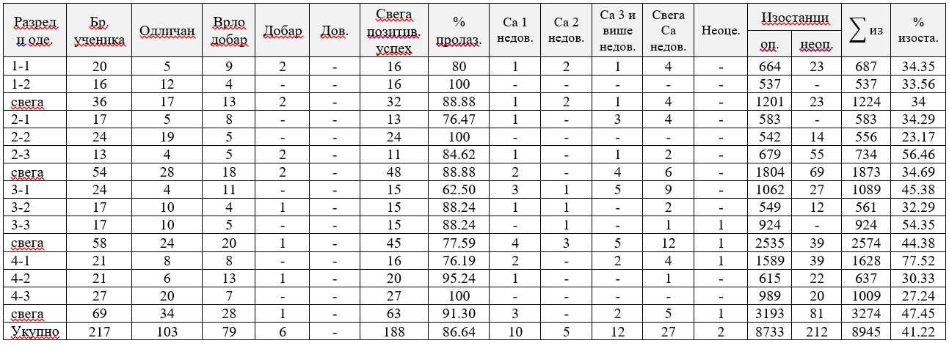

8. фебруара, одржана пета седница Наставничког већа са следећим дневним редом: Упознавање наставничког већа са резултатима екстерног вредновања школе; Текућа питања;
20. март, одржана шеста седница Наставничког већа: Анализа успеха и дисциплине ученика четвртог разреда на крају трећег класификационог периода; Реализација наставног плана и програма; Анализа рада стручних служби и рада на Професионалној оријентацији ученика четвртог разреда; Предавање на тему: „Самовредновање у раду“ стручни сарадник школе Драгана Ћирковић; Текућа питања;
3. априла, одржана је седма седница Наставничког већа са следећим дневним редом: Анализа успеха и дисциплине ученика на крају трећег класификационог периода; Реализација наставног плана и програма; Анализа рада стручних служби и рад на Професионалној оријентацији; Утврђивање тема за матурске радове (на предлог стручних већа); Предавање: „Формативно оцењивање у ес-дневнику“ професор рачунарства и информатике Марије Рековић; Текућа питања;

Успех ученика на крају ТРЕЋЕГ класификационог периода
Разред и одељење | Бр.  ученика | Без  недов. | Са 1 недов. | Са 2 недов. | Са 3 и више недов. | Неоце. | Свега недов. | Изостанци |  | $$\sum{из}$$ | % изоста.
 |  |  |  |  |  |  |  | Оп. | Неоп.
1-1 | 20 | 5 | 7 | 2 | 6 | - | 15 | 1063 | 38 | 1101 | 55.05
1-2 | 16 | 15 | - | - | - | 1 | - | 859 | - | 859 | 53.63
свега | 36 | 20 | 7 | 2 | 6 | 1 | 15 | 1922 | 38 | 1960 | 54.44
2-1 | 17 | 12 | 2 | 1 | 2 | - | 5 | 837 | - | 837 | 49.23
2-2 | 24 | 21 | - | - | - | 3 | - | 897 | 13 | 910 | 37.92
2-3 | 13 | 8 | 3 | - | 2 | - | 5 | 1209 | 72 | 1281 | 98.53
свега | 54 | 41 | 5 | 1 | 4 | 3 | 10 | 2943 | 85 | 3028 | 56.07
3-1 | 24 | 11 | 8 | 1 | 4 | - | 13 | 1156 | - | 1156 | 48.17
3-2 | 17 | 12 | 3 | 2 | - | - | 5 | 861 | 30 | 891 | 52.41
3-3 | 17 | 14 | 1 | - | - | 2 | 1 | 1718 | 5 | 1723 | 101.35
свега | 58 | 37 | 12 | 3 | 4 | 2 | 19 | 3735 | 35 | 3770 | 65
4-1 | 21 | 4 | 5 | 3 | 1 | 8 | 9 | 2815 | 50 | 2865 | 136.42
4-2 | 21 | 12 | 4 | 2 | 1 | 2 | 7 | 1088 | 48 | 1136 | 54.09
4-3 | 27 | 20 | 3 | - | - | 4 | 3 | 1623 | 30 | 1653 | 61.22
Свега | 69 | 36 | 12 | 5 | 2 | 14 | 19 | 5526 | 128 | 5654 | 81.94
Укупно | 217 | 134 | 36 | 11 | 16 | 20 | 63 | 14126 | 286 | 14412 | 66.41

20.априла, одржана посебна седница Наставничког већа на којој се давало мишљење о кандидату за директора Гимназије Прибој; На конкурс за избор директора школе се јавио само један кандитат и то Марија Рековић, професор рачунарства и информатике. Наставници су на овој седници давали мишљење о кандидату и то: од укупно 44 наставника колико је било присутно на седници Наставничког већа 39 наставника је дало позитивно мишљење, 5 наставника негативно, није било сусздржаних. Овим се сматра да је кандидат добио позитивно мишљење Наставничког већа.
24.маја, одржана девета по реду седница Наставничког већа са следећим дневним редом: Анализа, верификација успеха и владање ученика четвртог разреда; Распоред полагања матурских, поправних и разредних испита; Организација матурске вечери; Формирање комисије за избор Ученика генерације; Текућа питања;
7. јуна, одржана десета седница Наставнишког већа са следећим дневним редом: Верификација успеха на матурском испиту; Избор Ученика генерације (гласање Наставничког већа); Текућа питања;
27. јуна, одржана једанаеста седница Наставничког већа са следећим дневним редом: Анализа и верификација успеха и владање ученика првог, другог и трећег разреда на крају наставне године; Реализација наставног плана и програма и Годишњег плана рада школе; Организација уписа у први разред; Анализа постигнутиг резултата на такмичењима; Анализа реализације Школског развојног плана и кључне области самовредновања – ЕТОС; Текућа питања;

Успех ученика на КРАЈУ наставне године
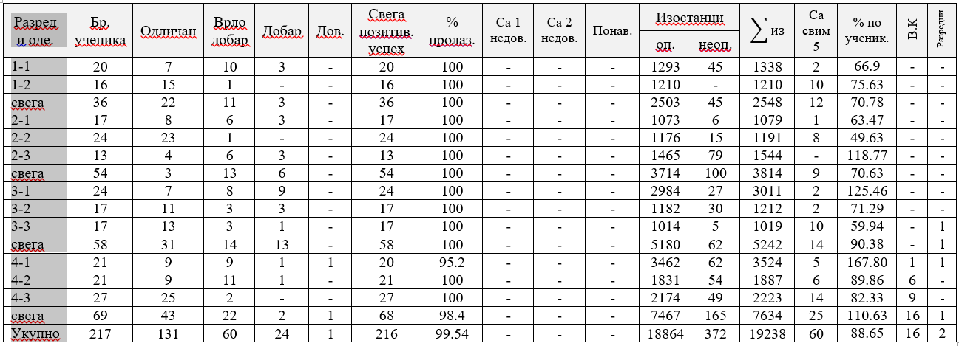

7. јуна, одржана дванаеста седница Наставнишког већа са једном тачком дневног реда и то: Информације о упису ученика у први разред; Текућа питања;
18. августа,

На свим седницама уредно су вођени записници и констатовани закључци по свим тачкама дневног реда.

Педагошки колегијум

Педагошки колегијум чине председници стручних већа, координатори рада одељењских већа и председник Актива за развојно планирање. Чланови су били: Љиљана Грабовић, Кадрија Хрловић, Срећко Гујаничић, Хилда Караосмановић, Јелена Ћубић, Марина Кладник, Јелена Чупић, Александар Мановић, Марија Рековић, Драгана Ћирковићи Драган Поповић.
У току школске године одржано је пет састанака Педагошког колегијума на којима су разматрана питања предвиђена Годишњим планом рада школе. Педагошки колегијум се бавио следећим питањима:
Конституисање Педагошког колегијума и анализа Плана рада школе;
Анализа реализације образовно васпитног рада;
Анализа успеха ученика и унапређивање образовно васпитног рада;
Анализа остварених задатака предвиђених Планом рада школе;
Анализа извештаја о раду школе;
9. септембра, одржана прва седница Педагошког колегијума и разматрана су следећа питања: Конституисање Педагошког колегијума и анализа Плана рада школе; Анализа реализације образовно-васпитног рада;
7. новембра, одржана друга седница Педагошког колегијума: Анализа успеха ученика и унапређење образовно-васпитног рада;
30. децембар, трећа по реду седница где су се учесници бавили аналазом остварености Плана рада школе за текућу школску годину;
3. април, одржана четврта по реду седница на којој се разговарало о анализи реализације васпитно-образовног рада као и о предлозима мера за његово унапређење.
27. јун, одржана пета седница Педагошког колегијума на којој се анализирао успех ученика на крају наставне године. Радом колегијума преседавао је директор школе.

Наставни кадар
Редни  број | Име и презиме | Радно место | Бр. часова | Напомена
1 | Мица Ракић | Наставник спског језика и књижевности | 18 | Од 3.10. пензионисана
2 | Љиљана Грабовић | Наставник српског језика и књижевности  Грађанско васпитање  ЈМК  Библиотекар | 7  1  4  40% | Од 3.10. са 11 часова српског језика и књижевности
3 | Бисера Инајетовић | Наставник спског језика и књижевности | 18
4 | Јелена Станковић | Наставник спског језика и књижевности | 9 | Од 16.1.2023.
5 | Милица Ђуровић | Наставник спског језика и књижевности | 14 | До 16.1. 14 часова од 17.1. 5 часова
6 | Зорица Поповић | Наставник енглеског језика | 18
7 | Кадрија Хрловић | Наставник енглеског језика | 9
8 | Наташа Попадић | Наставник енглеског језика | 2
9 | Бојана Василић | Наставник латинског језика  Наставник француског језика  РИЦ  Библиотека | 6  2  10  10%
10 | Драгана Којадиновић | Наставник немачког језика | 20
11 | Маида Подбићанин | Наставник психологије  Грађанског васпитања | 4  4 | 2 часа на неодређено  2 часа на одређено
11 | Срећко Гујаничић | Наставник филозофије | 13
12 | Јелена Чупић | Социологија  МНИ | 7  6 | Од 4.10. ангажована је на 4 часа ЈМК
13 | Александар Мановић | Наставник историје  РиЦ | 12  2 | Одређено
14 | ВитомирЋирковић | Наставник историје | 8
15 | Викторија Шарчевић | Наставник биологије | 17
16 | Едиб Клајић | Наставник биологије | 8
17 | Драгица Тодоровић | Наставник математике | 18
18 | Драгана Мулаосмановић | Наставник математике | 10
19 | Ирена Станић | Наставник математике | 18
20 | Амра Рустемовић | Наставник физике | 10 | Одређено
21 | Марија Јањић | Насравник хемије | 12
22 | Јелена Ћубић | Насравник хемије | 12
23 | Маријана Поповић | Наставник физике  П.Г.Д. | 2  2 | Одређено, од 12. 9. П.Г.Д. још 2 часа
24 | Марија Рековић | Наставник рачунарства и информатике | 20 | Од 2.7. обавља послове директора школе
25 | Хилда Караосмановић | Наставник рачунарства и информатике | 5 | Одређено
26 | Младен Полић | Наставник рачунарства и информатике | 11
27 | Сара Обрадовић | Наставник ликовне културе | 6 | Одређено, од 3.10. предаје и 1 час грађанског васпитања
28 | Маријана Бендић | Наставник музичке културе,  Грађанско васпитање,  МНИ  Хор и оркестар | 6  1  6  4
29 | Марина Кладник | Наставник физичког и здравственог васпитања  Спорт и тренинг | 16  4
30 | Владимир Радовић | Наставник физичког и здравственог васпитања | 4
31 | Марко Папић | вероучитељ | 4 | Одређено
32 | Харун Еминагић | вероучитељ | 2 | Одређено
33 | Драган Поповић | директор | 100% | Од 1.7. престанком мандата премештен на часове наставника математике
34 | Драгана Ћирковић | педагог | 100%
35 | Мирко Ћирковић | Наставник географије  ПГД | 8  2 | ПГД до 12.9. 2 часа, тада је за 2 часа преузет са листе у ОШ“Д.Максимовић“.
36 | Снежана Сладоје | Наставник географије. | 6
37 | Светлана Папић | Наставник географије | 2
38 | Стефан Јеремић | Спорт и здравље | 3 | Одређено
39 | Кристина Јоксимовић | Спорт и тренинг | 5 | Одређено
40 | Неџад Чаушевић | Спорт и здравље | 4 | Одређено

Ваннаставни кадар
Име и презиме | Стручна спрема | Звање | %
Милован Цинцовић | Дипломирани правник | Секретар | 50до 1.6. када је преузет у Техничку школу Пријепоље
Јелена Дујовић | Дипломирани правник | Секретар | Од 1.6.2023.
Марина Лојаничић | Виша економска школа | Рачуновођа | 50
Боривоје Јоксимовић | Трећи степен | Домар | 100
Сузана Оташевић | Основна школа | Спремачица | 100
Љубинка Којадиновић | Основна школа | Спремачица | 100
Доста Бојанић | Основна школа | Спремачица | 100
Драгана Николић | Основна школа | Спремачица | 100
Драгица Јелић | Основна школа | Спремачица | 100
Верица Шиљак | Основна школа | Спремачица | 100
Снежана Дидановић | Основна школа | Спремачица | 20 на одређено

Одељењска већа

Планови рада Одељењских већа су усвојени на почетку школске године. Одељењска већа су према плану рада одржала по 5 седница и углавном су разматрана следећа питања:
Конституисање одељења и избор одељењског руководства;
Утврђивање распореда писмених задатака и писмених вежби;
Усвајање распореда часова;
Организација разноврсних облика културно – забавног живота ученика;
Организација ваннаставних активности ученика;
Анализа успеха и дисциплине ученика;
Реализација наставног план и програма;
Организација припремне, допунске и додатне наставе и рада секција;
Анализа сарадње са родитељима;
Организација такмичења ученика;
Анализа изостајања ученика са наставе;
Похвале и награде ученика;
Радом Одељењских већа координирали су:Јелена Пријовић, за други разред; Александар Мановић, за трећи разред; Марија Рековић, за четврти разред.

Извештај о раду Одељенског већа другог разреда

Број ученика по одељењу и разредне старешине:

Разред | Одељенски старешина | Број девојчица | Број дечака | Укупно ученика
II-1 | Маријана Пантовић | 11 | 6 | 17
II-2 | Марија Јањић | 13 | 11 | 24
II-3 | Јелена Чупић | 3 | 10 | 13
Укупно: |  | 27 | 27 | 54

На првој одржаној седници конституисано је Одељењско веће другог разреда и од чланова истог Маријане Поповић одељењског старешине друштвено језичког смера, Марије Јањић одељењског старешине природно-математичког смера и Јелене Чупић одељењског старешине одељења са посебним способностима за спорт, изабран је координатор и то Јелена Чупић.

Број одржаних седница: 5
Прва седница: 02.09.2022.
-Усвајање плана рада Одељенског већа
-Конституисање одељења, бројно стање ученика и избор одељенског руководства
-Утврђивање распореда писмених задатака и вежби
-План одржавања родитељских састанака и сарадња са родитељима
Друга седница: 7. 11.2022.
- Анализа успеха ученика на крају првог класификационог периода
-Реализација образовно васпитног рада
- Анализа изостајања ученика са наставе
-Текућа питања
Трећа седница: 30.12.2022.
-Анализа успеха ученика на крају првог класификационог периода
-Реализација образовно васпитног рада
- Анализа изостајања ученика са наставе
-Анализа сарадње са родитељима
- Мере за побољшање успеха
- Текућа питања
Четврта седница: 03.04.2023.
-Анализа и утврђивање успеха и владања на крају првог полугодишта
-Реализација наставног плана и програма
-Анализација реализације осталих облика образовно васпитног рада
-Анализа сарадње са родитељима
-Мере за побољшање успеха
-Текућа питања
Пета седница: 27.06.2023.
-Анализа успеха и изостајања ученика на крају школске године
-Реализаија образовно васпитног рада
-Резултати које су постигли ућеници на такмичењу
-Похвале и награде ученика
-Текућа питања

У току школске године ученици другог разреда учествовали су у различитим наставним и ваннаставним активностима што је забележено у годишњем извештају рада школе.

Извештај о раду Одељењског већа четвртог разреда

План рада Одељењског већа четвртог разреда је обухватао 5 седница Одељењског већа. Све седнице су реализоване по плану. Није било одступања.
Прва седница је одржана 2.9.2022.године План рада Одељењског већа је усвојен. Председник истог ове године је Марија Рековић, професор рачунаства и информатике. Одељењске старешине су још Викторија Шарчевић, професор биологије и Сара Обрадовић, професор ликовне културе. Четврти разред броји 69 ученика. Планови писмених вежби и распоред часова су утврђени на овој првој седници. Такође је усвојен план сарадње са родитељима и први родитељски састанак је заказан за 7.9.2022.године у 17 часова;
Друга седница је реализована 7.11.2022.године за први класификациони период. Реализација образовно-васпитног рада је испланирана због матурске екскурзије јер су ученици били одсутни три радна дана. На седници је донета одлука да се ови часови надокнаде суботама. План надокнаде гласи: 3. 12. 2022. године - надокнадиће се понедељак; 4. 3. 2023. године - уторак; 1. 4. 2023. године - среда;
Трећа седница је одржана 30.12.2022.године за крај првог полугодишта. Наставни план и програм је у потпуности остварен. Заказан родитељски састанак за 30.12. у поподневним сатима.;
Четврта седница је одржана 20.3.2023.године трећи класификациони периодна. На почетку другог полугодишта деца су добила смернице о матурским радовима и избору тема. Било је потребно да се деца пријаве код својих ментора и изаберу тему за свој рад, да би на време приступили изради;
Пета седница Одељењског већа реализована је 24.5.2023.године за крај наставне године. Наставни план и програм није реализован. Због штрајка који није нарађен недостаје један уторак и четвртак. Свакако ово улази у законских 5%. Сви одлични ученици су похваљени а носиоци дипломе “Вук Караџић” су похваљени и награђени књигом за одличан успех и примерно владање. Ученица Душица Ћеха IV-3 је освојила друго место на Републичком такмичењу из српског језика,књижевна олимпијада. После расписаног конкурса за ученика генерације и споведеног бодовања по датим критеријумима за школску 2022/23.годину проглашена је Душица Ћеха.

Рад стручних већа

У школи су радила следећа стручна већа:
Назив стручног већа | бр.  чланова | бр. састанака
Стручно веће српског језика и књижевности | 4 | 4
Стручно веће наставника страних језика | 5 | 3
Стручно веће наставника друштвених наука | 5 | 5
Стручно веће наставника природних наука | 6 | 5
Стручно веће наставника математике и информатике | 6 | 4
Стручно веће наставника физичког и здравственог васпитања | 5 | 4
Стручно веће наставника музичке и ликовне културе | 2 | 4

Стручна већа су на почетку школске године усвојили планове рада. Већа су предвиђене активности и задатке остварили у току школске године.
Радом стручних већа су координирали: Љиљана Грабовић, професор српског језика и књижевности; Кадрија Хрловић, професор енглеског језика; Срећко Гујаничић, професор филозофије; Хилда Караосмановић, професор рачунарства и информатике; Јелена Ћубић, професор хемије; Марина Кладник, професор физичког васпитања и Сара Обрадовић, професор ликовне културе.
Стручно усавршавање, осим на нивоу Наставничког већа и стручних већа (према плановима ових органа), одвијало се и према Каталогу стручног усавршавања. На Школском одбору 24.06.2021. године усвојен је интерни Правилник о вредновању стручног усавршавања. Евиденција стручног усавршавања наставника по свим нивоима води се у школи, обавеза сваког наставника, стручног сарадника и директора школе јесте да најкасније до краја школске године достави годишњи извештај о стручном усавршавању, као и доказе о остварености истог. Извештаји се налазе у досијеима наставника и сачињавају заједно са личним планом стручног усавршавања портфолио наставника.
Програм стручног усавршавања није у потпуности остварен за ову годину, због недостатка средстава од локалне самоуправе за ову намену.

Извештај о раду Стручног већа за математику и рачунарство и информатику у
школској 2021/22.

Председник Стручног већа: Хилда Караосмановић
Чланови стручног већа:
• Марија Рековић
• Младен Полић
• Драгица Тодоровић
• Драгана Мулаосмановић
• Ирена Станић
Стручно веће је одржало укупно 5 састанака у току школске 2021/22. године. Разматране су следеће
теме:
1. Разматрање и дискусија о распореду часова;
2. Разматрање и одабир издавача за наредну школску годину;
3. Договор о настави помоћу платформе за учење на даљину;
4. Договор о коришћењу кабинета у случају преклапања часова;
5. Критеријуми оцењивања;
6. Договор о сатарадњи чланова Стручног већа;
7. Правила о понашању ученика у кабинетима;
8. Иницијални тестови;
9. Изјашњавање чланова стручног већа о плану стручног усавршавања;
10. Усаглашавање и договор наставника који деле одељење;
11. Договор, предлози и збор тема за матурски рад у овош школској години;
12. Договор и подела задужења наставника везаних за промоцију школе;
13. Анализа успеха ученика на крају школске 2021/22. школске године;
14. Анализа критеријума оцењивања;
15. Подела часова за наредну школску годину;
16. Израда годишњих планова и извештаја за наредну школску годину;

Извештај о раду Актива српског језика и књижевности

Стручно веће професора српског језика и књижевности чинили су професори:Мица Ракић,Бисера Инајетовић и Љиљана Грабовић.
У школској 2021/2022. години одржано је десет седница Стручног већа.
На првој седници разговарало се о избору председника Стручног већа и избору уџбеника.На следећој седници је усвојен План и програм наставе и учења као и увид у коначну поделу часова.На седници одржаној у октобру разговарало се о неопходној лектири предвиђеној по новом плану и програму .Успех и постигнућа ученика били су тема седнице пред крај првог класификационог периода.Лимске вечери поезије,одлазак на зимски семинар предмет су разговора на састанку у децембру.Пред обележавање Школске славе одржан је састанак где је било речи о добитницима Светосавске награде.Наредне три седнице су посвећене постигнућима ученика на свим нивоима такмичења(детаљи су унети у записнике у дневнику).На седници одржаној по завршетку школске године вршена је анализа рада Већа и било је речи о подели часова за следећу школску годину.

Извештај о раду стручног Већа за стране језике

СЕПТЕМБАР
У септембру је одржан један састанак Већа и остварене су следеће активности:
• Конституисање стручног Већа;
• Усвојен је програм Већа, и, по добијању распореда за четрдесеточасовну радну
недељу, направљен је план и распоред одржавања допунске и додатне наставе који би
били усклађени са потребама и интересовањима ученика;
• Коначан договор око избора уџбеника и набавке истих;
• Договор о изради и предаји месечних/оперативних планова, глобалних годишњих
планова рада;
• Договор о планираним активностима за школску 2021/22. годину – договорен је
оријентациони план рада за ову школску годину, и договорено је да председник већа
овај план достави свим члановима већа у електронском облику;
• Традиционално је обележен Европски дан језика - договорено је да сваки наставник на
свој начин са својим ученицима обележи тај дан;
OKTOBAR
У октобру је одржан један састанак Већа и остварене су следеће активности:
• Анализа потреба наставника везаних за стручно усавршавање – договорено је да сви
наставници доставе председнику Већа списак својих потреба;
• На часовима енглеског језика је обрађена тема „Halloween“;
НОВЕМБАР
У новембру је одржан један састанак Већа и остварене су следеће активности:
• На основу анализе успеха ученика на крају првог класификационог периода, закључили
смо да нема пуно слабих оцена и да је критеријум оцењивања уједначен;
• Неколико часова наставе енглеског језика је посвећено теми „Тhanksgiving day“ ;
• Стручно усавршавање наставника (у установи и ван ње) - наведено у извештајима
сваког појединачног наставника, а спровођено спорадично и на иницијативу и о трошку
самих наставника;
ДЕЦЕМБАР
У децембру је одржан један састанак Већа и остварене су следеће активности:
• Цео месец је обележен наставом у виду мањих радионица на тему Божића и Нове
године. Ученици, као и сваке године, радо уче о обичајима и култури земаља енглеског
и немачког говорног подручја.
ЈАНУАР
У јануару су остварене следеће активности:
• Анализа успеха ученика на крају првог полугодишта – чланови већа су то урадили на
нивоу одељенских већа чији су чланови и обавестили одељенске старешине, ПЕ-ПСИ
службу и директора о евентуалним проблемима;
• Анализа реализованости наставних садржаја – наставни садржаји су углавном
реализовани по плану уз мања одступања;
• Анализа ваннаставних активности – додатна настава се углавном редовно одржава, а
допунска настава се спорадично одржава у зависности од потреба ученика;
АПРИЛ:
У априлу су реализоване следеће активности:
• Анализиран је успех ученика и реализација програмских садржаја на крају трећег
класификационог периода. Програмски садржаји су остварени уз минимална
одступања. Успех је солидан уз јако мали број слабих оцена.
ЈУН:
У јуну су остварене следеће активности:
• Анализиран је успех на крају школске године као и реализација плана рада стручног
Већа.
• Донет план рада за следећу школску годину
.

Извештај Стручног већа друшевених наука

Стручно Веће друштвених наука Гимназије Прибој у школској 2022/23. години чинили су следећи чланови: Маида Подбићанин, наставник психологије, затим наставници историје: Витомир Ћирковић и Александар Мановић, Јелена Пријовић, наставник социологије и Срећко Гујаничић, наставник филозофије. На првој седници које је ово Веће одржало донета је одлука да досадашњи председника Срећко Гујаничић наставља да обавља функцију председника и у текућој школској години.
Веће је одржало укупно шест седница.
Расправљало се о бројним темама и донети су закључци у вези са одвијањем наставе, побољшањем успеха ученика и дисциплине. Усаглашавање око критеријума оцењивања је такође била тема, као и да се рад с ученицима унапреди кроз допунску и додатну наставу, уз коришћење постојећих платформи за онлајн наставу.
Чланови стручног Већа су похађали семинар „Етика и интегритет“.
Кабинет у коме се реализује настава за филозофију, социологију и психологију добио је пројектор и нови лап-топ рачунар. Пројектор је солидан, рачунар је лошијег кваитета, али може послужити сврси.
Чланови стручног већа су узели и активно учешће у промоцији школе. На Сајму науке, који се реализова у школи, имали су три штанда: за историју, психологију и филозофију са социологијом. На тим штандовима су биле изложене стручне књиге, видео-презентација, скрипта са мислима великих филозофа, психо-тестови. Штандови су били солидно посећени, како од будућих ученика Гимназије, тако и од бивших ђака који су дошли у посету школи.
Наставници стручног Већа друштвених наука били су ментори око 50 посто од укупног броја матураната на изради завршног рада. Тај број је превелики и наставници овог Већа очекују да се посао распореди и на остале колеге, будући да свако може одбити ученика или захтевати превише. Матурски испити су урађени у складу са траженим прописима и одбрањени су веома успешно у јунском испитном року.
Колега Александар Мановић је самоиницијативо обезбедио финансијска средстава и преуредио кабинет историје. Кабинет је окречен, постављене су нови панои, набављене су нове завесе... Иницијатива колеге Мановића је за сваку похвалу.
Након трагедије која се десила у Основној школи "Владислав Рибникар", чланови стручног Већа друштвених наука су на часовима разговарали с ученицима о том догађају који је потресао целу државу. На часовима је говорено о проблемима који постоје код омладине, начину на који се све они могу решити, ко све треба те проблеме да решева, а помињани су и изазови савременог друштва, отуђеност, видео-игрице, насиље као модел понашања. У разговору са ученицима понуђена су и решења како да се предупреди нека потенцијална трагедија.
Стручно Веће ће наставити свој рад и у наредној школској години за сада непромењеним чланством, трудећи се да унпреде свој однос са ученицима и осталим колегама у школи.

Извештај о раду стручног већа ликовне и музичке културе за 2021/22. годину
Како је и планирано, на почетку школске године, урађен је план
рада стручног већа, усаглашен са наставним планом и програмом.
Као и ранијих година, све реализоване активности везане су,
углавном, за школу и
догађаје у граду.
Одржане су четири седнице већа за уметност у 2021/2022.
Следећих датума и дневног реда:
ПРВА: 22.9.2021.
Дневни ред:
1. Избор новог председника Стручног већа;
2. Усвајање плана рада Стручног већа;
3. Подела часова;
4. Избор уџбеника и приручника;
5. Договор о задужењима.
ДРУГА: 1.12.2021.
Дневни ред:
1. Уједначавање критеријума оцењивања, дискусија
2. Актуелности и корелација са другим већима
3. Подстицање ученика са талентом за ликовну и музичку уметност
3. Посета сајму књига

ТРЕЋА: 2.2.2О22.
Дневни ред:
Анализа успеха на крају првог полугодишта
ЧЕТВРТА: 25.5.2022.
Дневни ред:

1. Менторски рад са матурантима
2.Анализа постигнућа на крају трећег класификационог периода
4. Разно.
Веће уметности чине Сара Обрадовић професор ликовне културе и
Маријана Бендић професор музичке културе. Сарадња је као и свих
претходних година протекла без проблема и уз остварене резултате
из области уметности.

Извештај о раду Стручног већа физичког васпитања у школској 2021/2022.

Стручно веће физичког васпитања чине професори Владимир Радовић, Марина Кладник и Стефан Јеремић

Стручно веће је реализовало шест седница у току протекле школске године.Реализоване су следеће активности
Август-Усвајање оперативног и глобалног плана рада Стручног већа
Септембар -Разговор о подели часова и одељења
- Израда годишњих и месечних планова
-Набавка опреме и реквизита
Новембар -Избор ученика за такмичења из различитих спортова. Вредновање постигнућа након такмичења
Фебруар -Усавршавање рада са ученицима који показују таленат према појединим дисциплинама
-Учествовање на такмичењу поводом Дана школе МЕТШ
Март -Договор око реализације активности поводом дана школе
-Договор о такмичењу из атлетике
Јун -Анализа рада стручног већа и предлог поделе часова за следећу школску годинувештај о раду Стручног већа физичког васпитања у школској 2021/20212

Одељењске старешине

Одељењске старешине су реализовале своје планове рада који су усвојени на почетку школске године. У току наставне године одржавано је најмање по један час одељењског старешине недељно, а одржано је од 6 до 7 родитељских састанака и по један општи родитељски састанак за први и четврти разред. Записници одељењских заједница су уредно вођени у електронском дневнику са кратким описом реализације.
У овој школској години одељењске старешине су били:Хилда Караосмановић и Бојана Василић (за први разред), Маријана Поповић, Марија Јањић и Јелена Пријовић (за други разред), Едиб Клајић, Марина Кладник и Александар Мановић (за трећи разред), Викторија Шарчевић, Марија Рековић и Сара Обрадовић (за четврти разред).
План рада одељењског старешинеза четврти разред обухватао је 33 часа, један час седмично. У плану рада одељењског старешине доминирала је тема Професионалне оријентације и уписа на жељене факултете. Са децом се такође разговарало и о различитим темама које су их пратиле током ове школске године. У План рада одељењског старешине уврштени су и часови одбране који су били испланирани: 2 у првом и 2 у другом полугодишту. Укупоно 4 часа обране. На почетку школске године часови су испланирани и урађен је План реализације тема из одбране. Сваки час је било потребно пријавити и на крају написати Извештај о реализацији. План и програм реализације часова одбране за школску 2022/23. годину су послати у Министарство одбране. По том Плану часови одбране се реализују као час одељењског старешине и подељени су по темама. Теме за први час који је одржан 8.11. 2022.године су:
1. Место, улога и задаци Војске Србије у систему безбедности и одбране Републике Србије (место и улога Војске Србије, мисије и задаци Војске Србије, организација Војске Србије, чинови и ознаке у Војсци Србије, командовање и руковођење Војске Србије, наоружање и војна опрема у Војске Србије)
2. Војна обавеза у Републици Србији (увођење у војну евиденцију, добровољно служење војног рока)
3. Радна и материјална обавеза у Републици Србији 8ко има радну обавезу и када, материјална обавеза и њено извршавање)
Други час одбранеје реализован 6.12.2022.године и презентоване су следеће теме:
1. Како постати официр Војске Србије ( конкурс за војне школе, конкурс за војну академију и Медицински факултет ВМА, пријем у професионалну војну службу, новчана примаља и стамбено збрињавање професионалних војних лица)
2. Како постати професионални војник ( услови за пријем у професионалну војну службу у својству професионалног војника, служба и развој каријере у Војсци Србије)
3. Физичка спремност, предуслов за војни позив (физичка способност и провере као предуслов за војни позив, значај и место физичке културе у Војсци Србије, вештине и физичке способности у родовима и службама, пешадијске препреке - заштитни знак припадника Војске Србије).
Трећи час је реализован 28.3.2023.године са следећим областима:
1. Служба осматрања и обавештавања где се причало о организацији, задацима и начину функционисања службе за осматрање и обавештавање. Задацима приликом опасности и поступцима грађана на знак опасности у кући, на улици и школи.
2. Облици неоружаног отпора, тема која садржи психолошко-пропагадне активности, бојкот и пасиван отпор, отпор у привреди, отпор у просвети.
3. Бојни отрови, биолошка и запаљива средства. Хемијско оружје. Врсте и токсичност бојних отрова. Биолошко оружје и његова примена. Запаљива борбрна средства. Средства за личну и колективну заштиту.
Четрври час одбране реализован је 9.5.2023.године. Сходно члану закона 79а Закон о војној, радној и материјалној обавези ученици средње школе су са овим часом одбране завршили реализацију Иницијативe за увођење садржаја обуке у школски систем Републике Србије. Задње две теме које су још остале су:
1. Цивилна заштита која садржи елементе: место и задаци цивилне одбране у систему безбедности и одбране земље, самозаштита, јединице цивилне заштите, мере цивилне заштите.
2. Тактичко-технички зборови: практични облици у Војсци Србије, тактичко-технички зборови.

Педагошко психолошка служба

У педагошко-психолошкој служби у школској 2022/23. години радила је Драгана Ћирковић, мастер педагог.
На основу дневне и месечне евиденције о раду види се рад и активност стручних сарадника у планирању наставног процеса и праћењу васпитно-образовног рада.
Инструктивно педагошки рад се углавном одвијао кроз упознавање чланова колектива са новинама у Закону везано за изостајање ученика са наставе, права детета, за безбедност ученика, за норму непосредног рада са ученицима, разговором са наставницима ради континуираног планирања наставних садржаја, ради повећања мотивације ученика и ради смањења броја изостанака појединих ученика и одељења.
Рад са ученицима и родитељима ученика одвијао се кроз подршку у раду Ученичког парламента (инструктивни, саветодавни и информативни рад), рад са успешним ученицима (помоћ око конкурисања за стипендије, обавештења о разним конкурсима и сл.). Обављено је доста саветодавних разговора са ученицима који су имали потешкоћа у учењу и владању. У подручју рада са родитељима ученика обављено је много више разговора у односу на прошлу годину, код ученика који су изостајали са наставе, као и код ученика који су имали проблема у комуникацији ученик – наставник или ученик – ученик. Родитељи и чланови Савета родитеља информисани су о свим питањима која се тичу њихове деце, као и актера у наставном процесу – правима, обавезама, одговорностима, о правилима понашања и безбедности ученика у школи.
Стручни сарадник су активно учествовали у раду стручних органа и тимова школе и доприносили унапређењу наставног процеса у целини.
Сарадња са стручним институцијама и друштвеном средином била је добра. Нарочита сарадња је остварена са Домом здравља, Школском управом, Црвеним крстом општине Прибој, Центром за социјални рад, школским полицајцима, са Националном службом за запошљавање, са разним факултетима у вези са професионалном оријентацијом и др.
У овој школској години све активности и сва подручја рада предвиђена Планом рада су остварена – планирање, организовање и праћење васпитно образовног рада, инструктивно педагошки рад, рад са ученицима, сарадња са родитељима, професионално информисање, саветовање и васпитање, рад у стручним органима школе, сарадња са стручним институцијама, вођење школске документације и документације о свом раду.

Рад школске библиотеке

Библиотека Гимназије Прибој заступљена је са 50% радног времена,што је у складу са Правилником због смањеног броја ученика и одељења.У школској 2022/23. години у школској библиотеци су радиле Љиљана Грабовић,професор српског језика са 40% радног времена и Бојана Василић,професор француског језика са 10% радног времена.
Библиотека је за ученике и професоре радила сваког радног дана у предвиђеном времену.Библиотекари су, осим уобичајених послова у вези са библиотечким фондом,сарађивали и са другим активима и учествовали у реализацији одређених садржаја. Активности школе у којима су учествовали библиотекари су: Европски дан језика,стогодишњица рођења Душка Радовића.
Библиотекари су у овој школској години обучени за уношење статистичких података о библиотеци електронским путем, „Библиотечка статистика и рад у онлајн МБС бази“.На предавању је излагао директор Народне библиотеке из Ужица,Илија Смиљанић.Том приликом је указао да ће се статистички подаци о библиотеци од сада износити онлајн тј.преко упитника који добијамо преко електронске поште.
Овом приликом смо информисани да Министарство додељује одређена новчана средства за набавку неопходних наставних средстава,књига и лектира за библиотеке.Надамо се да ћемо бити у прилици да обогатимо библиотечки фонд јер због недостатка материјалних средстава,библиотека је у овој школској години набавила мали број књига не рачунајући оне добијене поклоном.

VУЧЕНИЦИ ШКОЛЕ И УСПЕХ

Нa почетку школске годинеуписано је 217ученикаито: у први разред36 (два одељења), у други разред54 (три одељења), у трећи разред58 (три одељења)и у четврти разред69 ученика (три одељења).
Број ученика и одељења на крају школске године је:

 | I-разред |  | II-разред |  | III-разред |  | IV-разред |  | Свега
Смер | одељења | ученика | одељења | ученика | одељења | ученика | одељења | ученика | одељења | ученика
Друштвено језички | 1 | 19 | 1 | 17 | 1 | 24 | 1 | 21 | 4 | 81
Природно-математички | 1 | 17 | 1 | 24 | 2 | 34 | 2 | 48 | 6 | 123
Специјализовано одељење ученика са посебним способностима за спорт | 0 | 0 | 1 | 13 | - |  | - | - | 1 | 13
Укупно: | 2 | 36 | 3 | 54 | 3 | 58 | 3 | 69 | 11 | 217

У току школске године један ученик се преписао из друге школе у други разред специјализованог одељења за спорт.Остали број ученика се није мењао током школске године.

Успех ученика на крају школске 2022/23. године

Успеху ученика је придавана велика пажња идетаљно је анализираннаседницамаОдељењских иНаставничких већа,каоинаседницамаСавета родитеља.Резултати показујудасу учениципостиглидобар општи успех, као и запажене резултате на окружним и републичким такмичењима која су реализована.

Табеларни преглед успеха ученика
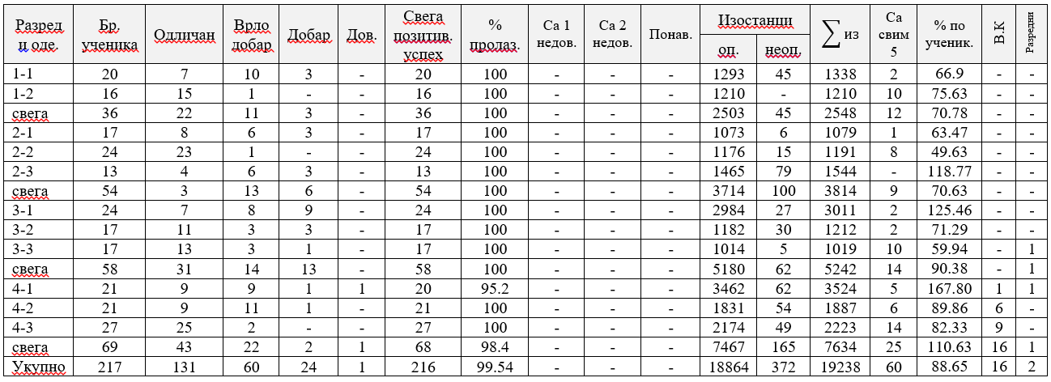

Резултати са матурских испита
Одељење | Одличан | Врло добар | Добар | Довољан | Свега
IV₁ | 28 | 3 | - | - | 31
IV₂ | 17 | 13 | - | - | 30
IV₃ | 25 | 3 | 1 | - | 29
Свега | 70 | 19 | 1 | - | 90

Награде, похвале,васп. дисц. мереи изостанци
Разред | Награђени | Похваљени | Ук. о.в. | Ук. дир | Ук.н.в. | Искљ. | опр. из. | неоп.из.
I-1 | 1 | 7 | - | - | - | - | 980 | 6
I-2 | 6 | 23 | - | - | - | - | 1183 | 4
I-3 | - | 3 | - | - | - | - | 950 | 35
свега | 7 | 33 | - | - | - | - | 3113 | 45
II-1 | 2 | 5 | 1 | - | - | - | 2732 | 27
II-2 | 4 | 11 | - | - | - | - | 972 | 18
II-3 | 6 | 13 | - | - | - | - | 1306 | 6
свега | 12 | 29 | 1 | - | - | - | 5010 | 51
III-1 | 2 | 10 | 1 | 2 | - | - | 2161 | 85
III-2 | 6 | 10 | - | - | - | - | 496 | 15
III-3 | 9 | 24 | - | - | - | - | 1487 | 34
свега | 17 | 44 | 1 | 2 | - | - | 4144 | 134
IV-1 | 4 | 24 | - | - | - | - | 1761 | 95
IV-2 | 9 | 17 | 4 | - | - | - | 2500 | 111
IV-3 | 12 | 25 | - | - | - | - | 2392 | 61
свега | 25 | 66 | 4 | - | - | - | 6653 | 267
укупно | 61 | 172 | 6 | 2 | - | - | 18920 | 497

Свиученици који су постигли одличан успех и примерно владање добили су похвалу од Наставничког већа, а ученици са свим петицама и носиоци дипломе „Вук Караџић“ награђени су и пригодним књигама, сви ученици четвртог разреда са одличним успехом и примерним владањем награђени су књигом и добили су похвалу. Ученика генерације,Баковић Бранку, школа је наградила „ЛАП ТОП“ рачунаром и књигом.
Школа је новчанонаградилаученике чијису радовиодабраниодстранестручног жиријаналитерарномиликовномконкурсуповодом школскеславеСавинданаи то: Анеса Рустемовић, прво место– 2.000,00; Јелена Вранић, друго место – 1.500,00 иМарија Шљука, треће место – 1.000,00 динара, а за ликовне радове: Марија Шљука, прво место – 2.000,00; Александра Шушањ, друго место– 1.500,00.
Општина Прибојје такође поводом Савиндана наградила најбоље ученике:Јована Јеремића(први разред) - 2.500,00 динара; Ану Томић (први разред)- 2.500,00 динара; Анастасију Симић (други разред) - 2.500,00 динара; Анесу Рустемовић (други разред) – 2.500.00 динара; Душицу Ћеху (трећи разред) - 2.500,00 динара; Нађу Томашевић 8трећи разред)- 2.500,00 динара; Бранку Баковић (четврти разред) - 2.500,00 динара и Марију Јојовић (четврти разред) – 2.500,00 динара.
Локална самоуправа, односно председникопштине је уручио награде ученицима носиоцима дипломе „Вук Караџић“ и ученицима који су освојили једно од прва три места на Републичким , Окружним и Међуокружним такмичењима као и наставницима менторима ученика на такмичењима.
Од Министарства просвете, науке и технолошког развоја,65ученикакојисуималиодличануспехусвимпретходнозавршеним разредимаиосталеусловепремаконкурсуМинистарства,прималисустипендијууизносуод5.400,00динара месечно, заукупно 10 месеци(септембар-јуни).

VIКУЛТУРНА И ЈАВНА ДЕЛАТНОСТ ШКОЛЕ

Садржаји из области културнеијавнеделатности школереализованисукрозрадсекција, радстручнихвећаикрозрадГалерије “Спирала”.
У септембру 2019. годинеформиранјеСавет Галерије “Спирала”. Савет Галерије за сезону 2021/22. годину чине: проф.ДрНикола Вукосављевић, академски вајар, чланУЛУС-a (председник); проф. Др Александар Јерков; Добрица Кампарелић, мултимедијални уметник, члан УЛУС-а, члан Удружења књижевника Србије и Драган Нешић,чланУЛУС-a(уредник програма).
У овој школскојгодини у оквируГалерије "Спирала" организоване су следеће активности:
14. децембра, у Галерији Спирала постављена изложба слика Међународне ликовне колоније младих талената „Уједињене боје диванхане“, гост је био Мухарем Радетинац- Рафф.
Јун-јул 2022. Године у Галерији Спирала постављена изложба цртежа, графика и слика „Пролећно – летње луминесценције“. Аутор изложбе: Јаков Нешић.
Поводом обележавања школске славе Савиндана изведен је следећи програм: изложба ликовних радова ученика; додељене су награде ученицима по расписаном конкурсу за литерарне и ликовне радове; уручене награде најбољим ученицима које додељује Општина Прибој; ломљење славског колача,пригодан програм је изостао због неповољне епидемиолошке ситуације.
21. септембар,школа расписала наградни фото-конкурс, пратиоци на фејсбук страници школе су имали прилику да гласају за најлепшу ученичку фотографију, која је награђена пригодном наградом.
28. септембра, професор Едиб Клајић одржао је угледни час из биологије у одељењској заједници II-1 на тему „Генетске предиспозиције и ментално здравље“, час је планиран активностима у оквиру реализације семинара „Одговоран однос према здрављу“- унапређивање међупредметних компетенција.
28. септембра, ученици и професори на секцијама француског и српског језика обележили Европски дан језика. Израђене паное на ову тему поставили су у хол школе.
29. септембра, изабрана победница фото-конкурса, ученица II-3 одељења, Мартина Иконић, школа је обезбедила књигу као пригодну награду.
29. септембра, у одељењској заједници I-2, професорка рачунарства Хилда Караосмановић, одржала је угледни час на тему „Ризична понашања на интернету“. Професоркаје у уводном делу часа упознала ученике са врстама и последицама ризичних понашања на интернету, затим је уследила пројекција филма Tagget, након које су ученици дискутовали о филму и износили лична искуства на ову тему. Час је реализован као део планираних активности у оквиру семинара „Одговоран однос према здрављу“.
30. септембра, на ваннаставној активности из социологије, ученици четвртог разреда су самостално приступили обради теме „Ризична понашања младих“. Обрађене су теме алкохолизам, наркоманија и суицид уз сарадњу са професорком социологије Јеленом Пријовић. Ваннаставна активност је реализована у оквиру семинара „Одговоран однос према здрављу“.
5. октобра, расписан наградни фото-конкурс за ученике. Пратиоци фејсбук странице наше школе ће имати прилику да гласају за најлепшу ученичку фотографију до 12. октобра.
6. октобра, из предмета Спорт и здравље одржана два угледна часа на којима су обрађене теме: Последице употребе психоактивних супстанци и Исхрана и физичка активност. Активност, којој су могли да присуствују заинтересовани ученици и наставници, су реализовали ученици специјализованог одељења за спорт и професорка Кристина Јоксимовић. Угледни часови су реализовани као део планираних активности у оквиру семинара „Одговоран однос према здрављу“- унапређивање међупредметних компетенција.
8. октобра, одржано предавање за заинтересоване ученике и наставнике у организацији секције из хемије на тему „Хемијски састав и деловање психоактивних супстанци- алкалоида“. Рад секције је реализован из два дела, први део се одвијао у хемијској лабораторији, где су ученици радили на изоловању никотина из дувана и кофеина из чаја. У Свечаној сали је одржано предавање уз презентацију радова из хемијске лабораторије као и резултата анкете која је спроведена за ученике свих разреда. Рад секције су организовале професорке хемије Марија Јањић и Јелена Ћубић. Предавање је било веома посећено, присутни су имали прилику да се упознају са степеном штетног деловања психоактивних супстанци, алкалоида на ментално здравље људи. Активност је реализована у оквиру семинара „Одговоран однос према здрављу- унапређивање међупредметних компетенција“.
14. октобра, изабрана победница другог фото-конкурса, то је ученица из одељењске заједнице II-2, Душица Кашерић. Школа је за победницу обезбедила пригодну награду.
22. октобра, у одељењској заједници I-2 одељењски старешина и педагог школе одржали радионицу на тему „Адаптација ученика у новој средини, потешкоће и решења“.Кроз организован модел радионице ученицима је предочено на које проблеме и тешкоће могу наићи и на који начин се исти могу превазићи.
27. октобра, ученици одељењске заједнице II-3 у сарадњи са професорком психологије Маидом Подбићанин као додатну активност реализовали су предавање на тему „ментално здравље и превенција“. Предавању су присуствовали ученици првог разреда и заинтересовани професори.
28. октобра, у одељењској заједници I-1 одељењски старешина и педагог школе одржали радионицу на тему „Адаптација ученика у новој средини, потешкоће и решења“.Кроз организован модел радионице ученицима је предочено на које проблеме и тешкоће могу наићи и на који начин се исти могу превазићи.
29. октобра, специјалиста психијатрије, докторка Биљана Драгојловић, одржалa je превентивно здравствено предавање за ученике другог разреда на тему "Адолесценција и проблеми у адолесценцији". Ученици су показали велико интересовање за ову тему и догађај је емитован на локалној телевизији
2. новембар, у оквиру пројекта "Различитост нас спаја" ученици Гимназије угостили су своје вршњаке из Суботице и приказали им историјске и културне знаменитости Прибоја.
Од 22. до 26. новембра, Канцеларија за младе за ученике наше школе организовала предавања на теме: „Безбедност на интернету“, „Вршњачко насиље“ и „Репродуктивно здравље“. Предавања су била веома посећена, ученици су показали висок ниво заинтересованости за наведене теме.

1.децембар, обележен Светски дан борбе против сиде превентивним здравственим предавањем на тему „Контрацепција-врсте и значај“. Предавач је био доктор специјалиста гинекологије и акушерства Александар Раковић. У оквиру предавања ученицима се обратио професор филозофије Срећко Гујаничић, који је пренео своје искуство настало током шестогодишњег волонтирања у Клиници за лечење ХИВ позитивних особа. Познанство са оболелима и тешке животне судбине послужиле су професору као мотив за писање књиге „Десет позитивних птица“. Кратка анализа главних ликова романа са описом начина инфицирања оставили су јак утисак на присутне.
11. децембра, актив професора српског језика и књижевности обележио јубилеј, 60 година од доделе Нобелове награде нашем писцу Иву Андрићу. У библиотеци школе приређен је пригодан програм где су ученици наше школе казивали цитате из познатих Андрићевих дела, као и делове беседе „О причи и причању“ коју је Андрић приликом уручивања награде говорио.
15. децембра, ученици трећег разреда заједно са професором Мирком Ћирковићем у оквиру географске секције обележили су Светски дан планина. Занимљиво предавање заокружено је едукативним филмом о све већем значају планина за савремени свет.
23. децембра, у Гимназији Прибој реализована промоција збирке песама „Атлас невидљивог“ Јеврема Протића, победника 48. Лимских вечери поезије. У организацији догађаја свој велики допринос су дале професорке српског језика и књижевности Мица Ракић и Бисера Инајетовић, као и ученици: Јелена Вранић, Дуња Божовић, Нађа Лончаревић, Марија Шљука, Ена Доловчић, Наталија Клисура, Филип Докмановић, Шемса Хасанагић, Луна Ћировић и Анастасија Симић. Овом приликом својим песмама се представила наша ученица Анеса Рустемовић, ученица другог разреда као трећенаграђена на 48. Лимским вечерима поезије, којој је директор Дома културе „Пиво Караматијевић“ уручио диплому.
27. 28.29. децембра,представници у Ђачком парламенту су организовали продају колачића среће. Пулт за продају се налазио у холу школе. Прикупљени новац ће бити искоришћен за наредну активност Ђачког парламента.
10. марта, одржано превентивно здравствено предавање намењено матурантима наше школе на тему:
„ ХПВ вирус- превенција карцинома грлића материце“. Предавач је био доктор специјалиста гинекологије и акушерства Александар Раковић. Ученици су имали прилику да се упознају са корисним информацијама о HPV вирусу, путевима преношења, као и последицама нелечених HPV инфекција
24. маја, матуранти Машинско-електротехничке школе и Гимназије Прибој су присуствовали превентивном предавању у организацији Министарства унутрашњих послова на тему "Секте - утицај и деловања". Инспектор Раде Благојевић, шеф одсека за посебне облике угрожавања и праћење јавних окупљања и праћење неформалних друштвених група у одељењу за јавни ред и мир полицијске управе града Београда, упознао је ученике са најзаступљенијим сектама у Србији, начинима врбовања младих као и процедурама како помоћи особи када постоји овај безбедносни ризик. Предавање су иницирали представници у Ђачком парламенту.

VIIРЕАЛИЗАЦИЈА ОБРАЗОВНО ВАСПИТНОГ РАДАШКОЛЕ

Редовна настава

Правилником о календару образовно васпитног рада планирано је да се наставни план и програм оствари у првом, другом и трећем разреду у 37 наставних недеља или 185 дана, а у четвртом разреду у 33 наставне недеље, односно 165 наставних дана.
Настава се у школској 2021/2022. години реализовала по „семафор“ моделу, Школска управа је на недељном нивоу обавештава школе о моделу наставе који се примењивао. У наставку ћемо кратко изложити реализацију васпитно образовног рада у школској 2021/2022. години.
Школска година је одлуком Тима за праћење почела са реализацијом наставе по другом моделу који
подразумева комбиновање наставе и учења у школи и наставе и учења на даљину, а све због неповољне епидемијске ситуације. Настава се реализовала поштујући следећа правила:
- Часови су почињали у 8 часова.
- Часови су трајали 45 минута.
- Настава се одвијала у првој смени за ученике свих разреда.
- Ученици у одељењима која имају преко 16 ученика делили су се у две групе, тако да
једне недеље прва група прати наставу у школи понедељком, средом и петком, а
друга уторком и четвртком. Наредне недеље групе присуствовали су непосредној
настави по обрнутом рспореду.
- Уколико је број ученика у одељењу мањи од 16 сви облици образовно васпитног
рада реализовали су се без поделе на групе, непосредним радом у школи.
- Групе су се формирале тако да је број ученика у једној групи половина од укупног
броја ученика у одељењу.
- Ученици другог, трећег и четвртог разеда наставу су пратили у учионицама у
којима су боравили у претходној школској години, док су ученици I-1 одељења
пратили наставу у кабинету географије, ученици из одељења I-2 пратили су наставу у
кабинету физике и ученици у одељењској заједници I-3 наставу су пратили у
кабинету српског језика.
- У среду 1. септембра први час је реализован као час одељењског
старешинства. Сви ученици првог разреда су присуствовали часу одељењског
старешинства где су добили даље смернице за рад.
-Прва група ученика другог, трећег и четвртог разреда пратила је
наставу у школи у среду.
- Online део наставе се обављао коришћењем Google Classroom платформе.
- Родитељи ученика били су дужни да најаве долазак у школу преко одељењских
старешина.

Од 13.09. настава је одлуком Тима за праћење била реализована по Моделу III, на даљину, за све ученике у школи, а све због неповољне епидемијске ситуације. Настава се одвијала коришћењем Google Classroom платформе.
Од 20.09. одлуком Тима за праћење настава се одвијала по Моделу I, непосредно у школи за све ученике уз поштовање прописаних епидемијских мера. Од 12. Октобра одељење III-3, наставу је пратило по комбинованом моделу због већег броја заражених ученика у том одељењу.
Петог новембра Министарство просвете је доставило Правилник о изменама и допунама Правилника о календару образовно васпитног рада, којим је предвиђено да јесењи распуст почиње 8. новембра а зимски распуст 31. децембра.Колектив је упознат са изменама и дате су инструкције да се часови у ес дневнику испланирају у складу са новим правилником.
Јесењи распуст за ученике био је од 08. до 12. новембра.
Настава је од 15. новембра реализована по првом моделу.
Зимски распуст је трајао од 31. децембра па све до 21. јануара, први наставни дан у другом полугодишту био је 24. јануар.
Настава у другом полугодишту је на основу одлуке Тима почела са другим моделом, односно комбиновањем наставе непосредно у школи и наставе на даљину. Други модел у реализацији наставе примењивао се све до 21. фебруара, тада се одлуком Тима прешло на реализацију наставе по првом моделу, непосредно у школи, који се примењивао све до краја школске године.
Осмог фебруара је донет Правилник о изменама и допунама Правилника о календару образовно васпитног рада, којим је предвиђено да школска година траје до 24. 06., уместо планирараног 21.06. уврштени су јесењи, зимски, сретењски и летњи распуст. Сретењски распуст је трајао од 14.02. до 18.02.
Пилотирање Државне матуре је реализовано од 05. 04. до 08.04.
28.03. – достављен је Правилник о изменама и допунама Правилника о календару образовно васпитног рада, којим је предвиђено да је субота 09. 04. наставни дан.
Школска година је почела 1. септембра како је и планирано календаром Министарства.
Укупно је планирано да се у току наставне године оствари10635 часова теорије као и 1785,2 часова вежби; 650 часова изборне наставе (грађанско васпитање и верска настава) и 370 часова изборних програма у првом разреду и другом(Језик, медији и култура и Појединац, група и друштво), као и 840 часова изборних програма у трећем и четвртом разреду религије и цивилизације и методологије науног истраживања, што је укупно 14.280 часова. Наставни план и програм је реализован у складу са планираним са мањим одступањем. Одступања су настала услед измена календара образовно васпитног рада. На седницама стручних органа констатовано је да је наставни план и програм реализован у потпуности.

Допунска,додатнаи припремна настава

Додатна настава се организује за ученике који показују посебна интересовања и испољавају изразите способности за поједине наставне области. Додатни рад се спроводи и уредно евиденција води у ес дневнику из више предмета. За први разред то су предмети хемија, рачунарство и информатика и географија. За други разред то су предмети енглески језик, историја и психологија. За трећи разред то су предмети историја, математика, географија, физика, хемија и српски језик и књижевност. За четврти разред то су предмети српски језик, социологија, филозофија и математика. Додатни рад, као и претходних година интензивиран је у оквиру припрема за такмичење ученика.
Допунска настава се организује за ученике који повремено заостају у раду,због неуједначеног претходно стеченог знања, различитих способности ученика и дужег одсуствовања са наставе. У овој школској години увидом у ес дневник можемо констатовати да се допунски рад спроводи и уредно води евиденција из следећих предмета: хемије, енглеског језика, латинског језика, немачког језика и историје у првом разреду; географије, психологије, физике, рачунарства и информатике у другом разреду; рачунарства и информатике у трећем разреду; математике, хемије и физике у четвртом разреду. У годишњем плану за сва стручна већа је планирана допунска настава и додатни рад, као и у плану за одељенска већа. Након разговора са професорима утврдили смо да већина професора понуди часове допунске наставе, одреди термине и ученике којима би било потребно да присуствују истим. Ученици на часове допунске наставе долазе у складу са потребом а најчешће су вођени оценом који имају из предмета. Тако да се присутност ученика часовима допунске наставе мења у току школске године. Највећа је заинтересованост ученика непосредно пре провера знања.

Ваннаставне (секције) и слободне активностишколе

Стваралачке ислободнеактивностисусеодвијалекрозрадсекцијаикрозрадодељењских заједница. У школској 2021/2022. години рад секција се одијао у складу са околностима које је дозвољвала пандемија корона вируса.
Утом циљуутокунаставнегодинеобављенојенизактивностикао штосу:
Припремаиреализација изложби ученика поводом Дана школе и школске славе-Савиндана;
Учешће на разним литерарним и ликовним конкурсима;
Реализацијапрограмауоквиругалерије "Спирала";
Учествовањеуспортскимтакмичењимаитакмичењимаизпојединихпредмета, у позоришним представама, приредбама, презентацијама својих истраживачких радова и промоцијама књига писаца;
Уређивањешколскеиградскесредине;
Организовањенизахуманитарних и другихакцијауоквиру школеилиусарадњисаЦрвенимкрстом;
Учешће у едукативним предавањима и обукама.
Промоцији школе

У току наставне године у школи су радиле следеће секције:Рецитаторска; Литерарна;Историјска; Географска, Секција за енглески језик; Секција за француски језик; Секција за немачки језик;Еколошка; Секција за информатику; Математичка; Секција за астрономију и физику;Ликовна секција; Хор; Спортске секције (одбојка, кошарка, рукомет). Наведене секције су реализовале слободне активности у периодима када је епидемиолошка ситуација била повољна.
Чланови секција и њихови руководиоци успешно су остварили планиране циљеве и задатке за часове секција који су реализовани. Током наставе на даљину наставници су мотивисали и усмеравали ученике за даљи рад.

Екскурзије, излети и посете

План и програм посета, излета и екскурзија ученика четвртог разреда је обухватао дане пешачења (2 дана), сајам књига и матурску екскурзију.

Дан пешачења; Датум: 10. 09. 2022. године;Место: Кратово, Србија;
Водитељи: Александар Мановић, Марија Рековић
Белешка: Планинарско Друштво Србије сваке године организује 10.9. поводом Дана пешачења једну лагану шетњу. Ове године тој шетњи су се прикључила и деца из Гимназије Прибој. Организован је превоз до Кратова а одатле смо се спустили до Рибарског насеља стазом за пешаке. Деца су одушевљена и препорука је да се овакве шетње учестале.

Матурска екскурзија; Датум: 15. 10. 2022. - 19. 10. 2022.године; Место: Lido de Jesolo, Verona, Padova, Venice, Италија;
Водитељи: Александар Мановић, Марија Рековић
Белешка: У склопу Годишњег плана рада школе за ученике завршних разреда планирана је екскурзија у месецу октобру у трајању од 5 дана.
Екскурзија је реализована у периоду од 15.10 до 20.10. 2022.године а као дестинација је изабрана северна Италија односно градови: Падова, Болоња, Римини, Сан Марино, Равена, Венеција, Трст.
На екскурзију је кренуло 62 ученика уз пратњу разредних старешина: Викторија Шарчевић, Сара Обрадовић, Марија Рековић и Александра Мановића као замена директора школе. Лекарска пратња је била доктор Белма Грабовчић. Превоз деце од стане агенције вршен је преко аутопревоза ЕсТурс. Екскурзија је реализована као заменско путовање са агенцијом Сан Турс из Пријепоља.
Кренули смо у раним јутарњим часовима (4 ујутро) испред школе ка Чачку где смо имали и прву паузу пре укључења на ауто-пут. Даље смо ауто-путем ишли ка Београду, Славонском Броду, Загребу, Љубљани и уз повремене паузе стигли до Лидо ди Језола где смо смештени у хотел Амалфи који је имао 3 звездице.
Други дан екскурзије је био намењен обиласку Падове где смо видели: Базилику светог Антона, падовски Универзитет, трг Piaca della Vale. Након обиласка Падове упутили смо се ка Болоњи где смо обишли историјски центар града ( Нептунова фонтана, трг Мађоре, Базилика San Pietro ). У овим градовима као и у наставку путовања имали смо стручног водича којег је обезбедила агенција. После обиласка знаменитости деца су добијала слободно време које ће провести у обиласку самог града. Обилазак Болоње завршио се у поподневним сатима након чега смо се упутили ка Риминију и хотелу АБЦ где смо провели наредне две ноћи.
Трећи дан након доручка кренуло се ка Сан Марину и обиласку најмање државе на свету. Након уживања у лепотама Сан Марина (градска врата, Парламента, тврђаве Roka, трга Ribaldi) путовање смо наставили ка Равени где смо посетили Дантеов гроб, Базилику San Apolinare Nuovo, Piaca del Popolo, базилику San Vitale. Скуп за полазак је обично био око 19 часова на већ одређеном месту. Вратили смо се у Римини где смо провели још једну ноћ.
Четврти дан екскурзије је био посвећен посети Венецији. Ту смо обишли: Riva deli Skjavoni, тамнице, моста уздаха, Дуждева палата, пијаца, Трг светог Марка, мост Rialto. Као и претходних дана и заједничког обиласка са водичем ученици су имали слободно време за разгледање и уживање у Венецији. Град смо напустили у поподневним часовима, повратком бродом до луке Sabioni. Последња ноћ проведена је у хотелу Алдабуран у Лидо де Језоло.
Пети дан екскурзије био је посвећен упознавању са Трстом а након тога повратку ка Србији и Прибоју. У Прибој смо стигли у четвртак 20.10. у пола 6. ујутро.
Екскурзија је протекла у најбољем могућем реду и расположењу, без било каквих проблема и нежењених ситуација. Ученици су у хотелима имали обезбеђену храну у виду полупансиона а у току обилазака и стручног водича.

Сајам књига; Датум: 29. 10. 2022. - 29. 10. 2022.године; Место: Београд, Србија;
Водитељи: Милица Ђуровић,
Белешка: Ученице Јелена Беновић и Милица Мирчић су ишле на Београдски сајам књига са још неколицином деце из наше школе у пратњи наставнице српског језика и књижевности Милицом Ђуровић. Кренули су у јутарњим часовима и цео дан провеле на сајму и стигле у Прибој у касним вечерњим часовима.

Дан пешачења; Датум: 29. 04. 2023. - 29. 4. 2023.године; Место: Прибој, Србија;
Водитељи: Александар Мановић, Марија Рековић
Белешка: У годишњем плану је планирана шетња на Црни врх као начин повезивања и дружења. Ученици су уживали у овом обиласку околине.

Рад на професионалној оријентацији

Рад на професионалној оријентацији, конкретизован јеуоквиру плана рада школеиподразумевасарадњунаставникасаосталим чиниоцимапрофесионалне оријентације.
У току школске 2021/22. годинеовај радсеодвијаокрозследеће активности:
Преко наставникакрозредовну наставу, остваренајеповезаностнаставнематеријесаодређенимзанимањима. Утоку годинесваки наставник,јепосветиоједандео временау редовној наставииваннаставним активностимагдесеразговаралоопитањимавезанимзапрофесионалнуоријентацију.
Разне изложбе и промоције књига, као и стручна предавања, омогућила су ученицимадаразмишљајуидадонесу одлуку о свом будућем занимању;
Низ факултетаиз разних места, презентирали су своје програмеученицима,као и услове студирања и запошљавања.
Стручни сарадник јеуоквирусвог радаса ученицима информисао ученике о разним занимањимаисугерисаопојединимкатегоријама учениканањиховаусмерења.
Стручни сарадник из Националне службе за запошљавање Пријепоље (психолог) извршила је тестирање 90 ученика четвртог разреда у вези професионалног опредељења и избора занимања.
У реализацији програма професионалне оријентације у школској 2021/2022.години, активности везане за постављање промотивних материјала на онлајн платформу коју користе матуранти обављали су професори рачунарства и информатике Марија Рековић и Младен Полић.

VIIIТАКМИЧЕЊА УЧЕНИКА

Ученици Гимназије су учествовали на следећим такмичењима која су реализована (наводе се имена ученика учесника и освојено прво, друго или треће место на окружном, међуокружном и републичком нивоу):

Окружна такмичења:
Физичко васпитање – спортска такмичења

Атлетика – Гимназија Прибој

Појединачни пласман:

Јана Драгутиновић - прво место, дисциплина скок у даљ;
Дуња Божовић – друго место, дисциплина 800 метара;
Ерна Бербо – треће место, дисциплина бацање кугле;
Марија Шљука, прво место, дисциплина 400 метара;
Бранка Баковић – треће место, дисциплина 100 метара;
Николина Ђуровић, четврто место, дисциплина скок у вис.
У дисциплина штафета 4x100 метара, женска екипа у саставу: Анеса Рустемовић, Јана Драгутиновић, Марија Шљука и Бранка Баковић освојила је прво место.
Екипа у саставу: Јана Драгутиновић, Дуња Божовић, Ерна Бербо, Марија Шљука, Бранка Баковић, Николина Ђуровић, Анеса Рустемовић). Ментор, Владимир Радовић, освојила је прво место

Српски језик и књижевност
Окружно такмичење из српског језика и језичкекултуре :
Нађа Лончаревић, II-3 - друго место и пласман на републичко такмичење у Тршићу,
Душица Ћеха, III-3- треће место,
Кристина Марјановић, III-3 треће место.
За такмичење су их припремале професорке српског језика и књижевности Бисера Инајетовић и Мица Ракић.

Окружно такмичење из "Књижевне олимпијаде".
Невена Лаптошевић, I-2 - III место;
Нађа Лончаревић, II-3 - II место;
Елена Томић, II-3 - III место;
Душица Ћеха, III-3 - II место;
Ирена Дрчелић, III-3 - II место.
Професори Мица Ракић, Бисера Инајетовић.

Историја

Окружно такмичење из историје:

Димитрије Вуковић,I-2 - треће место.

Ментор Александар Мановић.

Међуокружна такмичења:
Физичко васпитање – спортска такмичења

Атлетика – Краљево
Екипно:
Женска атлетска екипа Гимназије Прибој освојила је прво место на међуокружном такмичењу у Краљеву, предвођена ментором професором Владимиром Радовићем

3. Републичка такмичења

Физичко васпитање – спортска такмичења

Атлетика

Екипа у саставу: Јана Драгутиновић, Бранка Баковић, Марија Шљука, Николина Ђуровић, Ерна Бербо, Анеса Рустемовић и Дуња Божовић освојила је треће место.
У појединачним дисциплинама:
Јана Драгутиновић - друго место, скок у даљ;
Штафета 4x100 - треће место :
Јана Драгутиновић, Марија Шљука, Бранка Баковић и Анеса Рустемовић.

Српски језик и књижевност

Српски језик и језичка култура- Тршић
Душица Ћеха, III-3 - 2. место.

IXНОСИОЦИ ДИПЛОМЕ „ВУК КАРАЂИЋ“

Ученици носиоци дипломе ,,Вук Караџић" у школској 2022/2023. години су:
Милица Вујовић IV-1,
Јелена Беновић IV-2,
Лана Пилица IV-2,
Нађа Томашевић IV-2,
Кристина Ћеха IV-2,
Ангелина Микавица IV-2,
Милица Мирчић IV-2,
Ања Бојић IV-3,
Емина Исламагић IV-3,
Азра Кашић IV-3,
Кристина Марјановић IV-3,
Наталија Пуцаревић IV-3,
Ана Раковић IV-3,
Дарија Раковић IV-3,
Матеја Оташевић IV-3
Душица Ћеха IV-3.

Учеником генерације проглашена је Душица Ћеха која је добила поклон од престолонаследника Александра Карађорђевића а од школе је добила награду - ЛАПТОП рачунар и књигу коју јој је уручила одељењски старешина Викторија Шарчевић.
Такође, и сви ученици носиоци дипломе „Вук Караџић“ као и ученици који су освојили једно од прва три места на окружним и републичким такмичењимадобили су беспланто летовање у одмаралишту у Сутомору од председника општине Прибој.

XИЗВЕШТАЈ СТРУЧНОГ АКТИВАЗА РАЗВОЈНО ПЛАНИРАЊЕ

Актив за развојно планирање пратио је реализацију активности предвиђених Развојним планом и Годишњим планом рада школе.
Стручни актив за развојно планирање чине: Драган Поповић, директор школе, Драгана Ћирковић, педагог;Кадрија Хрловић професор енглеског језика; Хилда Караосмановић, професор рачунарства и информатике; Здравко Пешут, испред локалне самоуправе; Борко Станковић, испред Савета родитеља; Вукашин Станојевић и Александра Ћирковић,испред Ученичког парламента.
У складу са Школским развојним планом који је усвојен за период 2020 -2024. година школа је навела као приоритетне области, области квалтета : ЕТОС, Наставу и учење, Подршку ученицима и Руковођење, организацију и обезбеђивање квалитета.
На првом састанку у школској 2021/2022. години Стручни актив је анализирао извештај Тима за самовредновање и вредновање рада школе. Област квалитета која је у претходној школској години била самовреднована јесте Настава и учење. У оквиру ове области квалитета путем упитника али и прегледом школске документације констатовано је да наставницима треба сугерисати да планирање часова треба врше на нивоу разредних већа, што је и учињено на првој седници Наставничког већа и већина наставника се сложила да у овој школској години треба практиковати такву врсту планирања. Наставници у великој мери на исправан начин достављају годишње и месечне планове. Месечни планови се достављају у једнообразним табелама. Сама реализација наставног процеса се вршила ефикасно. Наставници су се у организацији часова руководили планираним циљевима и задацима, користили су ефикасне методе у односу на циљ часа. Као извор информација користили смо чек листе протокола за посматрање часа стручног сарадника. Проблем који су наставници имали током реализације наставе јесте у вези са честим изменама календара образовно васпитног рада и односио се на усклађивање оперативних планова са планом реализације наставе.Такође као недостатак су наставници износили лошу техничку опремљеност школе и чињеницу да за реализацију и уписивање часова неретко користе сопствене техничке уређаје. Школа је у овој школској години аплицирала на више пројеката. Кабинет физике је добио нову опрему. Школа је у јуну 2022. Године добила шест лаптоп рачунара и уступила их је стручним активима на коришћење. Такође средствима Министарства просвете школа је добила 30 рачунара који ће бити распоређени по учионицама и бити доступни за рад професорима и ученицима. У новој школској 2022/2023. години школа ће имати и савремену опрему у фискултурној сали која је добијена пројектним активностима.
Анализом упитника који се односио на ученике и њихове начине и технике учења, договор је да одељењске старешине практикују да у оквиру часова одељењског старешинства обраде са ученицима технике учења а са родитељима да практикују да одржавају континуирану сарадњу како би се поспешило извршавање свакодневних обавеза ученика.
Анализа праћења успеха ученика у овој школској години указује да се успех ученика није значајно мењаон у односу на статистички приказ у претходним школским годинама. Оно што се показаоло као проблем јесте често изостајање ученика услед актуелне пандемије корона вирусом што је утицало на већи број неоцењених ученика на класификационим периодима. Ово смо третирали као околности на које нисмо могли да утичемо.
У оквиру мера унапређења наведено је да је потребно активирати рад секција, што је у овој школској години и учињено. Стваралачке ислободнеактивностисусеодвијалекрозрадсекцијаикрозрадодељењских заједница. У школској 2021/2022. години рад секција се одијао у складу са околностима које је дозвољвала пандемија корона вируса.
У том циљуутокунаставнегодинеобављенојенизактивностикао што су:
Припрема иреализација изложби ученика поводом Дана школе и школске славе-Савиндана;
Учешће на разним литерарним и ликовним конкурсима;
Реализацијапрограмауоквиругалерије "Спирала";
Учествовање успортскимтакмичењимаитакмичењимаизпојединихпредмета, у позоришним представама, приредбама, презентацијама својих истраживачких радова и промоцијама књига писаца;
Уређивањешколскеиградскесредине;
Организовање низахуманитарних и других акцијауоквиру школе илиусарадњисаЦрвенимкрстом;
Учешће у едукативним предавањима и обукама.
Промоцији школе.
У току наставне године у школи су радиле следеће секције:Рецитаторска; Литерарна;Историјска; Географска, Секција за енглески језик; Секција за француски језик; Секција за немачки језик; Еколошка; Секција за информатику; Математичка; Секција за астрономију и физику; Ликовна секција; Хор; Спортске секције (одбојка, кошарка, рукомет). Наведене секције су реализовале слободне активности у периодима када је епидемиолошка ситуација била повољна.
Чланови секција и њихови руководиоци успешно су остварили планиране циљеве и задатке за часове секција који су реализовани. Током наставе на даљину наставници су мотивисали и усмеравали ученике за даљи рад.
Похвално је да већина професора планира стручно усавршавање, па је у овој школској години одржан већи број угледних часова. На почетку школске године педагог школе је презентовао семинар „Унапређивање међупредметних компетенција, одговоран однос према здрављу“. Више професора се укључило у реализацију часова кроз наставне и ваннаставне активности и на тај начин је обрађен већи број тема које су значајне за ученике.

XIИЗВЕШТАЈ ТИМА ЗА САМОВРЕДНОВАЊЕИ ВРЕДНОВАЊЕ РАДА ШКОЛЕ

У избору области квалитета за самовредновање учествовали су сви чланови тима. На првом састанку тима је усвојен акциони план тима за самовредновање, направљен је договор у вези са активностима и индикаторима који ће бити праћени у току школске године.
Вредновање области квалитета извршило се кроз праћење следећих стандарда квалитета:
- У школи су успостављени добри међуљудски односи
- Резултати ученика и наставника се подржавају и промовишу
- У школи функционише систем заштите од насиља
- У школи је развијена сарадња на свим нивоима
- Школа је центар иновација и васпитно-образовне изузетности
Чланови тима за самовредновање су: Драган Поповић, директор школе; Драгана Ћирковић, педагог; Бојана Василић, професор француског и латинског језика; Јелена Чупић, професор социологије; Данијела Мандић, испред Савета родитеља; Сара Јечменица и Петар Јовановић, представници ученика (испред Ученичког парламента).

УСПОСТАВЉЕНИ СУ ДОБРИ МЕЂУЉУДСКИ ОДНОСИ
Стандард квалитета5.1.У школи су успостављени добри међуљудски односи

У овом стандарду квалитета сагледавали смо следеће индикаторе:
- У школи посотоји доследно поштовање норми којима је регулисано понашање и одговорност свих;
- За дискриминаторско понашање у школи доследно се примењују мере и санкције;
- За новопридошле ученике и запослене у школи примењују се разрађени поступци прилагођавања на нову школску средину;
- У школи се користе различите технике за превенцију и конструктивно решавање конфликта.

Самовредновање овог стандарда квалитета је извршено увидом у:
• Правилник којим се дефинишу правила понашања у школи и кућни ред у школи ;
• Гугл упитник који је се спроведен у циљу процене степена познавања и поштовања утврђених норми понашања у школи од стране ученика ;
• Гугл упитник који је се спроведен за наставнике у циљу процене међуљудских односа запослених али и других индикатора из овог стандарда;
• План транзиције за новопридошле ученике у школи ;
•Програм увођења у посао ментора и приправника ;
• Увид у радионице и превентивне активности које су током школске године спроводиле одељењске старешине и стручни сарадник школе.

5.1.1. У школи посотоји доследно поштовање норми којима је регулисано понашање и одговорност свих
Тим за самовредновање рада школе је извршио увид у Правилник о понашању ученика, запослених и родитеља ученика. Анализом правилника можемо констатовати следеће: Правилником су јасно дефинисана правила понашања ученика, наставника и осталих запослених у школи, као и правила понашања родитеља, односно старатеља ученика и трећих лица. Наведена је забрана диксриминације, насиља, злостављања и занемаривања као и забрана страначког организовања и деловања. Указано је на заштиту права ученика и родитеља али и на процедуре којима се обезбеђује имовина школе. Правилник је истакнут на сајту школе као и његови делови (правила понашања и одевања) који су истакнути на огласној табли школе и другим видљивим деловима школе. Из приложеног се може закључити да у школи постоје јасно дефинисана правила понашања.
Степен остварености овог индикатора јесте 3.

5.1.2.За дискриминаторско понашање у школи доследно се примењују мере и санкције
Тим се даље бавио проценом степена познавања утврђених правила понашања од стране ученика. Занимало нас је колико су ученици упознати са правилима понашања али и у којој мери се иста правила понашања поштују од стране ученика и да ли се за дискриминаторско понашање примењују мере и санкције. У те сврхе Тим је спровео гугл упитник али извршио увид у документацију Тима за заштиту ученика од злостављања, занемаривања.
У наставку ћемо анализирати појединачне ајтеме из упитника и изложити резултате истог:
У спроведеном упитнику је учествовало 38 ученика првог и другог разреда.
Ученицима је дато 16 тврдњи и четворостепена скала процене при чему је 1 значило да тврдња није присутна, 2 је значило да је тврдња присутна у мањој мери, 3 је значило да је тврдња присутна у већој мери, 4 је значило да је тврдња у потпуности присутна. Наводимо анализу појединачних тврдњи:
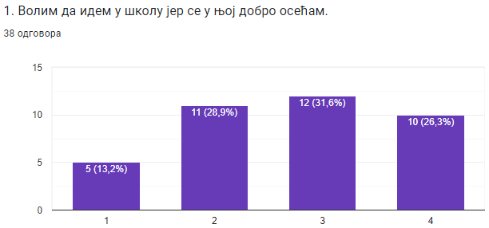
На тврдњу „Волим да идем у школу јер се у њој добро осећам“, 31,6 % ученика је одговорило да је тврдња присутна у већој мери, 28,9 % ученика је одговорило да је тврдња присутна у мањој мери, 26,3% ученика је одговорило да је тврдња у потпуности присутна, док је 13,2 % ученика одговорило да тврдња није присутна. Анализом можемо констатовати да већи број ученика, њих 22, воли да иде у школу и да се у њој добро осећају. Што је свакако похвално, али 16 ученика је одговорило да се не слаже са овом тврдњом што упућује да треба испитати зашто неки ученици имају негативне емоције у вези са школом и на који начин се може утицати да се овај сегмент унапреди. Предлог би свакако биле радионице које би спровеле одељењске старешине на којима би се кроз разговор са децом дошло до одговора на који начин школа може да утиче на позитивне емоције и доживљај код деце.

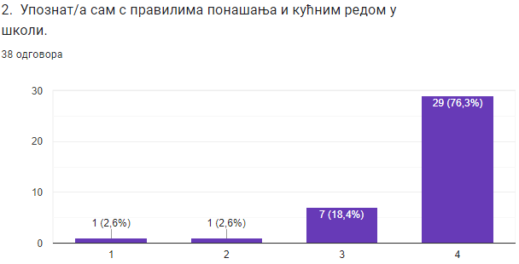
На другу тврдњу, која је гласила „Упознат сам са правилима понашања и кућним редом у школи“, 76,3 % ученика је одговрило да је у потпуности присутна ова тврдња, 18,4 % ученика је одговорило да је у већој мери присутна ова тврдња, док је 2,6 % ученика одговорило да је у мањој мери присутна ова тврдња, 2,6 % ученика је одговорило да није упознат са правилима понашања у школи. Из приложеног се може закључити да је ова тврдња присутна у великој мери, односно, да је 36 ученика упознато са правилима понашања и кућним редом, два ученика су се изјаснила да нису упознати са правилима понашања, што је занемарљив број у односу на узорак ученика.
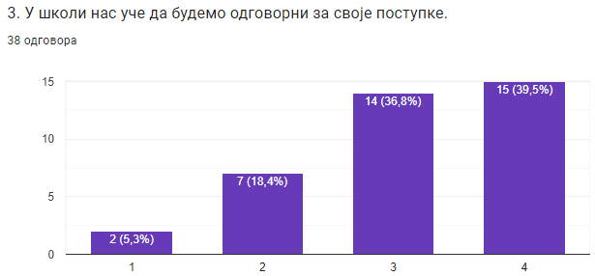
На трећу тврдњу која гласи „У школи нас уче да будемо одговорни за своје поступке“, ученици су одговорили на следећи начин: 39,5 % ученика је одоговорило да се у потпуности слаже са овом тврдњом, 36,8 % ученика је одговорило да је ова тврдња у већој мери присутна, док је 18,4 % ученика одговорило да је ова тврдња у мањој мери присутна као и 5,3 % ученика који су одговорили да ова тврдња није присутна. Анализом се може констатовати да се 9 ученика слаже са тврдњом да их у школи не уче да буду одговрни за своје поступке, из овога се изводи закључак да свакако треба практиковати да се у оквиру превентивног рада ученици упознају са последицама лакших и тежих повреда ђачких обавеза као и мерама које се спроводе у тим ситуацијама. Позитиван је закључак да већи број ученика, њих 29, се слаже са тврдњом да ученике у школи уче да буду одговорни за своје поступке.
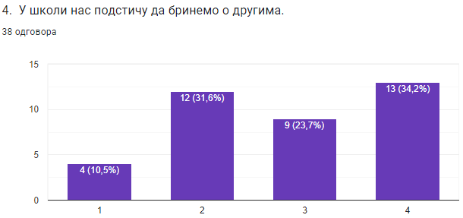
На четврту тврдњу која гласи „У школи нас подстичу да бринемо о другима“, највећи број ученика се изјаснио да је ова тврдња присутна у потпуности, њих 34,2% ученика. Да је ова тврдња присутна у мањој мери, изјаснило се 31,6% ученика, 23,7% ученика се изјаснило да је ова тврдња присутна у већој мери, док се 10,5% ученика изјаснило да ова твдња није присутна. Можемо констатовати да је школа код 22 ученика утицала да се код њих развију алтруистичке вредности, што свакако јесте позитивно. Потребно је радити у циљу даљег унапређења ових вредности код ученика кроз различите радионице које би биле организоване од стране одељењских старешина и педагога школе али и кроз различите хуманитарне акције које би код ученика подстицале ове вредности.
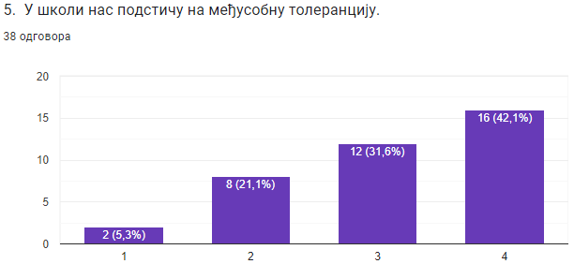
На пету тврдњу „У школи нас подстичу на међусобну толеранцију“, највећи број ученика, њих 42,1% се изјаснио да се у потпуности слаже са овом тврдњом, 31,6% ученика се изјаснило да се у већој мери слаже са наведеном тврдњом, док се 21,1% ученика изјаснило да је у мањој мери присутна наведена тврдња, а 5,3% ученика да наведена тврдња није присутна. Можемо закључити да 10 ученика сматра да школа не делује позитивно у погледу подстицања међусобне толеранције између ученика на шта треба утицати кроз активности у оквиру часова одељењског васпитања као и у оквиру изборних програма где се са ученицима може више радити у овом погледу.
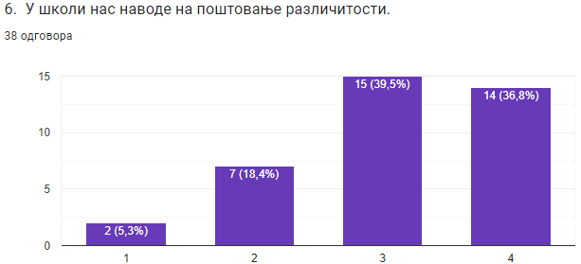
На шесту тврдњу „ У школи нас наводе на поштовање различитости“, ученици су одговорили на следећи начин: 39,5% да је у већој мери присутна, 36,8% да је у потпуности присутна, 18,4% да је у мањој мери присутна и 5,3 % да није присутна. Може се констатовати да се 29 ученика изјаснило да школа позитивно делује на ученике у погледу поштовања различитости. Ово можемо да тумачимо као добар резултат.
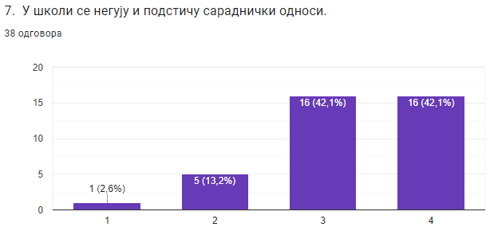
На седму тврдњу која гласи „У школи се негују и подстичу сараднички односи“, ученици су дали следеће одговоре: 42,1 % да је присутна у потпуности, 42,1% да је присутна у већој мери, 13,2% да је у мањој мери присутна и 2,6% да није присутна. Можемо констатовати да је на ову тврдњу највећи број ученика одговорио да је присутна што потврђује да школа развија ове вредности код ученика.
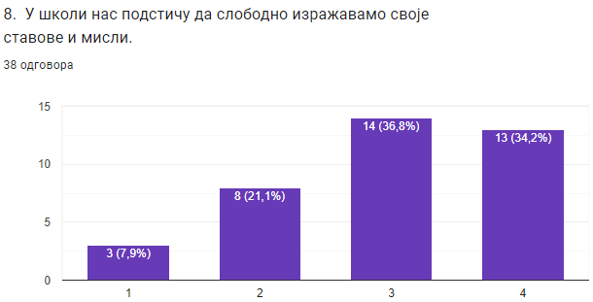
На осму тврдњу која је гласила „У школи нас подстичу да слободно изражавамо своје ставове и мисли“, највећи број ученика, њих 36,8% је одговорио да је ова тврдња у већој мери присутна, 34,2% да је у потпуности присутна, 21,1% да је у мањој мери тачно, 7,9% да није присутно. Анализом можемо констатовати да су се ученици у великом проценту изјаснили да школа на њих делује подстицајно у погледу слободног изражавања својих ставова и мисли.

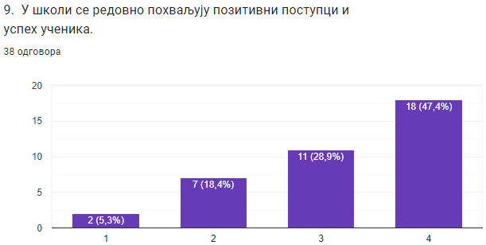
Девета тврдња је гласила „У школи се редовно похваљују позитивни поступци и успех ученика“, ученици су на њу одговорили на следећи начин: 47,4% да се је у потпуности присутна, 28,9% да је присутна у већој мери, 18,4% да присутна у мањој мери и 5,3% да није присутна. Можемо констатовати да се 28 ученика изјаснило да се у школи редовно похваљују позитивни поступци и успех ученика.
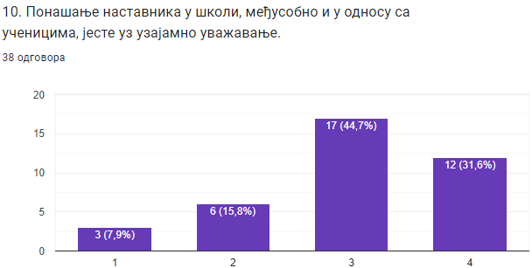
На десету тврдњу која гласи „Понашање наставника у школи, међусобно и у односу са ученицима, јесте уз узајамно уважавање“, ученици су одговорили на следећи начин: Највећи број ученика, њих 44,7% се изјаснило да се у већој мери слаже са овом тврдњом, 31,6% ученика да се у потпуности слаже са овом тврдњом, 15,8% ученика да се у мањој мери слаже са овом тврдњом и 7,9 % да тврдња није присутна. Може се констатовати да се 29 ученика изјаснило да је понашање наставника у школи, међусобно и у односу са ученицима уз узајамно уважавање.
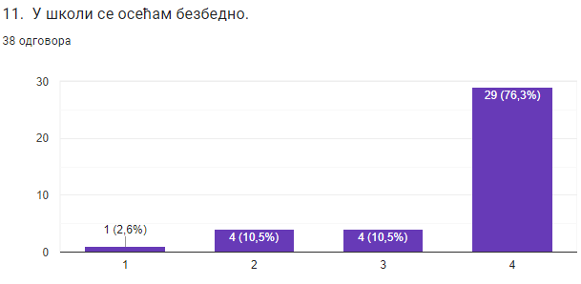
На тврдњу „У школи се осећам безбедно“, највећи број ученика је одговрио у потпуности тачно, њих 76,3%, 10,5% ученика у већој мери тачно, 10,5% ученика у мањој мери тачно и 2,6% ученика нетачно. Можемо констатовати да се велики број ученика, њих 33, у школи осећа безбедно, што је позитиван резултат.

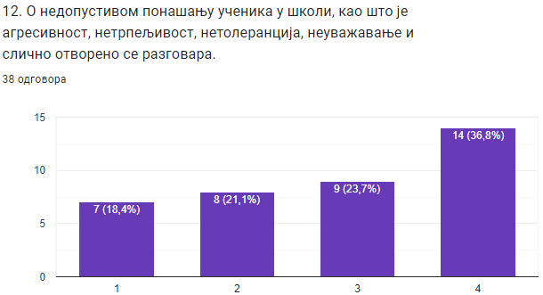
На дванаесту тврдњу „О недопустивом понашању ученика у школи, као што је агресивност, нетрпељивост, нетолеранција, неуважавање и слично, отворено се разговра“, ученици су одговорили на следећи начин: 36,8% ученика је одоговорило да се у потпуности слаже са овом тврдњом, 23,7% ученика да се у већој мери слаже са овом тврдњом, 21,1% да се у мањој мери слаже са овом тврдњом и 18, 4% ученика да се не слаже са овом тврдњом. Може се закључити да су се 23 ученика изјаснила да се у школи отворено разговара о недопустивом понашању ученика док нам податак да се 18 ученика изјаснило да ова тврдња је присутна у мањој мери или није присутна указује да треба више радити на овом сегменту и подстицати и наставнике и ученике на отворен дијалог и разговор о недопустивим облицима понашања када се догоде у школи. Наведене теме треба и превентивно обрађивати у оквиру часова одељењског старешинства, часова психологије, изборних програма и превентивног рада педагога.
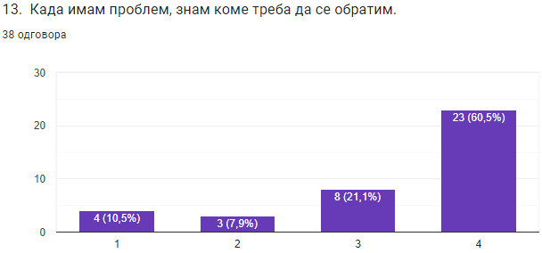
На тринаесту тврдњу која је гласила „Када имам проблем, знам коме требам да се обратим“, највећи проценат ученика, њих 60,5% се изјаснило да је ова тврдња у потпуности присутна, 21,1% ученика се изјаснило да у већој мери се слаже са овом тврдњом, 7,9% се изјанило да се у мањој мери слаже са наведеном тврдњом док се 10,5% ученика изјаснило да наведена тврдња није тачна. Можемо констатовати да највећи број ученика када има присутан неки проблем зна коме може да се обрати за помоћ, али свакако да треба сугерисати одељењским старешинама да на часовима одељењског старешинства увек требају да указују на поступке за решавање потенцијалних проблемаи.
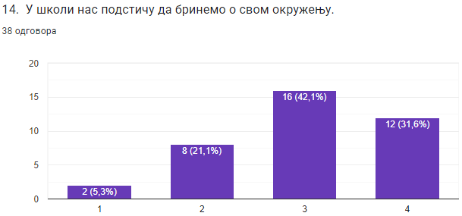
На четрнаесту тврдњу „У школи нас подстичу да бринемо о свом окружењу“ ученици су сеизјаснили да њих 42,1% се у већој мери слаже са овом тврдњом, 31,6% да се у потпуности слаже са наведеном тврдњом, 21,1% да се у мањој мери слаже са наведеном тврдњом, док се 5,3% не слаже са наведеном тврдњом. Можемо констатовати да се највећи број ученика, њих 28, изјаснио да школа делује подстицајно на ученике у погледу бриге о свом окружењу, али у овом сегменту увек треба утицати да се кроз понашање наставника и свих запослених које треба да служи као пример утиче на ученике да брину о свом окружењу.
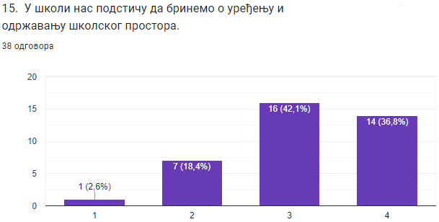
На петнаесту тврдњу која гласи „У школи нас подстичу да бринемо о уређењу и одржавању школског простора“, највећи број ученика њих 42,1% се изјаснио да се у већој мери слаже са овом тврдњом, 36,8% ученика се изјаснило да се у потпуности слажу са наведеном тврдњом, док се 18,4% ученика изјаснио да се у мањој мери слаже са наведеном тврдњом а 2,6% ученика да се не слаже са наведеном тврдњом. Може се закључити да највећи број ученика, њих 28 се слаже да школа у већој мери подстиче ученике да брину о свом окружењу.
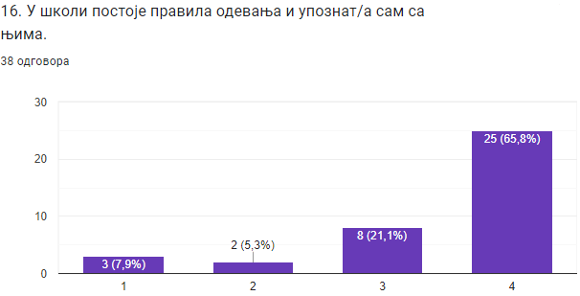
На шеснаесту тврдњу која гласи „У школи постоје правила одевања и упознат/а сам са њима“, највећи број ученика се изјаснио, њих 65,8% да је у потпуности тачна ова тврдња, 21,1% да се у већој мери слаже са овом тврдњом, док се 7,9% ученика изјаснило да није упознат са правилима одевања, односно 5,3% да је упознато у мањој мери. Општи је закључак да је већина ученика упозната са правилима одевања, чему у прилог иду правила одевања која се налазе на истакнутом, видном месту у школи.
Резултати спроведеног упитника могу се тумачити као позитивни и указују на то да мали проценат ученика се изјашњава да школа не спроводи поступке и не утиче на развијање просоцијалних облика понашања ученика. Препорука Тима за самовредновање ће се односити на бољу организацију у погледу спровођења радионица од стране одељењских старешина и педагога школе како би школа у потпуности плански обрађивала теме које се односе на развијање позитивних облика понашања код ученика, поштовања норми и бриге о другима.
Увидом у записнике Наставничког већа може се контстатовати да школа за неодговорно понашање ученика (неоправдани изостанци) изриче васпитно-дисциплинске мере, на крају трећег тромесечја у записнику је наведено да је једном ученику изречена мера укор Одељењског већа, једном ученику укор директора а једном укор Наставничког већа.
Степен остварености овог индикатора јесте 3.

5.1.3 За новопридошле ученике и запослене у школи се примењују разрађени поступци прилагођавања на нову школску средину
Тим је анализирао на који начин школа спроводи поступке прилагођавања за ученике и наставнике на нову школску средину. Анализирао се рад стручног сарадника, одељењских старешина и наставника у односу на новопридошле ученике и наставнике. Педагог школе у оквиру свог плана рада спроводи радионице које се односе на ученике првог разреда. Радионице су намењене адаптацији ученика првог разреда на нову школску средину и представљају добру полазну основу за праћење даљег рада и напредовања ученика. У овој школској години је један ученик прешао из средње стручне школе у специјалозовано одељење за спорт. Школа је у овом случају спровела допунске испите које је ученик са успехом положио а исти су били услов да би ученик наставио школовање у нашој школи. Подршку у организацији и спровођењу испита ученику су пружалу одељењски старешина и педагог школе. Предметни професори су кроз консултације пружили помоћ ученику у припреми испита. Тим ће у мерама унапређења предложити да у овој области школа треба да конципира план транзиције како би се кроз јасан план ученику олакшала адаптација на нову школску средину. За новопридошле професоре школа практикује да примењује програм рада приправника и ментора у случају да су професори тек засновали радни однос. У протеклој школској години два професора која су зановала радни однос су кроз програм рада приправника и ментора обавили све законом прописане активности које се односе на увођење у посао. За новопридошле колеге које имају радно искуство, помоћ и подршку приликом увођења у посао пружају директор и педагог заједно са другим колегама из области предмета за коју је колега стручан.
Степен оставрености овог индикатора је 3.

5.1.4 У школи се користе различите технике за превенцију и конструктивно решавање конфликата
За анализу овог стандарда Тим је користио упитник који је спровео за запослене а чији ајтеми се могу искористити за бољу анализу присутности превентивних програма које школа корисити за конструктивно решавање конфликата.
У наставку се бавимо анализом појединачних ајтема из упитника:
Попуњавању упитника су приступила 33 наставника наше школе, коришћена је четворостепена скала процене, при чему је дато 13 тврдњи и следећи одговри. 1- у потпуности се слажем са тврдњом, 2- делимично се слажем, 3- присутно у мањој мери и 4- није присутна тврдња.
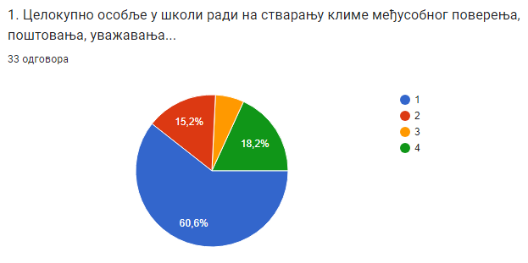
На прву тврдњу која је гласила „ Целокупно особље у школи ради на стварању климе међусобног поштовања, уважавања“, највећи проценат наставника, њих 60,6% је одговорило да се у потпуности слаже са овом тврдњом, 18,2% да наведена тврдња није присутна, 15,2% наставника да се делимично слаже са овом тврдњом, док је 6% наставника навело да је тврдња присутна у мањој мери. Највећи проценат професора се изјаснио да се слаже са наведеном тврдњом, што указује да професори у већој мери имају став да својим деловањем дају допринос у погледу стварања позитивне климе у међусобним односима.
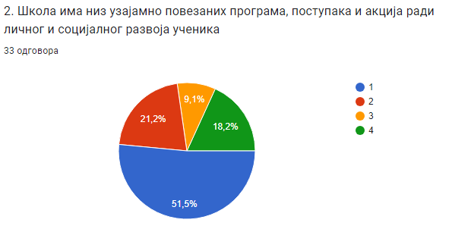
На другу тврдњу која гласи „Школа има низ узајамно повезаних програма, поступака и акција ради личног и социјалног развоја ученика“, највећи проценат професора се изјаснио, њих 51,5% да се у потпуности слаже са овом тврдњом, 21,2% да се делимично слаже са овом тврдњом, 9,1% да је тврдња присутна у мањој мери и 18,2% да није присутна. Већина професора сматра да школа има програме и поступке који утичу на лични и социјални развој ученика. На уводној седници Наставничког већа треба испитати мишљења професора у погледу предлога мера које би школа могла предузети у циљу унапређења личног и социјалног развоја ученика и исте мере треба уврстити у Годишњи план рада школе.
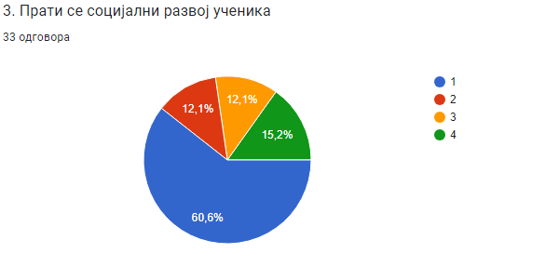
На тврдњу „Прати се социјални развој ученика“, професори су се изјаснили на следећи начин: 60,6% да се у потпуности слажу са тврдњом, 15,2% да тврдња није присутна, 12,1% професора да се делимично слаже са тврдњом и 12,1% да је тврдња присутна у мањој мери. Највећи проценат професора смтра да школа прати социјални развој ученика. Препорука Тима је се приликом уписа ученика у први разред спроведе кратка анкета која би евидентирала социјални статус ученика и служила би као добра полазна основа за праћење социјалног развоја ученика.
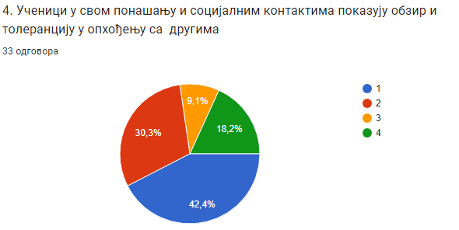
На четврту тврдњу која гласи „Ученици у свом понашању и социјалним контактима показују обзир и толеранцију у опхођењу са другима“ професори су одговорили на следећи начин: највећи проценат професора 42,4% је одговорио да се у потпуности слаже са овом тврдњом, 30,3% професора да се делимично слаже са овом тврдњом, 18,2% професора да тврдња није присутна, 9,1% да је тврдња присутна у мањој мери. Општи је закључак да већина професора има став да ученици у социјалним контактима показују толеранцију.
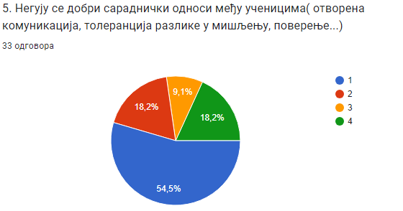
На пету тврдњу која гласи „Негују се добри сараднички односи међу ученицима“, највећи проценат професора 54,5% је одговорио да се у потпуности слаже са овом тврдњом, 18,2% професора да се делимично слаже са овом тврдњом, 18,2% да тврдња није присутна и 9,1% професора да је тврдња присутна у мањој мери. Може се констатовати да је став већине професора да се негују добри сараднички односи између ученика.
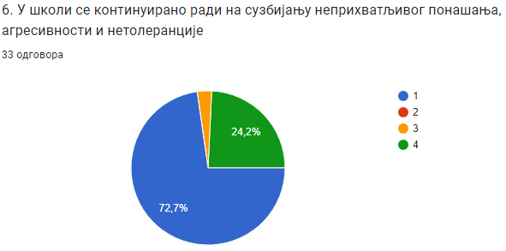
На шесту тврдњу која гласи „У школи се континуирано ради на сузбијању неприхватљивог понашања, агресивности и нетолеранције“, највећи проценат просфесора 72,7% се изјаснио да се у потпуности слаже са овом тврдњом, 24,4% професора да тврдња није присутна, 3,1% професора да је тврдња присутна у мањој мери. Ови одговри су усклађени са евиденцијом Тима за заштиту ученика од злостављања у којој у току ове школске године није било евидентираних случајева насиља, где је у оквиру превентивног рада одржан већи број предавања и радионица.
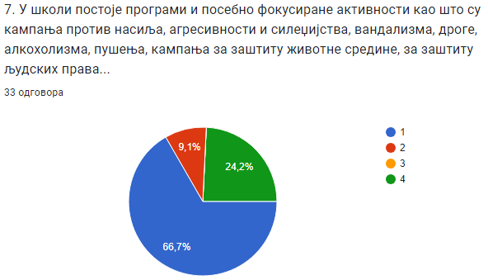
На седму тврдњу која гласи „У школи посотоје и посебно фокусиране активности као што су кампања против насиља, агресивности и силеџијства, вандализма, дроге, алкохолизма, пушења, кампања за заштиту животне средине, за заштиту људских права“, највећи проценат професора 66,7% је одговрио да се у потпуности слаже са овом тврдњом, 24,4% професора да ова тврдња није присутна, 9,1% професора да се делимично слаже са овом тврдњом. Већи број професора се слаже да се у школи спроводе превентивни програми за спречавање социјално патолошких облика понашања код ученика. Програм рада одељењских старешина, стручног сарадника као и превенетивних активности на наивоу школе обухвата већи број наведених тема и исте су реализоване током ове школске године.

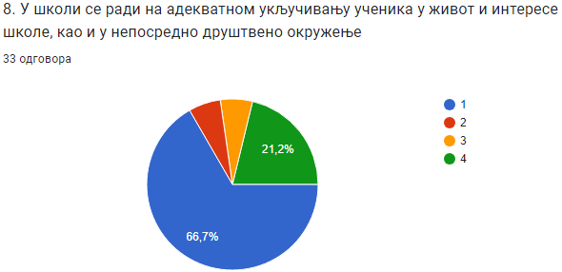
На осму тврдњу „У школи се ради на адекватном укључивању ученика у живот и интересе школе, као и у непосредно друштвено окружење“, професори су одговорили на следећи начин. 66,7% професора се изјаснио да се у потпуности слаже са наведеном тврдњом, 21,2% да ова тврдња није присутна, док се 6% професора изјаснио да се делимично слаже са наведеном тврдњом и 6% професора да је тврдња присутна у мањој мери. Може се закључити да већи број професора сматра да школа ради на адекватном укључивању ученика у непосредно окружење. У прилог овоме иде и чињеница да школа има одличну сарадњу са локалном средином, друштвима и удружењима које се налазе у нашем окружењу и да ученици наше школе активно учествују у свим друштвеним и спортским догађајима који се реализују нашем окружењу.
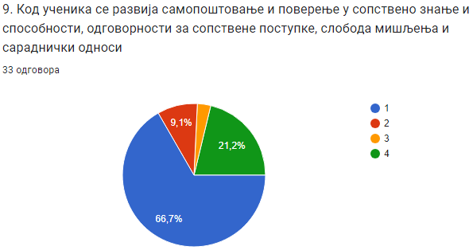
На девету тврдњу која гласи „Код ученика се развија самопоштовање и поверење у сопствено знање и способности, одговорности за сопствене поступке, слобода мишљења и сараднички односи“, професори су одговорили на следећи начин. 66,7% професора да се у потпуности слаже са наведеном тврдњом, , 21,2% да наведена тврдња није присутна, 9,1 да се делимично слаже са наведеном тврдњом и 3% професора да је тврдња присутна у мањој мери. Општи је утисак да професори сматрају да школа на позитиван начин утиче на развијање наведених социјалних вештина.
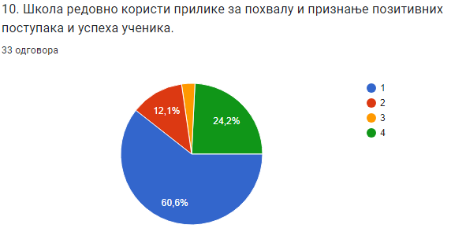
На десету тврдњу која гласи „Школа редовно користи прилике за похвалу и признање позитивних поступака и успеха ученика“, професори су одговорили на следећи начин: 60,6% професора да се у потпуности слаже са тврдњом, 12,1% да се делимично слаже са тврдњом, 24,2% професора да тврдња није присутна и 3,1% професора да је тврдња присутна у мањој мери. Може се закључити да се већина професора слаже са тврдњом да школа похваљује успехе ученика у учењу, овоме у прилог ид еи чињеница да школа има Правилник о похваљивању и награђивању ученика, исти се примењује а успех ученика се увек истиче на фејсбук страници и сајту школе. Школа има добру сарадњу и са локалном телевизијом путем које упознаје јавност са успехом ученика на такмичењима као и са ангажовањем ученика на друштвеним догађајима који се одвијају у школи. Школа спроводи и различите врсте интерних ликовних и литерарних конкурса на којима новчано награђује најбоље радове а успех ученика се увек јавно објављује и истиче.
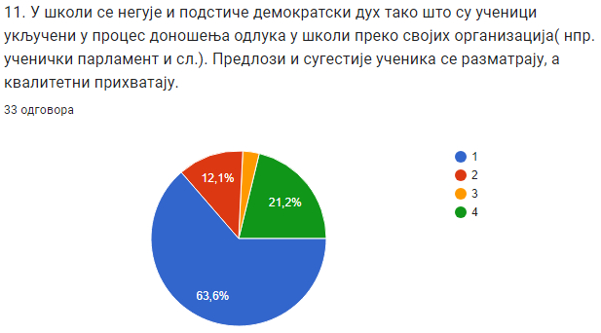
На једанаесту тврдњу која је гласила „У школи се негује и подстиче демократски дух тако што су ученици укључени у процес доношења одлука у школи преко својих организација (нпр. Ученички парламент). Предлози и сугестије ученика се разматрају, а квалитетни прихватају“ професори су одговорили на следећи начин: 63,6% професора да се у потпуности слажу са наведеном тврдњом, 12,1% да се делимично слажу са наведеном тврдњом, 21, 2% да тврдња није присутна а 3,1% професора да је тврдња присутна у мањој мери. Из наведеног се може закључити да професори сматрају да школа подстиче ученике да развијају демократски дух и да су укључени у доношење одлука. Овакви одговри су компатибилни са евиденцијом о раду Ђачког парламента у којој је присутан велики број активности који је током ове школске године Ђачки парламент иницирао и спровео. Школа је у великој мери уважавала мишљење Ђачког парламента и пружала подршку у свим активностима које су ученици предлагали.
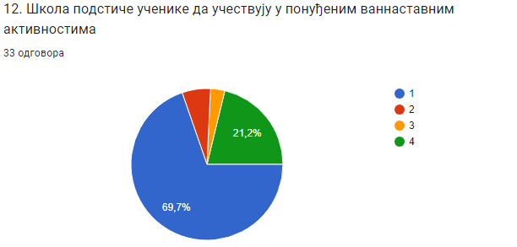
На дванаесту тврдњу која је гласила „Школа подстиче ученике да учествују у понуђеним ваннаставним активностима“, професори су одговорили на следећи начин: 69,7% да се у потпуности слажу са наведеном тврдњом, 21,2% професора да тврдња није присутна, 7% професора да се делимично слаже са тврдњом и 3 % професора да је тврдња присутна у мањој мери. Може се закључити да професори у већем броју имају став да школа подстиче ученике да учествују у ваннаставним активностима.

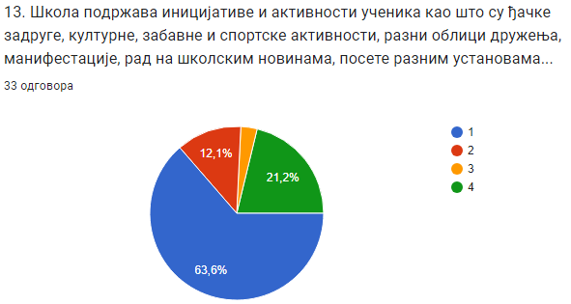
На тринаесту тврдњу „Школа подстиче иницијативу ученика као што су ђачке задруге, културне, забавне и спортске активности, разни облици дружења, манифестације, рад на школским новинама, посете разним установама“, професори су одговорили на следећи начин: 63,6% да се у потпуности слажу са тврдњом, 21,2% да тврдња није присутна, 12,1% да се делимично слажу са тврдњом и 3,1% да је тврдња присутна у мањој мери. Из овога се може закључити да професори имају мишљење да школа на позитиван начин утиче и подстиче ученике на учешће у различитим друштвеним и спортским активностима. У прилог овоме иду евиденције које се воде у оквиру других тимова у школи а односе се на друштвене и спортске активности које су реализоване током ове школске године а у оквиру којих су ученици били углавном носиоци већине активности.
За овај индикатор можемо констатовати да школа у великој мери спроводи различите технике за превенцију и конструктивно решавање конфликата. Анализом записника одељењске заједнице коју воде одељењске старешне може се закључити да се у оквиру часова одељењског старешинства обрађују различите теме и може се закључити да одељењске старешине обављају васпитни рад са ученицима. Педагог школе је у току школске године обавио радионице за ученике првог разреда намењене адаптацији на нову школску средину, за ученике другог разреда одржане су радинице на тему „Развој позитивних међуљудских односа у учионици. За ученике наше школе представници МУП-а су у току школске године одржали већи број превентивних предавања на теме: Трговина људима, Наркоманија, Безбедно понашање у саобраћају, Безбедно понашање младих.
Степен оставрености овог индикатора је 3.

Стандард квалитета5.1.У школи су успостављени добри међуљудски односи–степен остварености је 3.

РЕЗУЛТАТИ УЧЕНИКА И НАСТАВНИКА СЕ ПОДРЖАВАЈУ И ПРОМОВИШУ
Стандард квалитета5.2. Резултати ученика и наставника се подржавају и промовишу

У овом стандарду квалитета сагледавали смо следеће индикаторе:
- Успех сваког појединца, групе или одељења прихвата се и промовише као лични успех и успех школе;
- У школи се примењује интерни систем награђивања ученика и запослених за постигнуте резултате;
- У школи се организују различите активности за ученике у којима свако има прилику да постигне резултат/успех;
- Ученици са сметњама у развоју и инвалидитетом учествују у различитим активностима установе.

Самовредновање овог стандарда квалитета је извршено увидом у:
• У записнике са Одељењских и Наставничких већа, ес дневник као и фејсбук старницу и сајт школе ;
• Правилник о награђивању ученика и наставника;
•Програм друштвених активности школе ;
•Програме подршке ученицима са сметњама у развоју и инвалидитетом.

5.2.1 Успех сваког појединца, групе или одељења прихвата се и промовише као лични успех и успех школе;
Да бисмо испитали присутност овог стандарда квалитета Тим је извршио увид у записнике Одељењских и Насавничког већа, као и фејсбук страницу и сајт школе као и у појединачне програме у школи. За анализу овог стандарда коришћена је следећа чек листа, чије резултате наводимо:

ДОКУМЕНТАЦИЈА - ДОКАЗИ | ДА | НЕ
Правилник о награђивању и похваљивању. | $$√$$
Програм личног и социјалног развоја ученика. | $$√$$
Евиденција о начину промовисања позитивног понашања ученика. | $$√$$
Евиденција о ваннаставним активностима. | $$√$$
Евиденција о активностима које су иницирали ученици. | $$√$$
Програми школских приредби, манифестација и сл. |  | $$√$$
Брошура о школским активностима. |  | $$√$$
Програм подршке ученицима са сметњама у развоју и инвалидитетом. |  | $$√$$
Евиденција у ес дневнику- похваљивање ученика. | $$√$$
Евиденција у записницима са Наставничког већа. | $$√$$

У наставку ћемо се бавити анализом доказа који се налазе у чек листи. За први доказ који се односи на Правилник о награђивању и похваљивању ученика, Тим је извршио увид у Правилник и констатовао да школа поседује исти. У Правилнику су јасно дефинисани услови које школа прописује у погледу додељивања похвала и награда. Правилник обухвата и део који се односи на избор Ђака генерације, у том делу су јано дефинисани критеријуми који се бодују приликом избора Ђака генерације. Тим ће у оквиру мера унапрепређења предложити да се у Првилник уврсти и додела Светосавске награде коју Општина Прибој додељује а све у циљу да се избор ученика јасно дефинише и олакша рад Наставничком већу приликом доношења одлуке.
Тим је анализирао програм личног и социјалног развоја ученика и може да констатује следеће: У оквиру Школског програма постоје појединачни програми и активности којима се развијају способности решавања проблема, комуникација, самоиницијатива и подстицање предузетничког духа; Програм културних активности школе, Програм каријерног вођења и саветовања, Самопроцена и развој, Информисање о високошколским установама, информисање о занимањима и развој пословних вештина. Тим је уочио да наведени програми се не налазе у Годишњем плану рада школе. У оквиру мера унапређења Тим ће предложити да школа све појединачне програме из Школског програма имплементира кроз акционе планове и конкретне активности у Годишњи план рада школе. Даље смо се бавили евиденцијама које школа спроводи у погледу промовисања успеха ученика. Тим је констатовао да школа спроводи уредну евиденцију о успеху ученика кроз записнике са Одељењских и Наставничког већа на којима похваљује успех ученика и наставника. Анализирали смо и фејсбук страницу и сајт школе, закључили смо да школа редовно промовише успех ученика на фејсбук страници школе, препорука би била да се редовније ажурира сајт школе и да школа у оквиру рада секције при рачунарству и информатици ангажује ученике који би уређивали инстаграм страницу школе јер популација младих људи више користи ту друштвену мрежу. Тим је вршио и анализу евиденције ваннаставних активности, уочено је да се професори не сналазе када је евиденција рада секција у ес дневнику у питању. Мали број професора врши евиденцију у ес дневнику, већи број професора има своје личне евиденције у оквиру педагошке документације коју води. Евиденција активности коју су иницирали ученици се води у оквиру записника и извештаја Ђачког парламента и она је уредна, прати активности током целе школске године. Програм школских приредби, манифестација се налази у оквиру Програма друштвених активности школе, предлог би био да се у оквиру мера унапређења тај програм јасно и темељно уреди јер увидом можемо констатовати да је школа у овој школској години имала додатне активности у односу на предвиђене из програма , што јесте позитивно али овај програм треба практиковати да се темељно конципира у августу и да се запослени придржавају истог. Школа нема брошуру о школским активностима, све активности које школа спроводи су хронолошки описане и наведене у првом поглављу Извештаја о раду школе. Предлог Тима би био да се годишње израђује билтен школе који би садржао све битније друштвене догађаје који су се реализовали током школске године као и податке о носиоцима дипломе Вук Караџић и посебан део о Ђаку генерације, као и део о колегама које смо те школске године испратили у пензију. Даљом анализом доказа из чек листе смо констатовали да школа не поседује Програм подршке ученицима са сметњама у развоју и инвалидитетом.У овој школској години нисмо имали ученике са сметњама у развоју, препорука би била да Тим за инклузивно образовање конципира програм у коме би био обухваћен и део за тестирање надарених ученика и програм за рад са таквим ученицима. Педагог у својој евиденцији поседује појединачне програме рада са ученицима са тренутним здравственим проблемима, ученицима из социјално угрожених породица, ученика са поновљеним проблемима у понашању и у њима је дефинисан рад са учеником али и са родитељ има ученика. Тим је даље извршио увид у евиденцију одељењских старешина у ес дневнику. Може се констатовати да већина одељењских старешина констатује у ес дневнику успех и похвале ученика, док део који се односи на резултате ученика са такмичења одељењске старешине не уносе у ес дневник и то ће бити препорука Тима у оквиру мера унапређења. Ти подаци су веома важни и од великог је значаја да буду видљиви на једном месту у дневнику а разлог више је нови образац уверења које се издаје ученицима након завршене средње школе а у коме се налази део где се наводе успеси ученика са такмичења. Тим је извршио увид у ециденције записника са Наставничког већа и може констатовати да се у записницима наводе имена ученика који су похваљени као и имена ученика који су остварили успех на конкурсима, такмичењима, имена ученика који су носиоци дипломе Вук Караџић, као и име Ђака генерације.
Општи је закључак да је већина доказа са чек листе присутна и да се спроводи али да треба радити на квалитету и обухвату наставника који примењују исте.
Степен остварености овог индикатора је 3.

5.2.2. У школи се примењује интерни систем награђивања ученика и запослених за постигнуте резултате;
За процену остварености овог индикатора Тим је извршио увид у Правилник о похваљивању и награђивању ученика и констатовао да школа поседује исти. У Правилнику су јасно дефинисани услови које школа прописује у погледу додељивања похвала и награда. Правилник обухвата и део који се односи на избор Ђака генерације, у том делу су јано дефинисани критеријуми који се бодују приликом избора Ђака генерације. Тим ће у оквиру мера унапрепређења предложити да се у Првилник уврсти и додела Светосавске награде коју Општина Прибој додељује а све у циљу да се избор ученика јасно дефинише и олакша рад Наставничком већу приликом доношења одлуке. Такође, запажање је да у Правилник о похваљивању и награђивању ученика је потребно уврстити и награђивање наставника које школа треба да додељује за остварене посебне резултате у раду са ученицима, у складу са материјалним могућностима са којима школа располаже. У оквиру мера унапређења предлог Тима биће да се уврсти и овај сегмент. Награђивање запослених се тренутно врши од стране Општине Прибој, на крају наставне године, када се и ученицима додељују награде за остварене посебне резултате на такмичењима и у учењу.
Степен остварености овог индикатора је 3.
5.2.3 У школи се организују различите активности за ученике у којима свако има прилику да постигне резлтате/успех.
За процену остварености овог индикатора можемо користити доказе из чек листе коју смо већ навели у извештају. У оквиру Школског програма се налазе појединачни програми који су усмерени на организацију различитих активности у којима се ученици подстичу да учествују и акценат је на томе да се ученици осамостаљују кроз рад. У нашој школи ученици су у великој мери покретачи многих активности али и носиоци активности у ситуацијама када активност покрећу наставници. Може се констатовати да су професори кроз различите активности а у оквиру рада секција организовали велики број културних, друштвених и спортских догађаја у овој школској години. Навешћемо неке активности у којима је био укључен велики број ученика:
- Обележавање Европског дана језика;
- Акција Дан пешачења- Корак ближе здрављу, која је организована од стране ЖКП "Љесковац";
- Активност у коју је био укључен ученик наше школе Андреј Спарић као полазник Летње школе Заштитника грађана о правима детета „Сазнај своја права“;
- Наша школа је једна од десет школа на територији Србије која се укључила у изазов ТРЧИМ ЗА ШКОЛУ, ученици су имали прилику да се укључе у изазов скидањем апликације TreninGo;
- Кроз активност Европска ноћ истраживача која се ове године реализовала под слоганом ,,Улице под светлом науке", ученици наше школе узели су учешће и представили се кроз одабране огледе;
- Различте спортске манифестације (турнир у баскету, турнир у одбојци);
- Ученица наше школе Јелена Станић, аплицирала је на FLEX програма размене средњошколаца, школа је пружила помоћ у припремњу конкурсне документације;
- Ученици првог и трећег разреда заједно са професором Мирком Ћирковићем у оквиру географске секције обележили су Светски дан климатских промена, обележавање је пратио и ликовни, наградни конкурс на исту тему;
- Обележавање јубилеја, стогодишњице од рођења нашег великана писане речи, Душана Радовића, ученици су у сарадњи са професорима српског језика и књижевности, организовали дружење уз приче из збирке „Женски разговори“, уз музичку пратњу чули су си и неизоставни афоризми који су обележили његов рад;
- У организацији Црвеног крста Прибој, одржана хуманитарна акција добровољног давања крви у просторијама Машинско електротехнићке школе Прибој на којој су учешће узели ученици наше школе;
- Ученици, представници у Ђачком парламенту су кроз четири радионице правили новогодишње украсе за украшавање школе;
- Ученици наше школе заједно са професорима српског језика и књижевности узели су учешће у обележавању Лимских вечери поезије у Свечаној сали Гимназије када је одржана и промоција збирке песама " Посегни дубље у земљу међу ребрима" младе песникиње Ане Марие Хорват, иначе победнице 49. Лимских вечери поезије;
- Учешће у наградном Светосавском ликовном и литерарном конкурсу;
- За ученике спортског одељења наше школе у оквиру ваннаставних активности организован је други ниво обуке у скијању;
- Црвени крст расписао конкурс „Крв живот значи“ - у истом су ученици наше школе узели учешће;
-Различите хуманитарне активности у којима су покретачи и организатори били ученици наше школе;
-Ученици природно-математичког смера су кроз радионице прошли кратке обуке из финансијске писмености у оквиру пројекта који је реализовала OTP банка;
- Одржан је други по реду фестивал "Филмић" у нашој школи а испред актива професора рачунарства и информатике, где су награђени најбољи филмови у оквиру конкурса који је био претходно расписан;
-Унашој школи је одржан други по реду Сајам науке - активи професора природних и друштвених наука, српског језика и књижевности и рачунарства и информатике учествовали су у припреми активности заједно са ученицима; - Квиз из општеобразовних предмета је у овој школској години био у потпуној организацији ученика представника у Ђачком парламенту.
Из горе наведеног се може констатовати да школа организује разноврсне активности у којима сваки ученик има могућност да постигне успех (учешће на такмичењима, културне манифестације у граду, ваннаставне активности, спортске активности, конкурси које расписује школа).
Степен оставрености овог индикатора је 3.

5.2.4 Ученици са сметњама у развоју и инвалидитетом учествују у различитим активностима установе
За анализу овог индикатора смо извршили увид у рад Тима за индивидуални образовни план и можемо констатовати следеће: У овој школској години нисмо имали ученике са сметњама у развоју, препорука би била да Тим за индивидуални образовни план конципира програм у коме би био обухваћен и део за тестирање надарених ученика и програм за рад са таквим ученицима. Педагог у својој евиденцији поседује појединачне програме рада са ученицима са тренутним здравственим проблемима, ученицима из социјално угрожених породица, ученика са поновљеним проблемима у понашању и у њима је дефинисан рад са учеником али и са родитељ има ученика.
Оставареност овог индикатора је 2.
Степен остварености стандарда 5.2. Резултати ученика и наставника се подржавају и промовишу је 3.

У ШКОЛИ ФУНКЦИОНИШЕ СИСТЕМ ЗАШТИТЕ ОД НАСИЉА
Стандард квалитета 5.3. У школи функционише систем заштите од насиља

У овом стандарду квалитета сагледавали смо следеће индикаторе:
- У школи је видљиво и јасно изражен негативан став према насиљу;
- У школи функционише мрежа за решавање проблема насиља у складу са Протоколом о заштити деце/ученика од насиља, злостављања и занемаривања у образовно-васпитним установама;
- Школа организује активности за запослене у школи, ученике и родитеље, које су директно усмерене на превенцију насиља;
- Школа организује посебне активности подршке и васпитни рад са ученицима који су укључени у насиље (који испољавају насилничко понашање, трпе га или су сведоци).

Самовредновање овог стандарда квалитета је извршено увидом у:
• Евиденцију Тима за заштиту ученика од насиља;
•Програм и акциони план Тима за заштиту ученика од насиља ;
• Програме појачаног васпитног рада као и програме подршке ученицима који трпе насиље.

5.3.1 У школи је видљиво и јасно изражен негативан став према насиљу
За процену заступљености овог индикатора можемо користити податке које смо добили из првог упитника који је тим спровео за ученике а који се односи на ставове ученика у односу на присутност насиља у школи и на начин на који школа реагује на насиље.
Резултати спроведеног упитника могу се тумачити као позитивни и указују на то да мали проценат ученика се изјашњава да школа не спроводи поступке и не утиче на развијање просоцијалних облика понашања ученика. Препорука Тима за самовредновање ће се односити на бољу организацију у погледу спровођења радионица од стране одељењских старешина и педагога школе како би школа у потпуности плански обрађивала теме које се односе на развијање позитивних облика понашања код ученика, поштовања норми и бриге о другима.
Увидом у записнике Наставничког већа може се контстатовати да школа за неодговорно понашање ученика (неоправдани изостанци) изриче васпитно-дисциплинске мере, на крају трећег тромесечја у записнику је наведено да је једном ученику изречена мера укор Одељењског већа, једном ученику укор директора а једном укор Наставничког већа.
Степен остварености овог индикатора јесте 3.

5.3.2 У школи функционише мрежа за решавање проблема насиља у складу са Протоколом о заштити деце/ученика од насиља, злостављања и занемаривања у образовно-васпитним установама;
Тим је за процену заступљености овог индикатора извршио увид у евиденцију Тима за заштиту ученика од дискриминације, насиља и злостављања и констатовао следеће: Тим је у септембру месецу усвојио Програм рада тима који је проширен за област Трговина људима. У оквиру Програма рада тима јасно су дефинисане превентивне и интервентне активности као и превентивне мере у погледу заштите ученике од безбедносног ризика трговина људима. Програм рада Тима је усклађен са Протоколом поступања у установи у одговору на насиље, злостављање и занемаривање и у њему су јано дефинисане процедуре у ситуацијама насиља. У овој школској години није било случајева насиља другог и трећег нивоа које би подразумевале укључивање Тима, па тако у евиденцији Тима за заштиту ученика не постоје пријављени случајеви насиља. Правило је да се у школи насиље првог нивоа решава са одељењским старешином уз укључивање стручног сарадника педагога. У току школске године одељењске старешине посебну пажњу поклањају обради тема које доприносе превентивном деловању у погледу насиља. Педагог школе је за ученике другог разреда реализовао радионице које су посвећене развоју позитивних међуљудских односа у учионици. За ученике је током школске године у оквиру сарадње са МУП-ом одржано више превентивних предавања на тему Ризична понашања младих, Трговина људима и Наркоманија. Тема дигиталног насиља се обрађивала на часовима рачунарства и информатике код ученика првог разреда. У овој школској години запослени су прошли више обука из ове области: онлајн радионица са темама Мерење насиља у школама (начини, методе и технике, инструменти,тешкоће и предности...) и улога школе у контексту заштите ученика од трговине људима, затим „Вођење васпитно дисциплинског поступка“,где су запослени имали прилику да се упознају са конкретним превентивним и интервентним активностима које школа предузима у погледу поступања у случајевима насиља, организован је и онлајн састанак са директорима, секретарима и стручним сарадницима, састанак су водили просветни саветници Микленко Николић и Јелена Павловић, Теме састанка су биле: Заштита деце од насиља, Платформа "Чувам те", Ваннаставне активности. Током школске године наступиле су измене које се односе на електронско пријављивање случајева насиља другог и трећег нивоа на платформу „Чувам те“, као и обавезу школе да трећи ниво насиља пријави надлежној Школској управи у року од 24 часа. Сви запослени и ученици су више пута током школске године упућивани на наведену платформу која је добар ресурс у погледу едукације и информисања када је у питању тема насиље у школи. У јуну месецу су одржани родитељски састанци на којима су одељењске старешине информисале родитеље ученика о изменама које су наступиче у току школске године а односе се на пријављивање насиља, које ће од ове школске године моћи да врше и родитељи ученика електронским путек тако што креирају налог на наведеној платформи.
Степен остварености овог индикатора је 3.

5.3.3 Школа организује активности за запослене у школи, ученике и родитеље, које су директно усмерене на превенцију насиља.
У оквиру претходног индикатора су наведене активности које је Тим евидентирао а односе се на превентивне активности које школа предузима у односу на запослене, ученике и родитеље. Предлог Тима за самовредновање би био да се на првом родитељском састанку као обавезан део уврсти предвање за родитеље које би обухватало едукацију о адолесценцији и родитељству у адолесценцији у циљу јачања родитељских вештина као и развијања партнерског односа са школом, али и да се родитељи упознају са одговорностима родитеља члан 84. ЗОСОВ: да на позив установе узме активно учешће у свим облицима васпитног рада са учеником. За повреду забране и за теже повреде обавезе ученика установа подноси захтев за покретање прекршајног поступка, односно кривичну пријаву ради утврђивања одговорности родитеља, односно другог законског заступника. Предлог би био и да се ради на активнијој улози ученика кроз улествовање у вршњачким тимовима и консултовати ученике када су у питању превентивне активности које школа предузима и практиковати теме које су ученицима битне. Подстицати ученике на учешће у решавању конфликтих ситуација, предлагању и реализовању мера, као и кроз већу укљученост у секције и ванаставне активности.
Степен остварености овог индикатора је 2.
5.3.4 Школа организује посебне активности подршке и васпитни рад са ученицима који су укључени у насиље ( који испољавају насилничко понашање, трпе га или су сведоци)
Тим је анализирао евиденције одељењских старешина у ес дневнику а односе се на рад са ученицима који су испољили неки облик насиља током школске године, може се констатовати да предметни професори евидентирају случајеве када ученици на часу испоље неки облик недозвољеног понашања. То је полазна основа за даље поступање одељењског старешине који обавља разговор са учеником и са родитељем и наводи то као повратну информацију у ес дневнику. Када се процени у рад са учеником се укључује и педагог који прави програм рада са учеником уколико је потрбно обавити комплекснији васпитни рад. У овој школској години није било случајева насиља другог и трећег нивоа али су предвиђене активности васпитног рада за ученике који су укључени у насиље(саветодавни рад са ученицима).
Степен остварености овог индикатора је 3.
Степен остварености стандрда 5.3. У школи функционише систем заштите од насиља је 3.

У ШКОЛИ ЈЕ РАЗВИЈЕНА САРАДЊА НА СВИМ НИВОИМА
Стандард квалитета 5.4. У школи је развијена сарадња на свим нивоима

У овом стандарду квалитета сагледавали смо следеће индикаторе:
- У школи је организована сарадња стручних и саветодавних органа;
- Школа пружа подршку раду ученичког парламента и другим ученичким тимовима;
- У школи се подржавају иницијативе и педагошке аутономије наставника и стручних сарадника;
- Родитељи активно учествују у животу и раду школе;
- Наставници, ученици и родитељи организују заједничке активности у циљу јачања осећања припадности школи.

Самовредновање овог стандарда квалитета је извршено увидом у:
• Записнике о раду Одељењских већа, Наставничког већа, Стручних већа и Педагошког колегијума ;
•Записници о раду Стручних актива за развојно планирање и развој школског програма ;
•Записници о раду Тимова ;
• Записници о раду Савета родитеља.

5.4.1 У школи је организована сарадња стручних и саветодавних органа
За процену остварености овог индикатора Тим је извршио увид у записнике о раду стручних и саветодавних органа школе и констатовао: У школи раде следећи стручни органи: Педагошки колегијум, Наставничко веће, Одељењска већа за сваки разред, Стручна већа по областима предмета, Стручни активи за развојно планирање и за развој школског програма и Тимови ( Заштита ученика од дискриминације, насиља, Тим за обезбеђивање квалитета и развој установе, Тим за развој међупредметних компетенција и предузетништва, Тим за професионални развој, Тим за инклузивно образовање и Тим за самовредновање). Бавићемо се анализом рада појединачних стручних органа:
Педагошки колегијум је у овој школској години конституисан на првој седници 9. септембра. Чланови Педагошког колегијума су директор школе, педагог, координатори Одељењских већа за први, други, трећи и четврти разред, координатори стручних већа за српски језик и књижевност, стране језике, друштвене науке, природне науке, већа математике и информатике, већа за физичко васпитање и стручног већа ликовне и музичке културе. У Годишњем плану рада школе се налази програм рада Педагошког колегијума у коме су по месецима планиране седнице и појединачне активности/теме као и носиоци активности. Активности у Педагошком колегијуму прате активности Наставничког већа и ова два документа су увезана. Анализом записника о раду Педагошког колегијума можемо констатовати да је у овој наставној години одржано пет седница у складу са планираним.
Тим је извршио увид у Програм рада Наставничког већа као и у записнике и може констатовати да Програм рада садржи активности/теме разврстане по месецима са дефинисаним начином реализације и носиоцима реализације. У овој наставној години је одржано 10 седница Наставничког већа. Реализација прати програм рада, осим једне ванредне седнице на којој је колектив гласао за избор директора школе.Извештаји о раду Наставничког већа су детаљни и прате дневни ред седнице, садрже евиденцију о присутности наставника и увезани су са програмима рада других стручних органа школе.
Тим је даље анализирао програме рада Одељењских већа и записнике о раду. Програми рада се налазе у Годишњем плану рада школе, разврстани су по разредима и садрже наведене активности по месецима уз дефинисан начин реализације и носиоце реализације. Записници о раду Одељењских већа се уредно воде у оквиру ес дневника. Одељењске старешине се у евиденцији придржавају дневног реда који је наведен у Програму рада и наводе веродостојне податке које се однеосе на конкретну одељењску заједницу. Већина одељењских старешина практикује да у записницима наводи похвале и изречене васпитен мере за ученике што је важан податак када се прати рад ученика. Програм рада Одељеског већа је увезан са програмима рада Наставничког већа и Педагошког колегијума.
Наша даља анализа је била усмерена на програме рада стручних већа. У школи су присутна следећа стручна већа: за српски језик и књижевност, стране језике, друштвене науке, природне науке, већа математике и информатике, већа за физичко васпитање и стручног већа ликовне и музичке културе. У Годишњем плану рада су присутни Програми рада за сва наведена стручна већа са наведеним активностима које су разврстане по месецима и дефинисаним начином реализације као и носиоцима активности. Записници о раду стручних већа се налазе у ес дневнику и координатори уредно евидентирају активности које се реализују током школске године. Предлог Тима за самовредновање рада школе ће се односити на унапређење у погледу спровођења самопроцене компетенција наставника. Сви запослени ће на крају наставне године имати обавезу за попуне гугл упитник којим се врши самопроцена компетенција наставника, резултати упитника ће се на првом састанку стручног већа анализирати и кроз закључак уносити у записник о раду. Задатак наставника ће бити да у току школске године развијају компетенције које се на упитнику покажу као неразвијене. Предлог би био да наставници кроз усавршавање у установи развијају компетенције кроз присуство на угледним часовима и ваннаставним активностимас код колега који те компетенције имају. Стручно усавршавање ван установе је условљено материјалним могућностима школе па би овакав начин рада помогао да се запослени професионално развијају током школске године. Такође програми рада стручних већа требају да имају јасно наведене угледне часове и друге друштвене активности које треба испланирати у августу и придржавати се реализације.
Тим за самовредновање је даље анализирао рад Стручних актива за развојно планирање и развој школског програма. Програми рада наведених стручних актива се налазе у Годишњем плану рада школе и може се констатовати да је потребно да оба програма садрже детаљно наведене активности и да Школски развојни план треба израдити тако да кроз стандаред квалитета о раду установе се наведу реални индикатори које треба развијати. Тренутно се развојни план базира само на потребама да се школа материјано – технички унапреди, што није реално приказано, потребно је школу развијати на препорукама Тима за самовредновање. Школски програм је потребно детаљно прегледати и изменити програме наставе и учења за појединачне предмете јер се исти не подударају са годишњим програмима који се налазе на гугл диску и примењују у настави. За ова део Тим за самовредновање констатује да треба увезати ове школске документе и исте треба кориговати.
У школи тренутно постоји шест тимова. Анализирали смо записнике о раду тимова и можемо констатовати да већина тимова прати Програм рада који се налази на гугл диску. Програме рада тимова треба имплементирати у Годишњи план рада школе и Школски програм, акциони планови тимова морају бити детаљни са јасно дефинисаним активностима по месецима и морају бити увезани.
Саветодавни орган школе јесте Савет родитеља, Тим је даље анализирао записнике о раду Савета родитеља и установио следеће: У овој школској години је реализовано три састанка Савета родитеља. На њима је конституисан Савет родитеља, разматран Извештај о раду школе за школску 21/22. и План рада за 22/23. годину, разматрани су услови за рад школе у новој школској години и предлагане су мере за унапређење, организована је екскурзија и питања везана за екскурзију, родитељи су информисани о успеху ученика и реализацији плана рада школе, извештавани су о постигнутим резултатима на такмичењима, упознати су са извештајем о самовредновању рада школе. На ванредној седници Савет родитеља је информисан о резултатима екстерног вредновања школе. Родитељи су позивани на друштвене догађаје, приредбе,прославе у овој школској години. Предлог Тима јесте да школа настави да унапређује сарадњу са родитељима кроз већи степен укључивања у друштвене, спортске и друге манифестације у школи.
Степен остварености овог индикатора је 3.

5.4.2 Школа пружа подршку раду Ученичког парламента и другим ученичким тимовима.
За процену степена остварености овог индикатора Тим је анализирао евиденције о раду Ученичког парламента и констатовао следеће: Школа поседује Пословник о раду Ученичког парламента, он служи као полазна основа за конституисање и даљи рад парламента. На почетку школске године се формира Ученички парламент, кога чине представници ученика из сваког одељења (бирају се по два ученика из сваког одељења). На првој седници се усваја извештај о раду за претходну школску годину и прави план за нову школску годину, такође се бира председник и заменик председника у парламенту, као и представници ученика у тимовима и стручним органима школе. У току ове школске године је било седам седница Ученичког парламента и осма седница која је одржана онлајн због тога што је школска година завршена раније у односу на важећи календар образовно васпитног рада. Ђачки парламент је у овој школској години предлагао и покретао различите активности. Ученици су на предлог Ђачког парламента у овој школској години посетили Сајам књига и Фестивал нуке у Београду. Представници у Ђачком парламенту су били укључени у организацију различитих културних, научних, хуманитарних и спортских манифестација у школи. Рад парламента се може видети и на фејсбук страници школе и школа је пружала подршку ученицима у свим активностима које су предлагали.
Степен остварености овог индикатора је 3.

5.4.3 У школи се подржавају иницијативе и педагошке аутономије наставника и стручних сарадника.
Школа је у складу са материјалним и техничким могућностима пружала подршку наставницима током школске године. Већина предлога који су стизали испред стручних већа је била подржана. На предлог ученика и наставника ове школске године је организована посета Сајму књуга и Фестивалу науке у Београду, за ученике у спортском одељењу је организована обука у скијању. Школа је обезбедила финансијска средства за одржавање Сајма науке у просторијама школе, као и за обележавање свих битних датума које су стручни активи планирали( Јубилеј од рођења Душка Радовића, Европски дан језика, Дан климатских промена, Фестивал филмић, Квиз из општеобразовних предмета који годинама уназад организује Ђачки парламент...). За овај индикатор можемо навести да школа у већој мери подржава иницијативу и ученика и наставника. Предлог Тима за самовредновање би био да стручни активи у августу плански доставе директору све активности које желе да организују током школске године како би се финансијска средства планирала на време.
Степен остварености овог индикатора је 3.

5.4.4 Родитељи активно учествују у животу и раду школе.
Родитељи су укључени у живот и рад школе путем Савета родитеља али и кроз сарадњу са одељењским старешинама у оквиру појединачних одељењских заједница. У Годишњем плану рада се налази оквирни Програм рада савета родитеља. Предлог би био да се прецизније наведу све активности у којима би у договору и на предлог родитеља могле организовати а подразумевале би укључивање родитеља. За сада су родитељи укључени у делу где се бирају дестинације и цене матурске екскурзије, информисани су о резултатима екстерног вредновања и позивани су путем одељењских заједница и на састанцима Савета родитеља на све културне и друге манифестације у школи. Предлог Тима би био да се на првом састанку Савета родитеља направи предлог активности у које би родитељи желели да буду укључени током школске године и да се план прати спроводи током школске године.
Степен оставрености овог индикатора је 2.

5.4.5 Наставници, ученици и родитељи организују заједничке активности у циљу јачања осећања припадности школи.
Тим је анализирајући записнике појединачних стручних већа као свих активности које су реализоване током школске године констатовао да су родитељи обавештавани о свим активностима које су организоване у школи. Родитељи су били гости на школским прославама, приредбама, Сајму науке који је реализован у школи. Подршка родитеља је била присутна и када су у школи спровођене хуманитарне активности, родитељи су као донатори подржавали реализацију неких активности, као што је обука у скијању за ученике у спортском одељењу. Препорука би била да све активности у школи, где постоје реалне могућности за то, предвиђају и укључивање родитеља у неком степену. Овај део треба сугерисати наставницима да практикују у оквиру рада стручних већа и планирања друштвених активности.
Степен остварености овог индикатора је 2.
Степен остварености овог стандарда је 5.4. У школи је развијена сарадња на свим нивоима 3.

ШКОЛА ЈЕ ЦЕНТАР ИНОВАЦИЈА И ВАСПИТНО-ОБРАЗОВНЕ ИЗУЗЕТНОСТИ
Стандард квалитета 5.5. Школа је центар иновација и васпитно-образовне изузетноси

У овом стандарду квалитета сагледавали смо следеће индикаторе:
- Школа је препознатљива као центар иновација и васпитно-образовне изузетности у широј и ужој локалној и стручној заједници;
- Наставници континуирано преиспитују сопствену васпитно-образовну праксу, мењају је и унапређују;
- Наставници нова сазнања и искуства размењују са другим колегама у установи и ван ње;
- Резултати успостављеног система тимског рада и партнерских односа на свим нивоима школе представљају примере добре праксе;
- Школа развија иновативну праксу и нова образовна решења на основу акционих истраживања.

Самовредновање овог стандарда квалитета је извршено увидом у:
• Упитник за наставнике који је спроведен током школске године ;
• Записнике Тима за Професионални развој;
• Извештај о раду школе ;
•Фејсбук страницу и сајт школе ;
• Записникео раду стручних већа.

5.5.1 Школа је препознатљива као центар иновација и васпитно-образовне изузетности у широј и ужој локалној и стручној заједници.
За процену остварености овог индикатора Тим је спровео упитник за наставнике јер нас је занимало на који начин наставници процењују препознатљивост школе као центар иновација, на који начин наставници преиспитују и унапређују своју васпитно-образовну праксу.
Упитник је попунио 21 наставник, коришћена је четворостепена скала процене и тврдње 1 - нетачно / није присутно, 2 - у мањој мери течно / присутно, 3 - у већој мери тачно / присутно и 4 – тачно / присутно у потпуности. У упитнику су коришћена и отворена питања, јер су нас занимали конкретни предлози наставника када су у питању теме акционих истраживања али и на који начин наставници процењују сопствени рад.
У наставку се бавимо анализом појединачних ајтема из упитника:

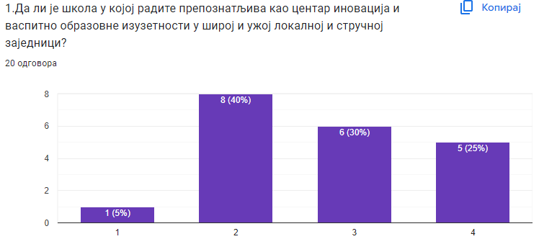
На прво питање које је гласило: „Да ли је школа у којој радите препознатљива као центар иновација и васпитно образовне изузетности у широј и ужој локалној и стручној заједници“- професори су одговорили на следећи начин, 40% професора је навело да је ово питање у мањој мери тачно, 30% да је у већој мери тачно, 25% да је у потпуности тачно, док је 5% одговорило да није тачно. Анализом можемо закључити да су мишљења професора подељена око овог питања. Већина професора је мишљења да школа јесте препознатљива као центар иновација, мада се не може занемарити ни мишљење 9 професора који сматрају да школа тренутно није центар иновација и да овај део треба унапредити. Предлог би био да школа плански спроводи активности које би допринеле да у локалној средини буде препозната као центар иновација. Школа у овој школској години јесте имала неколико важних научних и друштвених активности које јесу препознате као централне активности на нивоу града. Добар пример за то је Сајам науке, Фестивал „Филмић“, Ученички квиз, обележавање Јубилеја од рођења Душка Радовића, поставка радова афирмисаних сликара у галерији „Спирала“, промоција кљиге у оквиру „Лимских вечери поезије“ – чији смо били домаћин. Пракса је да школа у ове активности укључује родитеље, као и ширу јавност кроз медијско праћење наведених догађаја.
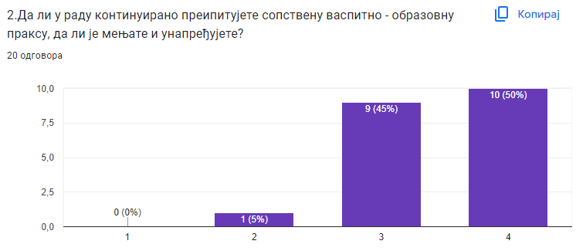
На питање да ли професори преиспитују и мењају своју васпитно-образовну праксу, већина професора, њих 50% је навела да то ради у потпуности, 45% професора да то ради у већој мери, 5% професора да то ради у мањој мери. Из овога можемо закључити да већина професора је мишљења да све време у раду преиспитује сопствену васпитно – образовну праксу и да је мења и унапређује.
3. Треће питање је Тим осмислио да буде отвореног типа, како би на бољи начин утврдили на који начин професори самовреднују сопствени рад? Било је потребно је да наведу инструменте за самовредновање које користе у раду. У наставку наводимо 18 одговора које смо добили у оквиру овог питања. Испод одговора ћемо навести анализу и дати препоруку и мере унапређења које треба спровести.
Одговори:
Тестирање ученика ( завршни тестови, периодични ) повратне информације од ученика.
Повратна информација у смислу знања и примене наученог од стране ђака ми говори да у свом раду променим методику или да наставим са праксом. Стручно усавршавање и разговори са колегама на које могу да се угледам ми помажу у самовредновању.
Kроз разговор са ученицима.
Личне белешке, дневник, разговор с ученицима, анализа завршног испита,разговор с колегама...
Упитник након предавања, периодична анкета;Стручно усавршавање.
Као алате за самовредновање свог рада, користим неколико техника које ми помажу да оценим свој напредак и идентификујем области у којима могу да побољшам свој рад:
Рефлексија: Редовно се запиткујем да ли сам успела да постигнем циљеве које сам сама себи поставила и да ли сам радила најбоље што сам могла. При томе покушавам да будем објективна и прецизна у свом размишљању. Повратна информација: Тражим повратну информацију од колега и стручњака из моје области. Ово ми помаже да добијем препоруке за побољшање свог рада и да идентификујем у чему сам најбоља, а у чему могу да се побољшам. Преузимање одговорности: Прихватам одговорност за своје грешке и настављам да радим на њима. Ово ми помаже да избегнем понављање грешака и да се фокусирам на побољшање свог рада у будућности. Прављење плана за побољшање: Направим план за побољшање у областима у којима могу да се побољшам. Овај план укључује циљеве, активности и рокове за постизање својих циљева. Поређење са колегама: Упоредим свој рад са радом колега у мојој области. Ово ми помаже да идентификујем области у којима сам јача и слабија, и да се фокусирам на побољшање својих слабости. Коришћење стандарда: Користим стандарде и најбоље праксе у свим областима да бих проверила да ли мој рад испуњава ове стандарде и да ли могу да га побољшам.
Aнкета
Упитник
Тест, блиц питања у току и на крају часа.
анкета
Анкета
Анкета
Анкетирања ученика.
Да ли ученици успешније од ученика из претходне генерације савладавају исто градиво.
Углавном преко постигнућа ученика, анкета...
Анализирам успехе ученика на факултетима.
У наставку ћемо се бавити анализом одговора које су професори дали на питање на који начин самовреднују сопствени рад. Већина одгвоора које су професори навели су усмерени на добар правац, а то је да су постигнућа и знање ученика добар показатељ рада професора. Већина професора спроводи анкете, које представљају евалуацију њиховог рада од стране ученика и јасно је да мешају појмове самовредновање и евалуација часа. Позитивно је што се неки професори преиспитују у раду, саморефлексија је веома важна, посебно је важно што размењују мишљења са колегама из предмета који су из исте области и сугестије колега прихватају и на тај начин уапређују свој рад. Школа је у току ове школске године била у плану екстерног вредновања од стране Министарства просвете. Тада нам је указано да овај сегменд самопроцене рада наставника требамо боље и плански да организујемо. Директор и педагог су присуствовали саветодавном састанку који су водили саветници и начелник из Школске управе. Задатак педагога је био да пренесе смернице које се односе на овај део самопроцене рада наставника и да обучи наставнике да исту спроводе исправо. Педагог је на седници Наставничког већа која је одржана 20.03.2023. одржао интерну обуку и ову тему приближио наставницима. Дате су јасне смернице на који начин наставници врше самопроцену свога рада. Договор је да се на крају сваке наставне године сваки наставник за себе попуни гугл упитник којим процењује своје компетенције у складу са Правилником о компетенцијама у раду наставника. Резултати упитника постају саставни део портфолија и даља обавеза наставника је да на стручним већима изврше заједничку анализу са другим наставницима из сродне групе предмета чији је циљ да се утврди правац даљег професионалног развоја наставника који ће се вршити унутар установе. У извештају о стручном усавршавању за сваку школску годину ће се наводити које компетенције су наставници развијали кроз стручно усавршавање у установи. Такође, указано је да се самовредновање рада може вршити кроз анализу успеха ученика на писаним проверама знања, као и кроз повратну информацију када су у питању статистички успеси ученика и оцене из претходних школских година. Већина наставника је и навела да самовредновање рада углавном врши на основу повратне информације коју дају ученици као и на основу успеха на проверама знања тако да овај део треба проширити за део који се односи на упитник за самопроцену компетенција у раду наставника.
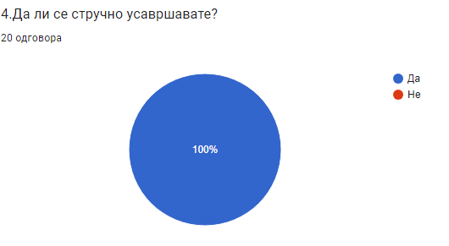
На питање да ли се стручно усавршавају сви професори су навели да сматрају да се стручно усавршавају. Овај податак је у складу са организовњем ове области у школи, јер обавеза свих професора је да на почетку школске године направе лични план стручног усавршавања, образац за овај план је јединствен за све професоре и налази се на дељеном диску школе. На крају школске године зви професори израђују извештај о стручном усавршавању за текућу школску годину. У извештају наводе бодове које су остварили у оквиру стручног усавршавања у установи и ван установе. Извештај се саставља у складу са интерним Правилником о стручном усавршавању у установи. Велики проблем за све запослене су семинари који спадају у стручно усавршавање ван установе и последњих година школа због недостатка финансијских могућности не може да омогући запосленима да их похађају. Предлог би био да школа ако буде у могућности планира један семинар за све запослене који би покрио усавршавање за области које су нам потребне, формативно оцењивање, пројектна настава, инклузивно обтазовање и сл.
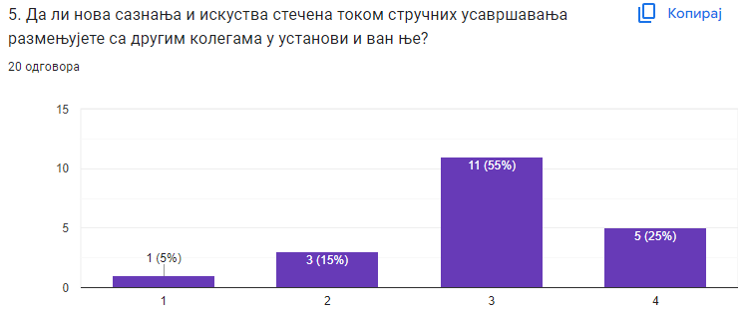
На питање да ли нова сазнања и искуства стечена током сручних усавршавања професори размењују са другим колегама у установи и ван ње, професори су одговорили на следећи начин: 55% да то врше у већој мери, 25% да то врше у потпуности, 15% да то врше у мањој мери и 5% да то не врше. Из овога можемо закључити да професори у већој мери размењују своја искуства стечена на стручним усавршавањима, што је позитиван пример. Предлог би био да се овај рад одвија на плански начин и да се конципира сценарио активности, упитник пре и после спроведене обуке како би се подаци ногли да користе за процену успешности спроведене активности. Потребно је и подстицати професоре да учествују на угледним часовима код колега као и да организују исте јер је то добар вид стручног усавршавања у установи.

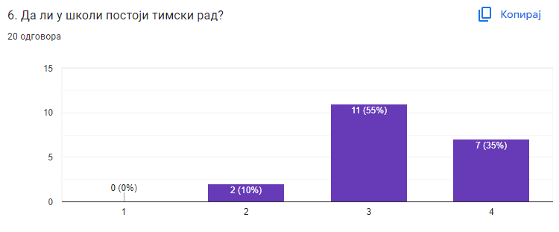
На питање да ли у школи постоји тимски рад, 55% професора је одговорило да се у већој мери слаже, 35% да се у потпуности слаже, 10% да се у мањој мери слаже. Из наведеног се може закључити да професори у већој мери сматрају да се у школи примењује тимски рад.

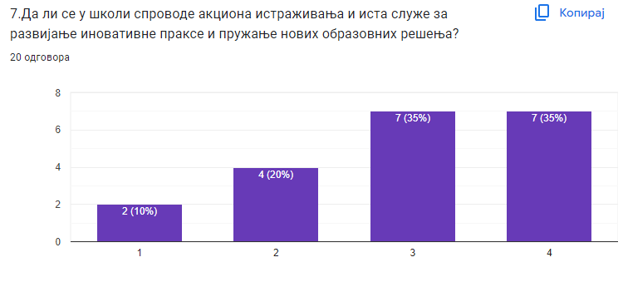
На питање да ли се у школи спроводе акциона истраживања и иста служе за развијање иновативне праксе и пружање нових образовних решења, 35% професора је одговорило да је присутно у потпуности, 35% да је присутно у већој мери, 20% да је присутно у мањој мери и 10% да није присутно. Из наведеног се може закључити да већина професора сматра да се у школи спроводе акциона истраживања и да су она полазна основа за развијање иновативне праксе. Закључак и препорука тима за самовредновање би био да у овој области треба појачати и боље организовати рад, јер је истраживачка активност унутар школе веома битан параметар за развијање васпитно-образовне праксе. У оквиру мера унапређења предлог ће бити да се у школи у току школске године спроведу бар два мала, акциона истраживања и да ће закључци из тих истраживања бити добра полазна основа за унапређење рада школе. Управо је ово био разлог да последње питање на упитнику формулишемо као питање отвореног типа и да кроз њега испитамо мишљење професора које теме би биле од значаја за унапређење васоитно – образовног рада. У наставку наводимо одговоре професора а као предло у завшном делу ћемо навести две теме које су се истакле као битне да се истражују у наредној школској години.
8. Који бисте предмет акционог истраживања предложили као важан у циљу развијања васпино образовне праксе? На ово питање смо добили 18 одговора.
Мотивацију ученика за учењем.
Усавршавање у струци.
Нпр: колико ученици читају, шта воле да читају, на који начин долазе до књига, да ли одлазе у школску или градску библиотеку по књиге, да ли читају књиге путем интернета, да ли купују књиге и које итд.
Мотивација за учење - укључивање недовољно заинтересованих ученика .
Злоупотреба алкалоида од стране младих, лични примери и подршка.
Демократски карактер.
Предмет акционог истраживања који бих предложила као важан у циљу развијања васпитно-образовне праксе је "Ефективна примена технологије у учионици".
Савремена технологија је неизоставан део нашег живота и укључује различите алате и ресурсе који могу бити корисни у образовању. Овај предмет истраживања би се фокусирао на начине на које наставници могу да ефикасно користе технологију у учионици да би подржали учење и ангажовали све ученике. Ово истраживање би укључивало истраживање различитих технолошких решења, као што су интерактивне табле, е-учење, онлајн ресурси, мобилне апликације и друго. Такође би се истраживали начини на које наставници могу да развију вештине потребне за ефикасну употребу технологије у учионици. Циљ овог истраживања би био да се помогне наставницима да ефективно употребљавају технологију у учионици да би ученици имали што боље и квалитетније образовање. Ово би такође помогло ученицима да се припреме за свет у коме технологија игра веома важну улогу.
Пројектна настава
Неопходност унапређења и осавремењавања метода одвијања наставе
Јачање личности и индивидуалне одговорности ученика према себи и свом окружењу.
Дигитална писменост
Дигитална писменост
Имплементација дигиталне компетенције у настави.
Имплементација дигиталне компетенције у настави.
Стицање дигиталних компетенција и имплементација истихкроз платформе за учење.
Имплементација дигиталне компетенције у настави.
Мотивисаност ученика
Као две теме које су се истакле и показале се као битне за професоре су тема Дигиталне писмености наставника и употреба савремен технологије у настави, као и Мотивација ученика за учење - укључивање недовољно заинтересованих ученика. Ове две теме ће бити предлог тима за самовредновање за следећу шкјолску годину.
Степен остварености овог индикатора је 3.

5.5.2 Наставници континуирано преиспитују сопствену васпитно- образовну праксу, мењају је и унапређују.
За овај индикатор можемо навести а у складу са спроведеним упитником и анализом која се налази у претходном тексту, да наставници показују висок ниво тенденције када је у питању спровођење и потреба за самопроценом свога рада. Већим делом се спроводила током школске године, самопроцена ће у наредном периоду бити спровођена у складу са упутствима које је педагог школе навео на предавању које је организовано у школи. Једини разлог зашто се раније није у потпунсоти спроводило је незнање професора на који начин се овај индикатор исправно спроводи.
Степен остварености овог индикатора је 2.

5.5.3 Наставници нова сазнања и искуства размењују са другим колегама у установи иван ње.
За процену остварености овог индикатора можемо се ослонити на податке које смо навели у претходној анализи упитника. Сви професори су навели да се на неки начин стручно усавршавају, већина професора практикује да своја знања преноси другим колегама. Потребно је да Тим за професионални развој плански спроводи усавршавање у установи и да се води исправна евиденција у реализацији истих, кроз сценарио активности, уводни упитник, евалуација након активности и сл.
Степен остварености овог индикатора је 2.

5.5.4 Резултати успостављеног система тимског рада и партнерских односа на свим нивоима школе представљају примере добре праксе.
За процену остварености овог индикатора можемо користити податке из претходног упитника, где се већина професора изјаснило да је у школи у великој мери присутан тимски рад. Примере добре праксе треба јасније приказивати испред стручних већа, што кроз извештаје што кроз обуке на нивоу стручних већа.
Степен остварености овог индикатора је 2.

5.5.5 Школа развија иновативну праксу и нова образовна решења на основу акционих истраживања.
За процену остварености овог индикатора можемо користити резултате из спроведеног упитника, где су се професори изјаснили и изнели своје ставове када су у питању акциона истраживања која се спроводе у школи. Закључак тима би био да се акциона истраживања планирају на почетку сваке школске године, бар два, једно у првом и једно у другом полугодишту. Иста требају да послуже за унапређење васпитно - образовног рада у установи. Мала, акциона истраживања се могу спроводити и у оквиру одељењских заједница и зборних програма који постоје и њима се могу анлизирати и унапређивати различите области у раду са ученицима.
Степен остварености овог индикатора је 2.
Степен остварености овог стандарда 5.5. Школа је центар иновација и васпитно-образовне изузетноси је 2.

ОЦЕНА ТИМА ЗА САМОВРЕДНОВАЊЕ ЗА ОБЛАСТ КВАЛИТЕТА: ЕТОС ЈЕ 3
Област квалитета: ЕТОС
Мере унапређења
Активност | Време реализације | Носиоци активности

XII ИЗВЕШТАЈ ТИМА ЗА ЗАШТИТУ УЧЕНИКА ОД ДИСКРИМИНАЦИЈЕ, НАСИЉА И ЗЛОСТАВЉАЊА

У циљу стварања сигурног и подстицајног окружења, неговања атмосфере сарадње, уважавања и конструктивне комуникације Тим за заштиту ученика од насиља је у току школске године у оквиру планираних превентивних активности одређених Акционим планом, урадио следеће:
На првој седници Наставничког већа директор је именовао чланове тима кога чине: Младен Полић, Марина Кладник, Маида Подбићанин, Драгана Ћирковић, Драган Поповић (испред Наставничког већа); Горан Гордић, школски полицајац; Милица Мирчић и Јелена Беновић (испред ученичког парламента).
На истој седници усвојен је и Програм за заштиту ученика од дискриминације, насиља, злостављања и занемаривања. Програм се налази у прилогу Плана рада школе, а оперативни програм је саставни део Плана рада школе и налази се код школског тима и у педагошкој документацији школе.
У току школске године Тим је радио активно кроз информисање ученика и родитеља о постојању тима, плану и програму рада и кроз спроведене активности у школи.
У школи су се организовала редовна дежурства наставника. Наставници су савесно и редовно вршили своје дужности дежурства и иста евидентирали у свеску дежурства. Школа поседује видео надзор, чиме осигурава квалитет безбедности свих актера у школи.
На првом састанку Тима усвојен је Акциони план тима за школску 2021/2022. годину, направљен је план активности и договор у вези са носиоцима активности. Анализирана је тренутна ситуација у погледу учесталости дискриминаторног понашања, прегледана је евиденција тима. Договор је да сеу у овј школској години направи сарадња са Канцеларијом за младе која се већ обраћала школи са предлогом да организује превентивна предавања на тему „Вршњачко насиље“. На првом састанку смо анализирали спроведене активности током септембра и октобра. Реализована су предавања за ученике првог разреда на тему „Ризична понашања на интернету“ уз пројекцију филма Tagget. Наведено предавање је позитивно утицало на ученике који су отворено разговарали на тему заступљености дигиталног насиља, наводили су примере из основне школе које смо анализирали и сагледавали из различитих перспектива, жртве и насилника. Предавање је организовала професорка рачунарства и информатике Хилда Караосмановић. На првом састанку педагог школе је информисао чланове Тима о правима, обавезама и одговорностима учесника у образовању у спречавању и заштити од дискриминације и дискриминаторног понашања. Сви чланови Тима упознати су са изменама у правилнику у поступању у одговору на насиље. Тим је извршио процену тренутне ситуације у погледу учесталости дискриминаторног понашања, извршен је преглед из евиденције педагога у погледу учесталости поступања. До сада је евидентиран један случај у коме се поступало, који је успешно решен уз договор и помирење ученица. Са радом на превентивним активностима настављено је и током новембра.
Од 22. до 26. новембра, Канцеларија за младе за ученике наше школе организовала предавања на теме: „Безбедност на интернету“, „Вршњачко насиље“ и „Репродуктивно здравље“. Предавања су била веома посећена, ученици су показали висок ниво заинтересованости за наведене теме.
Тим за заштиту ученика 14. децембра је спровео гугл упитник за ученике планиран у оквиру Тима за заштиту ученика. Анализа упитнка послужиће за адекватно сгледавање присустности насиља и дискриминаторног понашања међу ученицима.
14.децембра, на иницијативу Министарства просвете организован Општински састанак на коме су анализирани стање и ризици у погледу заштите ученика од насиља. На Општинском састанку присуствовали: координатор Тима за заштиту ученика од насиља (Марина Кладник), представници Савета родитеља, стручни сарадник школе, представници спољашње заштитне мреже( центра за социјални рад, МУП-а, здравства, јавног тужилаштва). Закључци са сатанка се преносе на Савету родитеља, а представници Савета родитеља даље на родитељским састанцима. Закључке је потребно изложити на Наставничком већу и на састанку Тима за заштиту од насиља.
На другом састанку, чланови Тима су упознати са закључцима са Општинског састанка. Том приликом су одређена лица за контакт са спољашњом заштитном мрежом. То су Горан Вуковић-са МУП-ом, Биљана Драгојловић- са здравством, Зоран Полић – са Центром за социјални рад и јавни тужилац. Детаљно су изложене процедуре које је школа у обавези да примењује у случајевима присуства насиља у школи. Такође је сугерисано да се акценат стави на превентивно реаговање као и на успостављање сарадње са спољшњом заштитном мрежом. Анализирана је и сарадња са породицом, стављени су на располагање сви ресурси са којима Министрство просвете располаже, у које свакако спада и платформа „Чувам те“.
Педагог школе је током првог полугодишта одржао радионице у свим одељењима првог разреда на тему „Адаптација на нову школу“. На радионицама ученици су износили своја мишљења о степену задовољства међуљудским односима у одељењским заједницама.
За ученике наше школе Тим за заштиту је спровео упитник којим су анализирани међуљудски односи као и присутност насиља. У наставку наводимо анализу спроведеног упитника:

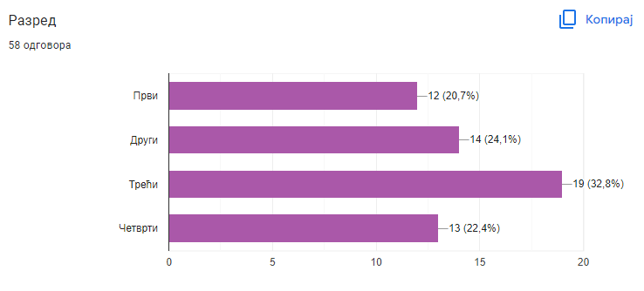
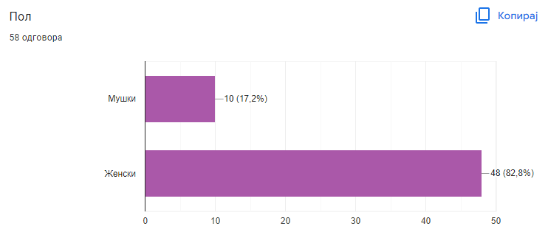
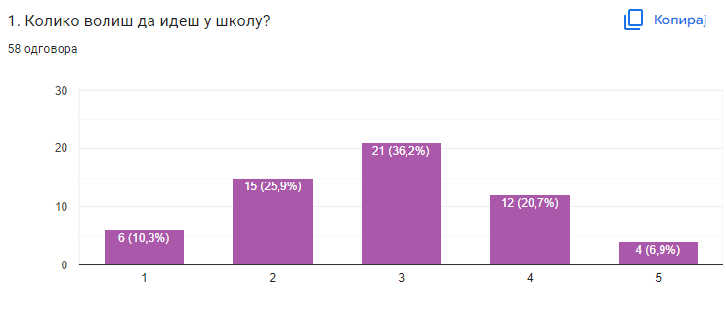
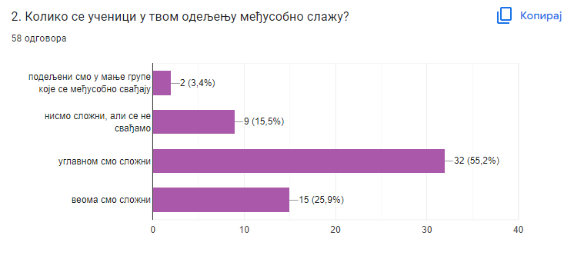
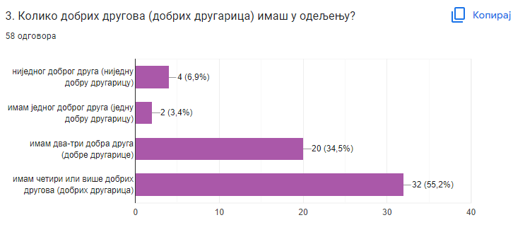
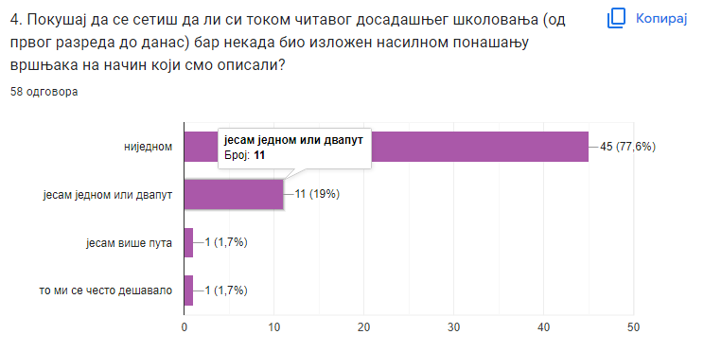
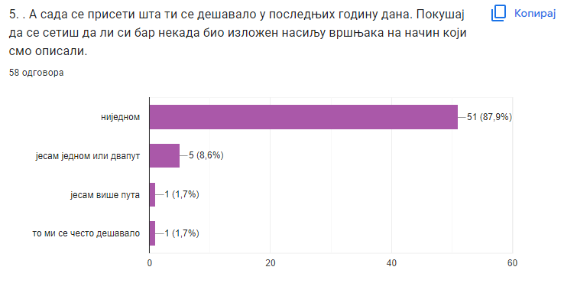
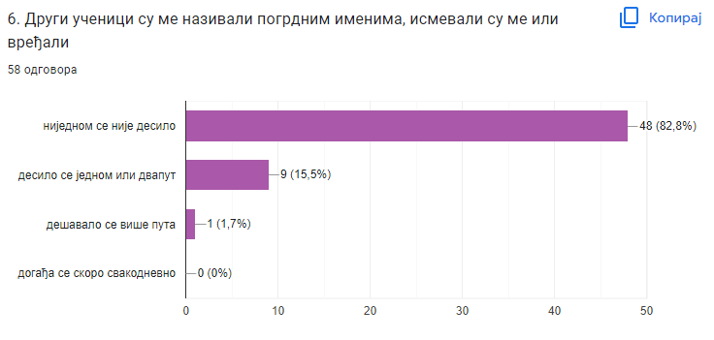
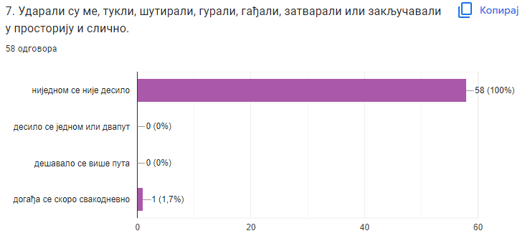
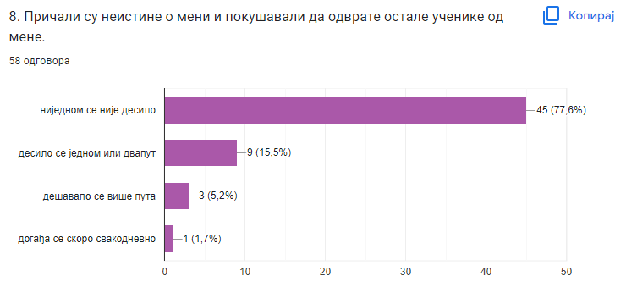
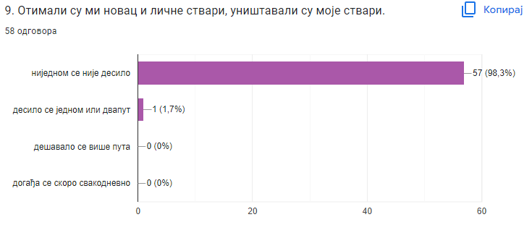
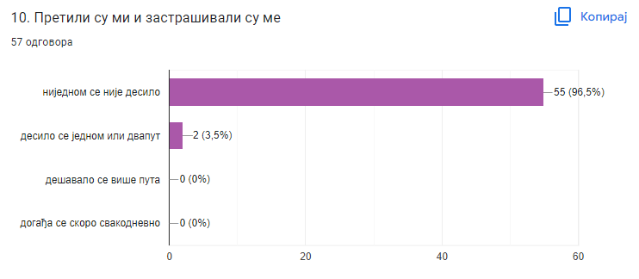
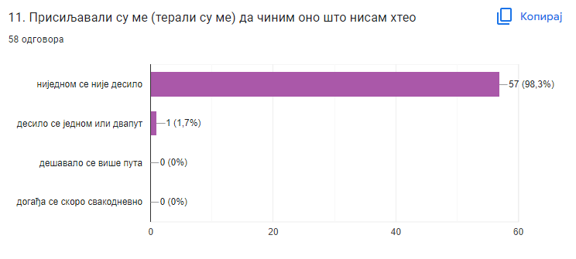
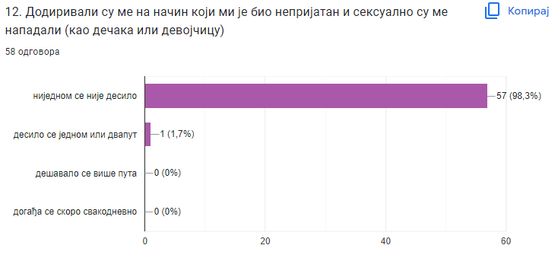
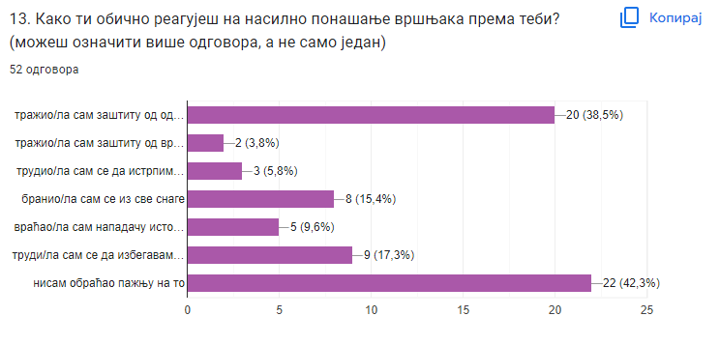
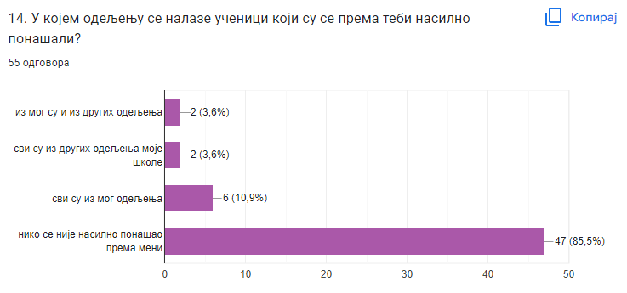
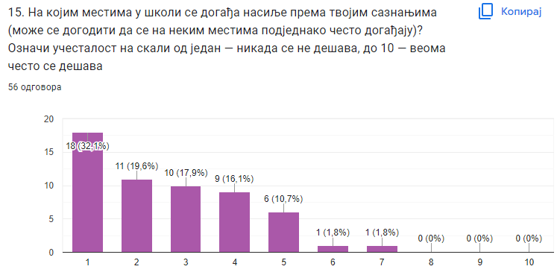
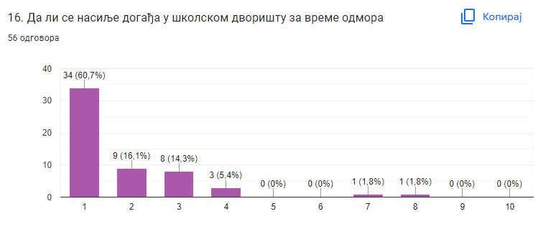
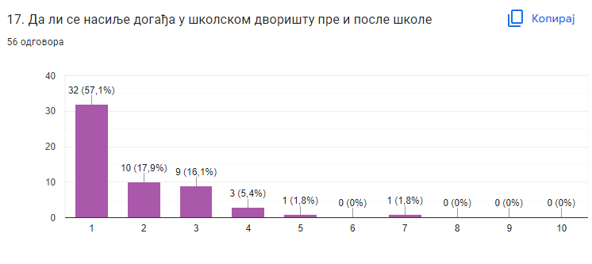
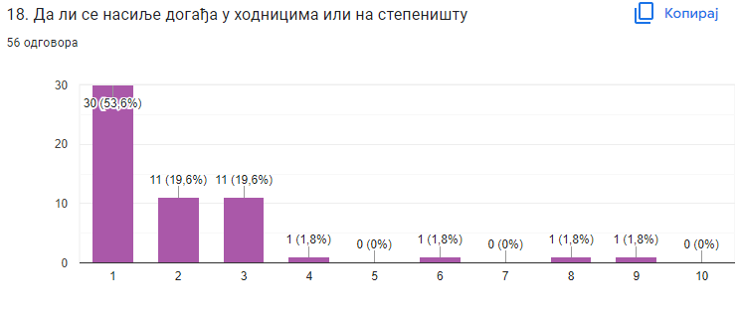
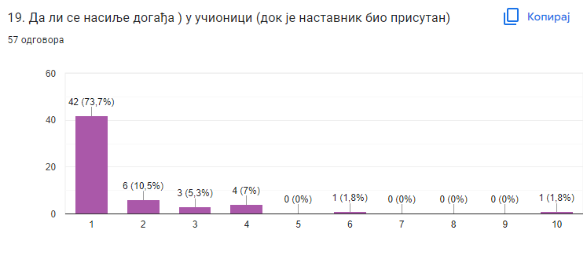
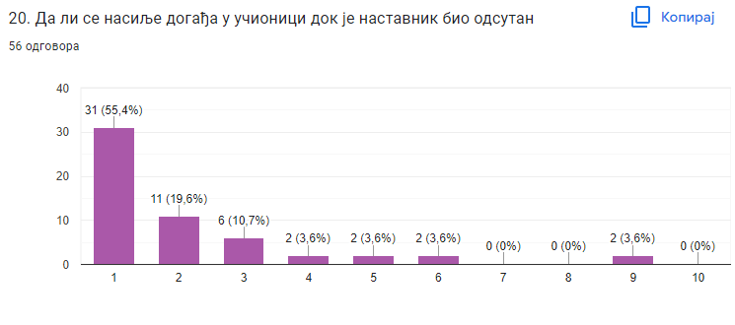
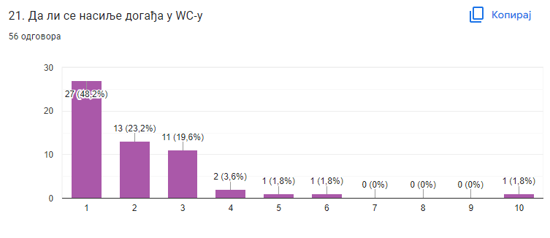
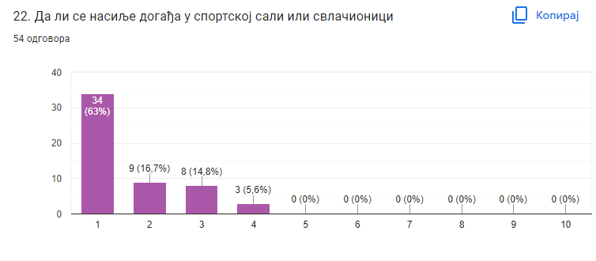
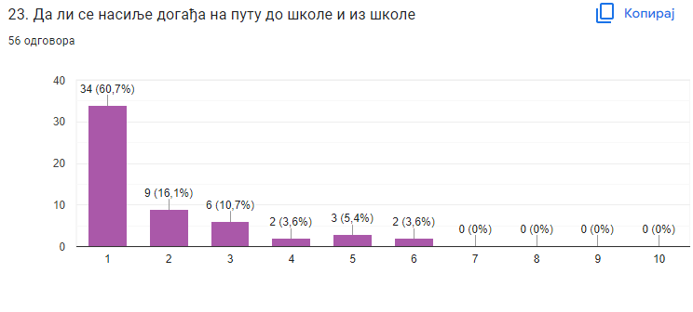
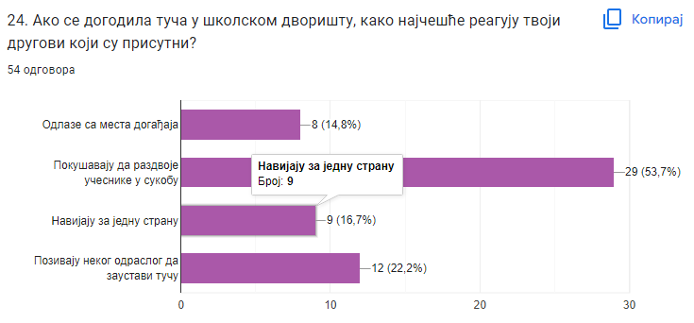
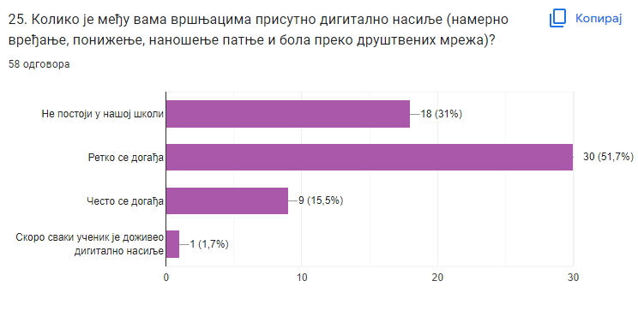
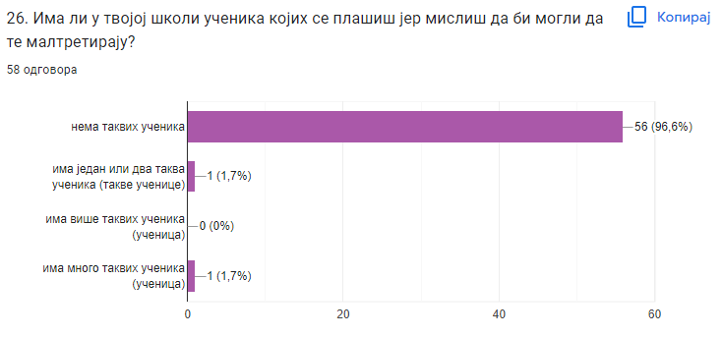
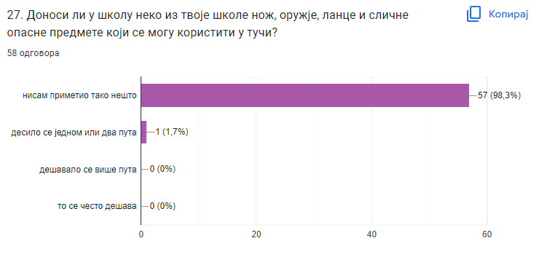

Ученици свих разреда су попунили анониман гугл упитник намењен процени степена заступљености вршњачког насиља, чију анализу ћемо изложити у наставку извештаја:
Узорак је сачињавало 59 ученика, од тога, 12 ученика првог разреда, 20,7 %, 14 ученика другог разреда 24, 1 %, 19 ученика трећег разреда, 32, 8%, 13 ученика четвртог разреда 22,4 %, односно 10 дечака и 17,2%, односно 48 девојчица 82,8 %. Ученици су анонимно одговорили на 27 питања затвореног типа уз која је била приложена четворостепена скала процене слагања или не слагања са наведеним ставом.

Детаљнијом анализом упитника можемо закључити да су се ученици у великом проценту изјаснили да воле да иду у школу, као и да се ученици добро међусобно слажу. Ученици су успели да успоставе међусобна пријатељства, што је веома значајан показатељ, ако се узме у обзир да су испитивани ученици првог разреда којима је због измењеног начина реализације наставе била отежана адаптација на нову школску средину.Позитиван је податак да 21 ученик током школовања ниједном није био изложен вршњачком насиљу а 25 ученика у последњих годину дана није било изложено вршњачком насиљу. Ако анализирамо облике вршњачког насиља потребно је нагласити да се нико од ученика није изјаснио да је био изложен физичком и сексуалном насиљу, док је психолошко и социјално насиље било испољено код три ученика, док је дигитално насиље било присутно код два ученика, што је свакако показатељ да у наредној школској години треба обратити пажњу на рад са ученицима како се овај облик насиља не би понављао. Рад са ученицима треба да буде усмерен и на начине реаговања ученика у случају када се насиље испољи, може се запазити да ученици немају развије механизме реаговања на насиље. Позитиван је и податак да ученици немају насилних другова и другарица у одељењу. Ако анализирамо одговоре ученика који се односе на место испољавања насиља,највиши интензитет испољавања насиља а то је одговор веома често се испољава имали су школски тоалети и школско двориште, три ученика су се изјаснила да се на тим местима веома често дешава насиље. На овај показатељ треба обратити пажњу када се организује рад дежурних наставника. Нико се од ученика није изјаснио да има сазнања да постоје ученици који у школу доносе оружје. Резултати упитника су у великој мери задовољавајући али указују и на потребу да се рад на превенцији психолошког и дигиталног насиља треба да настави.
Школа је имала сарадњу са Министарством унутрашњих послова, у школи је распоређен школски полицајац који помаже у отклањању евентуалних безбедносних проблема.. Одржано је онлајн предавање и презентација намењена ученицима четврте године, а на тему безбедности учесника у саобраћају „ Још увек возим“.
Чланови тима су подстицали одељењске старешине на информисање ученика на часовима одељењског старешине и грађанског васпитања о различитим облицима насиља, путевима њиховог превазилажења, као и конструктивном решавању конфликтних ситуација. Свим ученицима и професорима је прослеђено обавештење Министарства просвете о формирању Националне платформе „Чувам те“, платформа је намењена превенцији вршњачког насиља. Професори су у великом броју прошли обуке које се налазе на платформи, називи обука су : „Стратегије у раду са ученицима који показују проблеме у понашању“, „Обука за запослене – породично насиље“. Школа је успоставила сарадњу са представницима Аутономног женског центра и том приликом се укључила у обуку за ученике и наставнике. Обуку под називом „Могу да нећу– Оснаживање младих, посебно девојака, да се супротставе дигиталном сексуалном и родно заснованом насиљу у партнерским односима“ је прошло седам ученика и један професор: Елена Пејовић, Јелена Вранић, Божица Савић, Елма Тирак, Вукашин Станојевић, Ива Лаптошевић, Тара Јоксимовић, Маида Подбићанин (проф.психологије). Сви пријављени ученици и професорка су након обуке добили сертификате о похађању обуке а школа је добила едукативне материјале и приручнике који ће бити коришћени у раду тима.
У школи је на видном месту истакнут Кодекс понашања ученика, родитеља и наставника.
Стручни сарадник школе је обавио велики број индивидуалних разговора са ученицима на тему присутности насиља у школи, разговори су имали за циљ да се препознају евентуални облици насиља и да се предузму мере превенције.
Тим је сарађивао и са ученичким парламентом, представници ученичког парламента су присуствовали састанцима тимова, предлагали разне активности и подстицали друге ученике да учествују у њима.

XIII ИЗВЕШТАЈ ТИМА ЗА ПРОФЕСИОНАЛНИ РАЗВОЈ ЗАПОСЛЕНИХ

Тим за професионални развој је на почетку школске године на првом састанку конципирао акциони план за ову школску годину. На првом састанку је извршена анализа Каталога стручног усавршавања и извршен избор обука које ће бити предложене у овој школској години уколико материјалне могућности то буду омогућиле. Обавеза свих запослених је била да доставе на дељени диск школе личне планове стручног усавршавања. Планови морају бити засновани и пратити интерни Правилник о стручном усавршавању запослених. Акценат је на добром планирању усавршавања у установи јер је последњих година усавршавање ван установе ограничено немогућношћу школе да финансира исто. На другом састанку тим је анализирао личне планове стручног усавршавања и давао предлоге који се односе на бољу организацију активности у току школске године. Трећи састанак је био посвећен анализи спроведених активности у току школске године које су добар пример усавршавања у установи. Последњи, четврти састанак је служио за анализу прикупљених бодова у овој школској години. У наставку ћемо навести све облике стручног усавршавања који су спроведени током ове школске године:
10. септембра, ученици наше школе учествовали су у акцији Дан пешачења- Корак ближе здрављу, која је организована од стране ЖКП "Љесковац". На стази у кањону Кратовске реке уживали су у природи нашега града и дружењу са осталим учесницима акције. За професоре који су учествовали у организацији ове активности ово је - Организовање одласка ученика у биоскоп, позориште, изложбу, концерте, на спортске и културне манифестације - 3 бода.
24. септембра, наша школа је једна од десет школа на територији Србије која се укључила у изазов ТРЧИМ ЗА ШКОЛУ. Ученици су имали прилику да се укључе у изазов скидањем апликације TreninGo. За професоре који су учествовали у организацији ове активности ово је - Организовање одласка ученика у биоскоп, позориште, изложбу, концерте, на спортске и културне манифестације - 3 бода.
26. септембра, ученици Гимназије, у сарадњи са професорима матерњег и страних језика, обележили су Европски дан језика. Ученици су припремили садржаје који се тичу културе појединих земаља са акцентом на језику. На штандовима, постављеним у холу Гимназије, могли су се видети симболи, књиге, занимљивости о језику, обичајима, празницима и сл. Наведеним активностима се указало на језичко богатство, на значај упознавања културних садржаја уз учење страних језика, али и на важност очувања матерњег језика, културе и традиције. За професоре који су организовали ову активност ово је -Организатор предавања, трибина, смотри, књижевних сусрета,академија(Дан школе, Светосавска академија) изложби радова у школи итд..- 6 бодова, за координатора активности 4 бода, за посетиоца ове активности 2 бода.

30. септембра, одржана је Европска ноћ истраживача под слоганом ,,Улице под светлом науке". Ученици наше школе узели су учешће и представили се кроз одабране огледе. Захваљујемо се Факултету за физичку хемију који је одабрао Прибој за место одржавања ове за нас значајне манифестације, као и на поклонима који ће нашим ученицима олакшати рад. За професоре који су организовали ову активност ово је -Организатор предавања, трибина, смотри, књижевних сусрета,академија (Дан школе, Светосавска академија) изложби радова у школи итд. -6 бодова, за координатора активности 4 бода, за посетиоца ове активности 2 бода.

Током септембра, сви запослени у Гимназији Прибој су прошли онлајн обуку „Етика и интегритет“ коју је организовала Агенција за спречавање корупције и тиме остварли осам (8) бодова.
12.октобра, одржан је турнир у баскету 2022/23.год. Победници су ученици одељења III1. Они су савладали у финалу ученике III3 резултатом 21:14. За професоре који су учествовали у организацији ове активности ово је - Организовање одласка ученика у биоскоп, позориште, изложбу, концерте, на спортске и културне манифестације - 3 бода, за координатора активности 4 бода, за посетиоца ове активности 2 бода.

16. новембра, ученица наше школе Јелена Станић, аплицирала на FLEX програма размене средњошколаца. Школа пружила помоћ у припремњу конкурсне документације. За професоре који су учествовали у припреми пројектне документације ово је Писање пројеката – 5 бодова.

27.октобар, реализован пројекат „Опремање фискултурне сале за потребе одељења са посебним способностима за спорт“. За запослене који су учествовали у овој активности ово је - Писање пројеката Координатор- 10 бодова, Члан пројектног тима – 5 бодова.

29.октобра, ученици, представници у Ђачком парламенту су посетили 65.Београдски сајам књига. Организована посета била је предвођена професорком српског језика и књижевности Милицом Ђуровић. Ученици су имали прилику да се упознају са књижевним стваралаштвом домаћих и страних писаца. За професорку која је учествовала у овој активносто ово јеВођ - утор стручне посете – 6 бодова.

9. новембра, ученици првог и трећег разреда заједно са професором Мирком Ћирковићем у оквиру географске секције обележили су Светски дан климатских промена. За професора који је одржао угледни час ово је -Извођење угледног часа- 8 бодова, за присуствовање је 2 бода.

22.новембра, запослени приступили обуци која се односи на „Вођење васпитно дисциплинског поступка“. Обука се односи на конкретне превентивне и интервентне активности које школа предузима у погледу поступања у случајевима насиља. Ову обуку су сви запослени прошли као обавезну обуку и да наведу да су полазници семинара у школи што је 6 бодова.

23.новембра, ученици наше школе су присуствовали превентивном предавању у организацији Министарства унутрашњих послова на тему "Трговина људима и наркоманија". За професоре који су присуствовали овој активности то је Учесник/ посетилац – 2 бода.
28. новембра, запослени наше школе приступили похађању Обуке за реализацију нових програма наставе оријентисане ка исходима учења. Обуку су прошла два запослена: Ирена Станић и Драгица Тодоровић. Обука је акредитована и полазници ће добити сертификат за исту.
29. новембра, обележено 100 година од рођења Душка Радовића. За професорке српског језика које су организовале ову активност ово је Организатор предавања, трибина, смотри, књижевних сусрета,академија (Дан школе, Светосавска академија) изложби радова у школи итд. - 6 бодова, за координатора активности 4 бода, за посетиоца ове активности 2 бода.

8.децембра, је за ученике наше школе одржано превентивно здравствено предавање на тему "HPV вирус - превенција и заштита". Предавач је био доктор, специјалиста гинекологије и акушерства, Александар Раковић. Присутни ученици и професори су имали прилику да чују корисне информације о последицама HPV инфекција и указано је на значај превентивних здравствених прегледа. За професоре који су присуствовали овој активности то је Учесник/ посетилац – 2 бода.
Општинско такмичење из одбојке за девојке – за професоре који су ментори - Припрема и учешће ученика на општинским - 1 бод ( за групу ученика).

8.децембра, одржано Окружно такмичење из одбојке за девојке. За професоре који су ментори Припрема и учешће ученика на окружним такмичењима и смотрама - 3 бода (освојено место по ученику).

12.децембра, одржана друга радионица у оквиру Пројекта ИСКРА, обуци за увођење у овај информациони систем просвете присуствовали су секретар школе Милован Цинцовић и шеф рачуноводства Марина Лојаничић. Обука је одржана у Шумарској школи у Краљеву.

23. децембра, Гимназија је, традиционално, учествовала у програму обележавања Лимских вечери поезије у Свечаној сали Гимназије одржана је промоција збирке песама " Посегни дубље у земљу међу ребрима" младе песникиње Ане Марие Хорват, иначе победнице 49. Лимских вечери поезије. За професоре који су организовали ову активност ово је -Организатор предавања, трибина, смотри, књижевних сусрета, академија (Дан школе, Светосавска академија) изложби радова у школи итд. - 6 бодова, за координатора активности 4 бода, за посетиоца ове активности 2 бода.

27.децембра, одржана онлајн радионица са темама Мерење насиља у школама (начини, методе и технике, инструменти,тешкоће и предности...) и улога школе у контексту заштите ученика од трговине људима. Радионице су одржали просветни саветници-спољни сарадници а истим су присуствовали представници школе, педагог Драгана Ћирковић и два представника Тима за заштиту ученика Марина Кладник и Младен Полић. Ову обуку су сви запослени прошли као обавезну обуку и да наведу да су полазници семинара у школи што је 6 бодова.

28.децембра, поводом школске славе Савиндана Гимназија Прибој расписује наградни конкурс: 1. За литерарне радове на тему – „Свети Сава као симбол тежњи ка ономе што је добро“; 2. За ликовне радове на тему – „Воли ближњег свог као себе самог“.За професоре који су организовали ову активност ово је -Организатор предавања, трибина, смотри, књижевних сусрета, академија (Дан школе, Светосавска академија) изложби радова у школи итд. - 6 бодова, за координатора активности 4 бода, за посетиоца ове активности 2 бода.

12.јануара, одржан вебинар на тему „Законска обавеза коришћења СЕЛФ, регистрација, пријава, додавање нових корисника и субјеката на Систем електронских фактура“. Снимак вебинара достављен нашој школи и запослени у рачуноводству су прошли кроз исти.
11.фебруара, одржано Општинско такмичење из српског језика и књижевности „Књижевна олимпијада“, домаћин је била наша школа. Припрема и учешће ученика на општинским - 1 бод ( за групу ученика).

21.фебруара, на стазама скијалишта Златар ученици спортског одељења наше школе у оквиру ваннаставних активности су прошли други ниво обуке. За професоре који су учествовали - Организовање одласка ученика у биоскоп, позориште, изложбу, концерте, на спортске и културне манифестације - 3 бода, за координатора активности 4 бода, за посетиоца ове активности 2 бода.
25.фебруара, одржано Општинско такмичење из српског језика и књижевности. Припрема и учешће ученика на општинским - 1 бод ( за групу ученика).

28. фебруара, одржан онлајн састанак са директорима, секретарима и стручним сарадницима, састанак су водили просветни саветници Микленко Николић и Јелена Павловић, Теме састанка су биле: Заштита деце од насиља, Платформа "Чувам те", Ваннаставне активности. Ову обуку су сви запослени прошли као обавезну обуку и да наведу да су полазници семинара у школи што је 6 бодова.

28. фебруара, Школска управа Ужице организовала стручно саветовање на тему Вредновање квалитета рада установа, за све руководиоце и стручне сараднике основних и средњих школа. Ову обуку су сви запослени прошли као обавезну обуку и да наведу да су полазници семинара у школи што је 6 бодова.

2.марта, шеф рачуноводства школе Марина Лијаничић, прошла кроз онлајн обуку „Електронско евидентирање обрачуна ПДВ-а у систему електронских фактура, са примерима из праксе.
8.марта,за матуранте наше школе су одржан последњи час одбране. Одељењске старешине четвртог разреда могу да наведу Организатор предавања, трибина, смотри, књижевних сусрета,академија – 6 бодова.

11.марта, одржано Окружно такмичење из књижевности „Књижевна олимпијада“-За професоре који су ментори Припрема и учешће ученика на окружним такмичењима и смотрама - 3 бода (освојено место по ученику).

15.марта, директор и шеф рачуноводства школе прошли кроз онлајн обуку коју спроводи Управа за трезор у координацији са Министарством просвете за средње школе за рад у систему за припрему, извршење, рачуноводство и извештавање (СПИРИ) .
20.марта, одржана је седница Наставничког већа, за чланове Наставничког већа предавање је одржао педагог школе Драгана Ћирковић, на тему „Самовредновање у раду“, пренети су закључци са састанка у Школској управи. Изложене су мере унапређења које је Тим за унапређење квалитета рада школе донео након анализе резултата екстерног вредновања школе. Организатор предавања, трибина, смотри, књижевних сусрета, академија – 6 бодова, присуство предвању је 2 бода.

30.марта, одржана је Општинска смотра рецитатора у Великој сали Дома културе. Припрема и учешће ученика на општинским - 1 бод ( за групу ученика).

30. марта, одржано Окружно такмичење у футсалу, домаћин је била Гимназија Прибој и Спортски савез Прибој. За професоре који су ментори Припрема и учешће ученика на окружним такмичењима и смотрама - 3 бода (освојено место по ученику). Организовање одласка ученика у биоскоп, позориште, изложбу, концерте, на спортске и културне манифестације - 3 бода, за координатора активности 4 бода, за посетиоца ове активности 2 бода.

1.априла, одржано Окружно такмичење из хемије, домаћин је била Медицинска школа у Ужицу. За професоре који су ментори Припрема и учешће ученика на окружним такмичењима и смотрама - 3 бода (освојено место по ученику).
1.априла, одржано Окружно такмичење из српског језика и језичке културе. За професоре који су ментори Припрема и учешће ученика на окружним такмичењима и смотрама - 3 бода (освојено место по ученику).
3.априла, на седници Наставничког већа професор рачунарства и информатике Марија Рековић је за запослене одржала предвање Формативно оцењивање у ес дневнику Организатор предавања, трибина, смотри, књижевних сусрета, академија – 6 бодова, присуство предвању је 2 бода.
.
Од 3.до 7.априла, Гимназија Прибој се укључила у реализацију пројекта ОТП банке. Професорка Јелена Чупић је учествовала у овом пројелту и за ту активност има 5 бодова.
5.априла, одржан други по реду фестивал "Филмић". Организатор предавања, трибина, смотри, књижевних сусрета, академија – 6 бодова, присуство предвању је 2 бода.
07.априла, за матуранте Машинско-електротехничке и наше школе одржано предавање "Још увек возим али не ходам" у сарадњи са Саветом за безбедност саобраћаја Општине Прибој и Савезом параплегичара и квадриплегичара Србије. Присуство предвању је 2 бода.

28.априла, у нашој школи је одржан други по реду Сајам науке. Организатор предавања, трибина, смотри, књижевних сусрета, академија – 6 бодова, присуство предвању је 2 бода.

29. априла, у сарадњи са планинарским клубом ЖКП "Љесковац", професором историје Александром Мановићем и предметним професорима, део ученика наше школе имао је прилику да ужива у природним лепотама околине Прибоја. Организовање одласка ученика у биоскоп, позориште, изложбу, концерте, на спортске и културне манифестације - 3 бода, за координатора активности 4 бода, за посетиоца ове активности 2 бода.

30.априла, на Републичком такмичењу из књижевности, „Књижевна олимпијада“, ученица четвртог разреда Душица Ћеха је освојила друго место. Ментор је била професорка Бисера Инајетовић.Припрема и учешће ученика на републичким и међународнимтакмичењ има и смотрама носи 10 бодова.
17.маја, одржан је квиз из општеобразовних предмета, организатор на овај део добија 6 бодова, присуство је 2 бода.
19. маја ученици наше школе су посетили Фестивал науке у Београду, професори који су организовали стручну посету су Марија Јањић и Мирко Ћирковић. У овом делу се пише вођа стручне посете 6 бодова.
27. јун, на седници Наставничког већа професорка рачунарства и информатике Марија Рековић је одржала предвање на тему Уношење похвала и награда ученика у ес дневник. Организатор предавања, трибина, смотри, књижевних сусрета, академија – 6 бодова, присуство предвању је 2 бода.
Координатори тимова, стручних актива, одељењских већа, Ђачког парламента пишу 5 бодова, чланови 2 бода.
Координатор ес дневника 10 бодова.
Менторски рад са приправницима, у овој школској години приправници су били Ирена Станић и Хилда Караосмановић, ментори су биле Драгица Тодоровић и Марија Рековић, у овом делу се пишу два бода за менторе по часу на коме су присуствовали.
Рад са студентима на пракси, у овом делу је педагог школе обављао менторство студенткињи Исидори Деспић, пише се 1 бод по дану.
Маркетинг школе, у овом делу су као администратори фејсбук странице школе биле ангажоване Марија Рековић и Драгана Ћирковић, број бодова је 20.
Администратор сајта школе је била Марија Рековић и на ту активност се даје 10 бодова.
Професори који су представљали школу у јавности, тако што су кроз давање изјава на локалној телевизији предтављали школу добијају 3 бода по гостовању на телевизији. Већина друштвених догађаја у школи је приказана на локалној телевизији.
Учешће у реализацији завршног испита, дежурство и члан школске комисије добија 8 бодова, прегледачи тестова добијају 10 бодова, супервизори 16 бодова, директор 24 бода, чланови окружне комисије 8 бодова.

XIV ИЗВЕШТАЈ ТИМА ЗА ПРАЋЕЊЕ КВАЛИТЕТА РАДА УСТАНОВЕ

На првом састанку Тим за квалитет је израдио акциони план који ће се примењивати у овој школској години. План је састављен у складу са областима квалитета које је потребно вредновати континуирано.
Прва област квалитета која нам је била у плану односила се на програмирање, планирање и извештавање. У овој школској години Тим за квалитет је применом различитих инструмената и кроз преклед школске документације констатовао следеће: Школски програм је на почетку школске године на основу предложених мера унапређења у претходној школској години проширен за већи број појединачних програма, као што је нпр. Програми и активности којима се развијају способности решавања проблема, комуникација, самоиницијатива и подстицање предузетничког духа, Програм културних активности школе, Програм слободних активности, Програм каријерног вођења и саветовања, Самопроцена и развој, Информисање о високошколским установама, информисање о занимањима и развој пословних вештина. Предлог је да се наведени програми уврсте у Годишњи план рада школе и да ова два документа буду увезана. Такође у оквиру мера унапређења Тим за квалитет ће предложити да се изврши преглед појединачних програма наставе и учења који се морају ускладити на нивоу стручних већа и уврстити у Школски програм, јер су примећена одступања. Такође, предлог Тима за квалитет ће бити и да се програм друштвених активности, програми рада стручних већа израде са већом пажњом и са детаљним навођењем активности и динамиком реализације и да се иста налази у Годишњем плану рада школе. Извештај о раду школе је у бољем квалитету израђен али је потребно радити на томе да Извештај јасно прати Годишњи план рада школе и реализацију активности. Оперативни планови рада наставника су сачињени у складу са законом и већина садржи потребне области, већина наставника практикује да примењује међупредметно повезивање у раду, што је била сугестија из мера које су утврђене у претходној школској години.Оперативни планови у раду тимова се израђују у складу са законом, сви тимови су у овој школској години у оквиру своје документације имали Програм рада, акциони план и записнике о раду, једино запажање које имамо се односи на Програм рада Тима за инклузивно образовање, који се за следећу школску годину мора детаљније израдити и предвидети рад са даровитим ученицима, за сада су се ту налазили само програми додатне подршке ученицима из осетљивих категорија, ученика са здравственим проблемима, из социјално угрожених категорија и ученика са поновљеним проблемима у понашању. Запажење Тима за квалитет се односи и на бољу организацију додатне, допунске наставе али и на рад секција који се од следеће школске године мора евидентирати у оквиру ес дневника и кроз јасан распоред планирати.
За другу област квалитета која се односила на Наставу и учење, Тим је на почетку школске године плански организовао прикупљање података који ће нам послужити за бољу процену квалитета стандарда. Годишњим планом рада школе плански су организоване посете часовима које ће вршити директор и педагог током школске године. Током посета педагошко-инструктивни рад ће се вршити попуњавањем протокола који садржи индикаторе који се налазе у Правилнику о стандардима квалитета.
У наставку ћемо изложити годишњу анализу посећених часова која је израђена на основу непосредних посета које су вршили директор и педагог:

Наводимо анализе неких часова:
На часу географије код професорке Снежане Сладоје присуствовали смо обради наставне јединице Популациона динамика и демографска транзиција. Час је реализован у одељњској заједници II-2. У уводном делу часа професока је усмено испитала ученицу у складу са договором који су имали на претходном часу. Ученица је показала одлично знање и остварила највиши исход, оцену 5. Професорка је образложила оцену и похвалила ученицу. Након тога професорка је успешно надовезала обраду нове наставне јединице на последњи одговор ученице. Поставила је циљ данашњег часа, затим је кроз неколико питања обновила са ученицима садржаје обрађене на претходним часовима и уједно поновила појмове у вези са демографским процесима који су обрађени у основној школи. У главном делу часа професорка је ученицима објашњавала појам демографске транзиције, наводила примере погрешне и исправне популационе политике у свету. Професорка је у раду користила географсју карту а на табли исписивала битне појмове. Запажање је да професорка успешно успоставља комуникацију са ученицима и све време кроз дијалог са њима обрађује нову наставну јединицу. Успешно подстиче ученике даа користе знања из основне школе али и из свакодневног живота. Усмерава ученике да повежу економску политику различитих држава у свету и популациону политику која је код њих присутна. Ученици су активно учествовали у раду и добро изводили закључке. Затим је професорка задала пројектни задатак и дала смернице за израду. Након тога је са ученицима кроз дијалог анализирала демографску транзицију у Србији и заједно су долазили до закључака који би требали да укажу на основне проблеме у демографским процесима у Србији. У завршном делу часа професорка је кратким питањима резимирала садржај обрађен на данашњем часу. Указивала на делове на које ученици требају да обрате пажњу а битни су за усвајање овог градива. Ученици су записивали, одговарали на питања али и постављали питања у вези са овом наставном јединицом. Запажање је да професорка настоји да укључи све ученике у рад, градиво објашњава од простијег ка сложенијем и да на часу влада добра радна атмосфера. На крају часа професорка је истакла ко је на часу био активан и пренела да ће активност на часу утицати на оцену. Професорка активности евидентира у својој педагошкој свесци. Педагог је дао препоруку да активности уноси у ед дневник како би и родтељи имали увид у рад ученика.
На часу енглеског језика код професора Кадрије Хрловића присуствовали смо обради нове наставне јединице Relationships у одељењској заједници IV-1. У уводном делу часа професор се ученицима обратио на енглеском језику. Поставио циљ часа. Дао кратке смернице да ће данас рад бити организован по групама, па је присутне ученике поделио на четири групе. Након краткод увода ученицима су дате смернице да ће у наставку разговор водити о фотографијама из уџбеника тако што ће постављати и одговарати на питања уз поделу улога унутар групе, при чему свака група има извештача и секретара групе. Наставник посебну пажњу усмерава на питање 2 и на табли исписује листу квалитета и записује одговоре извештача. Ученици су активно учествовали у раду и процењивали су квалитете који су важни за разне партнерске односе. Након овог дела професор је најавио и пустио аудио записе пет монолога о партнерским односима. Ученици су имали задатак да по групама повежу говорнике са врстама партнерских односа уз навођење делова текста из уџбеника који им је помогао у давању одговора. Кључне појмове који су им помогли да дају одговор записују у свеску. На овај начин се код ученика подстиче вештина слушања. Након тога професор даје инструкције за нови задатак где ученици након слушања аудио записа повезују говорника са темама. Ученици овај део раде индивидуално уз записивање одговора. Професор обилази ученике и проверава оставреност исхода, а затим прозива ученике који излажу своје одговре. Професор пажљиво слуша и даје ученицима повратне информације о раду. Након тога професор даје смернице за следећи задатак где ученици требају да повежу глаголе и именице. Ову вежбу ученици раде самостално а одговри су проверавани на нивоу разреда. У овом делу професор је укључио и спорије ученике који су имали задатак да формирају колокације глагол +именица. Затим професор упућује ученике на одељак у коме требају да допуњују реченице. Одговоре ученика наставник је проверавао фронтално настојећи да укључи све ученике. Након тога професор задаје вежбање из радне свеске, које ученици изводе индивидуално а професор проверава одговоре на нивоу разреда. Једна од вежби захтева рад у пару па је професор дао инстукције након којих су ученици у пару одрађивали ово вежбање. Професор све време координира радом ученика и даје смернице, поставља питања, подстиче ученике на размишљање. У завршном делу часа професор је задао домаћи задатак и похвалио ученике који су били активни. Запажање је да је час био веома динамичан, добро организован у складу са припремом коју је професор дао на увид. Тема за ученике је била веома интересантна у складу са адолесцентским периодом у коме се налазе. Ученици добро владају енглеским језиком. На часу се искључиво користи енглески језик што је похвално. Радна атмосфера на часу је за сваку похвалу. Професор добро влада наставним процесом и подстиче ученике на рад. Наставнику је дата препорука да редовно уноси активности о раду ученика из своје евиденције у ес дневник јер је то веома важан податак за родитеље ученика.
На часу код професорке Кристине Јоксимовић, која предаје у специјализованом одељењу за спорт предмет спорт и здравље запажено је следеће:
У уводном делу часа професорка се обратила ученицима и истакла циљ часа а то је обрада наставне јединице – Врсте издржљивости, примери вежби издржљивости. Полазећи од појмова које су учили на претходним часовима професорка прави увод у нову наставну јединицу. Ученици су учествовали у раду, кроз интеракцију закључују шта је снага, које врсте снаге постоје, шта је флесксибиност, које су најважније врсте вежби у тренингу флексибилности. Професорка је добро координирала радом ученика, настојала је да укључи све ученике у разговор, подстицала их да износе мишљења и да искуствено наводе примере вежби. Главни део часа професорка је водила кроз интеракцију и разговор са ученицима. Анализиране су врсте издржљивости, ученици су кроз извођење закључака наводили примере аеробних и анаеробних тренинга. Кључне појмове професорка је записивала на табли а ученици су исте испсивали у свескама. У завршном делу часа професорка је поделила наставне листиће које су ученици у пару попуњавали. Након тога су ученици читали одговоре и анализирали их са професорком. Општи је утисак да су ученици разумели нову наставну јединицу, комуникација са професорком је добра као и општа клима и атмосфера у учионици. На дан посете професорка је поседовала комплетну педагошку документацију, годишњи и месечни план рада, припрему за час као и лични план стручног усавршавања. На крају часа професорка је ученицима дала повратну информацију и унела активност ученика у ес дневник кроз формативну оцену.
На часу психологије код професорке Маиде Подбићанин присуствовали смо обради наставне јединице Теорије емоција. Час је реализован у складу са припремом коју је професорка дала на увид. У тренутку посете професорка је поседовала потребну педагошку документацију, годишњи и месечни план рада, припрему за час, лични план стручног усавршавања за ову школску годину. У уводном делу часа професорка је кроз разговор са ученицима о пореклу емоција поставила циљ часа и најавила ученицу која је имала пројектни задатак а то је да припреми презентацију о теоријама емоција. Ученица је самостално излагала на задату тему. Професорка је пратила излагање и давала додатна објашњења кроз примере. Похвално је што је професорка све време укључивала и друге ученике у разговор и општи је утисак да је већи део одељења активно учествовао у разговору и пратио презентовање. Професорка је све време наводила ученике да повезују ново градиво са претходно наученим градивом. Позитивно је што су ученици навођени да повежу тему са актуелним контекстом и околностима у којима живе. Дали смо примедбу која се односи на давање повратне информације ученицима након реализованог часа, која би се односила на активност ученика на часу. Професорка је образложила да запаћања о активностима ученика износи на гугл учионици и да због тога није у завршном делу часа се томе посветила, дата је сугестија да повратну информацију ученицима треба да износи јавно у складу са правилником о оцењивању. Ученици су добили и кратак гугл упитник који служи да се провери знање на овом часу. Упитник је задат као домаћи задатак.
На часу српског језика и књижевности код професорке Љиљане Грабовић смо присуствовали реализацији наставне јединице – Исправка писменог задатка, колективна и индивидуална. У време посете професорка је поседовала годишњи, месечни план рада, као и припрему за час. Дате су сугестије које се односе на технички део који треба кориговати на оперативном плану рада, као и на корекције које је потребно избршити у годишњем плану рада а односе се на циљ предмета, исходе, стандарде и међупредметне корелације. У уводном делу часа професорка је изнела општа запажања која се односе на квалитет у раду ученика приликом израде писменог задатка. Затим је сапштила оцене, приликом саопштавања оцена професорка је дала потпуну повратну информацију ученицима која се односи на конкретне радове. У изношењу запажања полазила је од добрих страна рада а након тога је указивала на присутне грешке у изради. Док су ученици прегледали своје радове професорка је на табли написала погрешно/исправно и у колоне је исписивала честе грешке које ученици праве у раду. Овај део часа је реализован кроз интеракцију са ученицима. Након овог дела часа, ученици који су најбоље урадили писмени задатак су читали своје радове. Након сваког прочитаног рада професорка је заједно са другим ученицима анализирала радове. Ученици су износили своја запажања о најбољим радовима и вредновали радове других ученика. Као запажање је изнето да у анализи писмених задатака треба практиковати да се укључе сви ученици, јер два, три ученика нису била активна, нису ни читсли своје радове, нити су анализирали радове других ученика. У завршном делу часа професорка је задала пројектни, истраживачки задатак коме ученици приступају преко гугл учионице. Похвално је да професорка практикује пројектне задатке и подстиче самосталност у раду ученика. Одељење је показало висок ниво и озбиљност у изради писменог задатка. Сви ученици су остварили позитиван исход на писменом задатку и ученици су оцене сматрали реалном проценом урађеног писменог задатка. Дата је сугестија професорки да је потребно у већој мери практиковати формативно оцењивање у другом полугодишту.
На основу наведених анализа можемо констатовати да се реализација часова одвија на високом квалитету уз адекватну заступљеност свих индикатора из стандарда Настава и учење. Запажање Тима се односи на спровођење формативног оцењивања које за следећу школску годину треба да се спроводи адекватно уз навођење препорука које се односе на напредовање ученика. Такође реализација пројектне наставе треба да се спроводи на свим појединачним предметима а за запослене треба спровести обуку како би исту спроводили адекватно. Такође, прилагођавање наставе појединачним захтевима и потребама ученика треба да се спроводи у складу са законом а кроз Програм Тима за инклузивно образовање.

Тим је даље анализирао квалитет треће области а то је Образовна постигнућа ученика,. У овој школској години школа је адекватно пратила образовна постигнућа и успех ученика. Анализе успеха су се вршиле континуирано, током целе школске године и анализирале на седницама Одељењских и Наставничког већа уз израду статистичког приказа. Табеларни приказ успеха ученика се налази у Извештају о раду школе и упоредном аналузом у односу на претходне школске године можемо констатовати да је успех ученика константан и да нема већих одступања када је ова област у питању. Успех ученика на матурском испиту је бољи у овој школској години у односу на претходне школске године, јер су сви ученици исти положили са одличним успехом. Када су у питању постигнућа ученика на такмичењима можемо констатовати да су и ове школске године ученици најбоље резултате постигли у оквиру такмичења из српског језика али и из екипних спортских такмичења, што се подудара са успехом на такмичењима у претходним школским годинама.

Тим је вршио процену области квалитета Подршка ученицима, у оквиру ове области квалитета можемо констатовати да се подршка ученицима вршила кроз активности које су предузимале одељењске старешине, предметни професори и педагог школе. Координатори Одељењских већа су имали обавезу да на почетку школске године доставе програме рада одељењских старешина који се налазе на дељеном диксу школе. Увидом у програме рада може се закључити да су одељењске старешине кроз велики број радионица и предавања обављали васпитни рад са ученицима. Сарадња са родитељима и праћење ученика који су испољавали неке облике проблема у понашању се обављала током целе школске године. Увидом у записнике у ес днвнику као и кроз индивидуалне разговоре са родитељима можемо закључити да у великом проценту одељењске старешине обављају свој посао у складу са законом. Увидом у дневник рада педагога такође можемо закључити да педагог успешно успоставља сарадњу са одељењским старешинама и предметним професорима и да пружа подршку у раду са ученицима који имају проблеме у учењу, понашању, здравствене проблеме, као и деци из других осетљивих друштвених категорија. У оквиру рада педагога предвиђене су и реализоване радионице са ученицима које се односе на успешну адаптацију ученика првог разреда али и на конструктивно решавање проблема и побољшање међуљудских односа у учионици. У оквиру превентивних здравствених програма у овој школској години за ученике је реализован већи број превентивних предвања на различите теме: Трговина људима, Наркоманија, Превенција HPV вируса, Ризична понашања младих, Дигитално насиље, Безбедно понашање младих у саобраћају, Врњачко насиље. Школа успешно успоствља сарадњу са установама из локалне средине и шире друштвене заједнице, па су тако ученици наше школе учествовали у свим хуманитарним, спортским и другим друштвеним догађајима чији су организатори били Канцеларија за младе, Општина Прибој, Спортски савез Прибој, Планинарско друштво Љесковац, Хуманитарна организација НУРДОР, Црвени крст Прибој. Школа је настојала да подстакне и укључи ученике у све активности које се налазе на располагању у нашој општини. Такоше ученици наше школе су организовано посетили Сајам књига и Фестивал науке у Београду. У оквиру рада секција настојало се да ученици буду носиоци већине активности које су реализоване у школи, као што су Сајам науке, Фестивал Филмић, Квиз из општеобразовних предмета, Европски дан језика, Јубилеј од рођења Душка Радовића, Дан Климатских промена. Тим за квалитет ће предложити у оквиру мера унапређења да се Програмом рада Тима за инклузивно образовање предвиди рад са даровитим ученицима али и са ученицима којима је потребна додатна подршка у раду.

Детаљна анализа и процена области квалитета ЕТОС се налази у оквиру Извештаја тима за самовредновање рада школе. Оцена која је за ову област квалитета изведена у овој школској години је 3.

Тим се даље бавио проценом квалитета области Организација рада школе, управљање људским и материјалним ресурсима. Анализирали смо да ли је руковођење директора у функцији унапређивања рада школе. У школи је присутна организација и подела послова у оквиру тимова и стручних органа. Запажање Тима је да поделу послова треба обавити тако да расподела буде једнака и да прати афинитете и проценат ангажовања запослених. Веома је важно да структура решења о 40 часовној недељи буде веродостојно урађена јер је то полазна основа за ангажовање запослених. Одлуке о формирању тимова треба практиковати да се израђују на почетку школске године и исте су важан и обавезујући документ за даље ангажовање запослених. Препорука тима је и да се редовно евидентира и похваљује додатни рад и успеси запослених у оквиру ваннаставних активности, такмичења, као и свако додатно ангажовање јер ће то бити најбољи начин да се запослени мотивишу. Препорука тима је и да директор кроз редован инструктивни рад посећује и вреднује часове, прати рад тимова и стручних органа кроз редовно присуство састанцима јер ће на тај начин најбоље утицати да се квалитет рада константо унапређује. Препорука тима је и да се у наредној школској години практикује самопроцена у раду директора и професора као веома важна полазна основа за професионални развој запослених и установе. У погледу материјално техничке опремљености школа је кроз раличите пројекте успела да обезбеди адекватна наставна средства у свим учионицама а кроз различите пројекте школа је опремила кабинете из хемије, физике, биологије, рачунарства и информатике, као и фискултурну салу. Школа тренутно располаже са адекватним наставним средствима и у значајној мери је унапређен квалитет реализације наставе.

XV ИЗВЕШТАЈ О РАДУ УЧЕНИЧКОГ ПАРЛАМЕНТА

Током септембра извршен је избор представника свих одељења од првог до четвртог разреда, постигнут је договор о раду, одређено је место на коме ће се налазити обавештења о активностима парламента. Избор чланова парламента је извршен у оквиру сваке одељењске заједнице уз сарадњу са одељењским старешинама. Одељењске старешине су упознале ученике о значају и улози коју имају у школи. Посебно је наглашено које особине треба да има будући парламентарац.
На првој седници јавним гласањем одређен је председник парламента – Петар Цинцовић, заменик председника је Азра Кашић, као и чланови тимова и то:
За самовредновање: Сара Јечменица и Петар Јовановић;
За развојно планирање: Лазар Аранитовић и Емилија Дерикоњић;
За заштиту ученика од насиља: Јелена Беновић и Милица Мирчић;
За проширени школски одбор: Вања Анџић и Магдалена Ђуровић;
За обезбеђивање квалитета и развој установе: Јелена Станић и Дамјан Тица.

О свим активностима Ученичког парламента вођена је евиденција у оквиру свеске о раду парламента.
На првој седници парламента представници у парламенту су направили план активности за ову школску годину. Први задатак парламентараца био је да суптилно, свако у својој одељењској заједници испита материјални статус ученика и утврди да ли је неком ученику потребна материјана помоћ за куповину школског прибора. Ученици четвртог разреда су предложили да дестинација за овогодишњу матруску екскурзију буде Северна Италија. У наредном периоду ће бити спроведена комплетна процедура за организовање матруске екскурзије, која укључује и анкетирање ученика. Овај предлог ученика који се односи на жељену дестинацију ће бити саопштен директору и настојаћемо да се испуни. Ученици првог, другог и трећег разреда су предложили да се од следеће школске године у Годишњи план рада уврсте једнодневни излети и екскурзује за све разреде. За ову школску годину ученици су исказали интересовање за за следећа едукативна предвања: Превенција HPV вируса, за ученике четвртог разреда, Контрацепција и мере заштите за ученике трећег разреда, Депресија и анксиозност за ученике другог разреда, Адолесценција и адолесцентска криза за ученике првог разреда. Од ове школске године предлог је да се уведе превентивно предавање Трговина људима, наркоманија и коцкање, предавачи би били представници МУП-а. Такође је предлог да се у овој школској години уведе више активности за ученике, које би обухватиле боравак у природи и дружење, као што је пешачење, које је реализовано ове школске године у сарадњи са ЖКП "Љесковац", под слоганом „Корак ближе здрављу“, које је реализовану на подручју кањона Кратовске реке. Такође на тој седници је предложена и посета Сајму књига као и посета Фестивалу науке који се одржавају у Београду. Школа је помогла ученицима и обе ове посете су реализоване у овој школској години. Тако су ученици наше школе 29.октобра,посетили 65.Београдски сајам књига. Организована посета била је предвођена професорком српског језика и књижевности Милицом Ђуровић. Ученици су имали прилику да се упознају са књижевним стваралаштвом домаћих и страних писаца. Груп ученика предвођена професорима Маријом Јањић и Мирком Ћирковићем, 19. маја, посетила је Фестивал науке који је организован на Београдском сајму где су се учествовали у великом броју интерактивних огледа из области природних и друштвених наука. На првом састанку је планиран и ученички квиз из општеобразовних предмета који је реализован у мају и ове школске године је био у потпуној организацији ученика где су предметни професори пружили ученицима подршку само у делу који се односи на припрему питања за квиз. Ученички парламент је и ове године обезбедио награде. Сви учесници у квизу су као награду добили слатке пакете а победници књиге које је ове године донирала школа. Новац за слатке пакете већ неколико година уназад обезбеђује парламент кроз новогодишњу продају колачића среће која се организује у оквиру новогодишњих радионица. Ученици су на првом састанку предложили и замену врата на тоалетима школе као и боље осветљење у истим. Сви предлози су предати директору који је ове школске године активно радио на обезбеђивању новца за замену врата на тоалетима које ученици користе и иста ће бити замењена у току лета.
На другој седници која је одржана у октобру, формирали смо спискове ученика за посету Сајму науке у Београду и направили смо јасан план за активности у наредном периоду. У плану је да се 4. новемра, обележи Светски дан климатских промена. Обележавање је пратио ликовни, наградни конкурс који је школа расписала. Активност је организована у оквиру географске секције и секције из ликовне културе. Ученици преставници у парламенту су у подржали наведене активности и дали велики допринос у реализацији истих.
На трећем састанку парламента вршена је анализа активности које су спроведене у претходном периоду. Ученици у парламенту су били укључени и у организацију и реализацију обележавања јубилеја, сто година од рођења Душка Радовића. Догађај је био веома посећен, кроз драмску реализацију читани су одломци из „Женских разговора“ Душка Радовића. На овом састанку само направили договор у вези са реализацијом радионица које се односе на новогодишње украшавање школе. Парламент је прво купио потребне материјале и на више радионица израдио потребне украсе са којима је украшена школа, обављена је и куповина колачића среће из постојећег буџета парламента, затим је окићена јелка и осликан улаз школе. Парламент је спровео све планиране активности. У децембру је за матуранте одржано превентивно предвање на тему „HPV“ вирус, предавач је био доктор, специјалиста гинекологије и акушерства Александар Раковић. Такође су и представници МУП-а одржали предвање на теме „Трговина људима“ и „Наркоманија“. Предавања су била веома посећена и ученици субили веома задовољни начином на који се приступило обради ових тема.
На четвртом састанку који је био у фебруару, вршена је анализа извештаја о екстерном вредновању школе. Ученици су упознати са резултатима екстерног вредновања по областима квалитета. Веома је важан податак да су саветници током надзора посебно истакли и похвалили рад Ђачког парламента, разноврсност активности које су покретали у претходној школској години и степеном укључивања ученика у одлучивање и све активности у школи. Ученици су на овом састанку предлагали мере унапређења које треба спровести у наредном периоду. Ученици су такође предлагали активности које треба спровести у другом полугодишту, међу њима се нашао Фестивал „Филмић“, реализација Сајма науке у школи, реализација ученичког квиза из општеобразовних предмета, едукатзивна предвања, хуманитарне активности... Под текућим питањима направљен је договор за матурско вече и план активности за матуранте.
На петом састанку који је одржан у марту, направљен је договор и организација активности у којој наша школа учетвује задњих неколико година а односе се на сарадњу са хуманитарном организацијом „НУРДОР“. У овом месецу представници у парламенту су орханизовали продају производа које нам је доставила хуманитарна организација. Продаја је вршена у холу наше школе, где су наши учениции запослени куповином производа подржали ову хуманитарну организацију и дали свој допринос у изградњи родитељске куће у Београду. Представници парламента су по групама, радом на штанду у холу школе продавали производе ове организације, прикупљени новац је предат хуманитарној организацији. На овај начин ученици сеподстичу да развијају позитивне, алтруистичке вредности кроз бригу о другима.
На шестом састанку парламентарци су се припремали за организацију сајма науке у нашој школи. Сви ученици из парламента су били ангажовани као волонтери на овој манифестацији. Део ученика је био ангажован на штандовима, део ученика је дочекивао посетиоце и давао смернице када је у питању организација посетилаца по штандовима. Догађај је протекао у одличној атмосфери и наши ученици су показали висок ниво зрелости када је у питању одговорност у раду. Све своје задатке су веома одговорно извршавали а сам догађај је био веома посећен и медијски испраћен. На шестом састанку Ђачки парламент је дао сагласност да школа аплицира на пројекту „Млади ослушкују“ који покрећу Центари за образовну и социјалну политику а подразумевају оснаживање ученичких парламената за промоцију и залагање за људска права.
На седмој седници Ђачког парламента формирана је комисија за избор Ђака генерације. Представник парламента у комисији ће бити Сара Јечменица. На овом састанку смо и анализирали спроведене активности у овој школској години. Ученици су били веома задовољни спроведеним активностима и својим радом у парламенту. Парламент је у школи препознат као покретач великог броја активности.

Осми састанак Ђачког парламента је реализован онлајн јер је школска година олуком Владе завршена 6.6. Том приликом представници у парламенту информисани су о избору Ђака генерације за ову школску годину и анализирали смо целокупан рад Ђачког парламента у овој школској години. Ученици су такође информисани да је школа изабрана да се укљући у пројекат „Млади ослушкују“ на који смо током школске године аплицирали уз сагласност Ђачког парламента и Школског одбора.
Анализа активности у школској 2022/2023. године упућује на то да је Ђачки парламент у овој школској години био предлагач и носилац великог броја превентивних, хуманитарних и друштвених активности на нивоу целе школе. Ученици су зрелошћу, приступом и разумевањем проблема са којима се суочавају њихови другови оправдали указано поверење које су добили тиме што су били делегирани за члана Ђачког парламента. Потребно је нагласити да је Ђачки парламент имао успешну сарадњу са директором школе, стручним сарадницима и професорима који су увек имали разумевања за њихов активизам и подстицали су демократски дух међу ученицима.

XIV ИЗВЕШТАЈ О РАДУ ТИМА ЗА РАЗВОЈ ШКОЛСКОГ ПРОГРАМА

Стручни актив за развој школског програма у школској 2021/22.години реализовао је планом предвиђене активности. Чланови стручног актива су имали пет састанака према програму рада стручног актива за развој школског програма за школску 2021/22. годину. На састанку у септембру израђен је план активности за школску 2021/2022. годину . План је проширен у односу на предходну школску годину за спортско одељење. Школски програм је проширен за нови наставни план и програм по којем раде ученици четвртог разреда као и за нови наставни план и програм по којем раде ученици специјализованог одељења за спорт. На састанку у октобру анализиран је Школски програм у складу са другим релевантним школским документима, новим Развојним планом школе, као и Годишњим планом рада. Сходно томе да је у школској 2021/22. години кључна област самовредновања била Програмирање, планирање и извештавање тим за самовредновање је кроз чек листе анализирао Школски програм. Након анализе тима утврђено је да је Школски програм садржи све програме и друге законом прописане елементе и да је задовољио високе индикаторе осим у следећем:
Уочено је да након уводног дела у Школском програму нису истакнути сврха, циљеви и задаци Школског програма, што ће бити навдено у мерама унапређења као задатак Тима за развој Школског програма. Такође, нису истакнути факултативни предмети који су на располагању ученицима у складу са могућностима школе као и део који се односи на повезаност Школског програма и потребе локалне заједнице. На ове недостатке је указано на седници Наставничког већа и Тим за развој Школског програма ће имати задатак да развија Школски програм у односу на утврђене мере унапређења.
Чланови колектива су континуирано информисани о задужењима и обавезама у вези са реализацијом школског програма, а са руководством школе и члановима стручних већа, актива и тимова је дискутована реализација планираних циљева и задатака у свим областима рада, као и могућности њиховог даљег развоја. О овоме се дискутовално на састанку Тима у фебруару. На састанку у мају анализирина је реализација наставних планова и програма. Већина наставника је у потпности реализовала наставне планове. Проблеми су се јављали услед промена у календару извођења наставе односно скраћење полугодишта као и промене у вези са јесењим
распустом који није планиран годишњим планом рада наставика у августу месецу. Проблеми су превазиђени надокнадом часова по распореду који је направило руководсво школе.
На састанку у јуну анализирана је реализација ваннаставних активности. Већина наставника у овој школској години планирала неку ваннаставну активност које су и реализоване. Као разлоге због којих мањи број наставника није планирао слободне активности наводили су: слабу заинтересованост ученика 57%, временску неусклађеност 28% наставника, недостатак простора и опремљености 14% наставника и нешто друго 14 % наставника. Критеријум на основу кога наставници ученике у укључују у ваннаставне активности је на основу интересовања ученика.

XVIСПИСАК УЧЕНИКАПРЕМА УСПЕХУ НА КРАЈУ ШКОЛСКЕ ГОДИНЕ

I-1
Смер: Друштвено језички
Одељењски старешина: Маријана Поповић
Завршили разред са одличним успехом
Анџић Вања
Дидановић Лука
Докмановић Филип
Јеремић Јован
Клисура Наталија
Мандић Петар
Стојадиновић Александар
Са врло добрим успехом
Дрчелић Марија
Ђуровић Магдалена
Кукуљац Алма
Рађеновић Андреа
Терзић Ајсела
Шапоњић Божица
Шеховић Асја
Са добрим успехом
Марјановић Ана
Ћелахметовић Хамза

I-2
Смер: Природно математички
Одељењски старешина: Марија Јањић
Завршили разред са одличним успехом
Аранитовић Лазар
Вуковић Димитрије
Дерикоњић Емилија
Зуковић Хана
Исламагић Азра
Јаворац Огњен
Јојовић Николина
Југовић Бошко
Ковачевић Лејла
Кукић Лејла
Лаптошевић Невена
Николић Бранислав
Николић Јакша
Папић Теодора
Пријовић Соња
Савић Анђела
Стефановић Николина
Суљовић Емин
Томашевић Лука
Томић Ана
Цвијовић Новак
Шалипур Борис
Шушањ Александра
Са врло добрим успехом
Алић Енис

I-3
Смер: Специјализовано одељење за спорт
Одељењски старешина: Јелена Пријовић
Завршили разред са одличним успехом
Бојић Теодора
Зуковић Денан
Савовић Лука

Са врло добрим успехом
Божовић Дуња
Вранић Лука
Костић Лука
Пјевчевић Страхиња
Стикић Лазар
Ћирковић Александра

Са добрим успехом
Аговић Мердин
Берлић Немања
Пријовић Милорад

II-1

Смер: Друштвено језички
Одељењски старешина: Едиб Клајић
Завршили разредса одличним успехом
Виларет Теодора
Гудурић Сања
Дедагић Ема
Кокор Емина
Пивљанин Дуња

Са врло добрим успехом
Ашћерић Ена
Бајрамовић Амра
Буквић Матеја
Главоњић Анђела
Међедовић Светлана
Милићевић Николета
Пантовић Сташа
Пушоњић Јана
Радовић Сања
Тошић Мартина
Ћелахметовић Нејра

Са добрим успехом
Којадиновић Аљоша
Марковић Филип
Муратовић Уна
Нуровић Адмира
Симић Матеја
Ћеха Владан
Ћирковић Давид
Халилагић Ајсела
Хоџић Џенис
Цинцовић Ана

II-2
Смер: Природно математички
Одељењски старешина: Марина Кладник
Завршили разредса одличним успехом
Бојовић Дејан
Бошковић Ива
Вајић Милица
Вилотић Дана
Врељаковић Јован
Иконић Ана
Кашерић Душица
Кукић Мерјем
Мојићевић Андреј
Симић Анастасија
Шалипур Анастасија

Са врло добрим успехом
Бајрамовић Адмира
Латић Јасмин
Салкановић Нејра
Шалипур Марија

Са добрим успехом
Бошковић Борис
Радовић Александар

II-3
Смер: Природно математички
Одељењски старешина: Александар Мановић
Завршили разредса одличним успехом
Јечменица Сара
Јовановић Петар
Лончаревић Нађа
Никитовић Катарина
Никитовић Матеја
Новаковић Вера
Перовић Матеја
Рустемовић Анеса
Спарић Андреј
Средојевић Анастасија
Томић Хелена
Ћировић Луна
Церовић Ива

Са врло добрим успехом
Буквић Јелена
Иконић Мартина
Николић Анастасија
Хасанагић Шемса

III-1
Смер: Друштвено језички
Одељењски старешина: Сара Обрадовић
Завршили разредса одличним успехом
Бјеловић Мила
Видаковић Милица
Вујовић Милица
Ђуровић Николина
Лујић Јана
Мехагић Маида
Рађеновић Милица
Раковић Давид
Станковић Елена
Цинцовић Петар

Са врло добрим успехом
Анџић Јана
Анџић Филип
Бјеловић Павле
Ђуровић Јелена
Лисица Ирена
Љиљанић Марина
Хасанагић Аднан
Цветковић Давид

Са добрим успехом
Баковић Михаило
Бећировић Амар

Са довољним успехом
Баковић Лука
Сиповић Амнин

III-2
Смер: Природно математички
Одељењски старешина: Марија Рековић
Завршили разредса одличним успехом
Беновић Јелена
Љиљанић Луција
Микавица Ангелина
Милићевић Јана
Мирчић Милица
Пилица Јана
Поповић Анастасија
Радовић Ана
Томашевић Нађа
Ћеха Кристина

Са врло добрим успехом
Ахметагић Елза
Жарковић Ђорђе
Зорнић Кристина
Комарица Андријана
Крћа Николија
Новаковић Валентина
Оташевић Вељко
Пантовић Адријана
Папић Дарко
Стиковић Наташа
Шушањ Мића

III-3
Смер: Природно математички
Одељењски старешина: Викторија Шарчевић
Завршили разредса одличним успехом
Бојанић Елена
Бојић Ања
Ваић Емилија
Василић Маша
Василић Марија
Госпић Новак
Дрчелић Ирена
Исламагић Емина
Кашић Азра
Којадиновић Анастасија
Комарица Лена
Матовић Лазар
Маријановић Кристина
Милинковић Јана
Оташевић Матеја
Пенезић Ана
Пенезић Ива
Пуцаревић Наталија
Раковић Ана
Раковић Дарија
Тадић Матија
Токовић Иван
Ћеха Душица
Хоџић Аида

Са врло добрим успехом
Ђозгић Амина
Филипић Милица
Шушњевић Зорана

IV-1
Смер: Друштвено језички
Одељењски старешина: Маида Подбићанин
Завршили разредса одличним успехом
Беговић Амарела
Бербо Ерна
Благојевић Маја
Дидановић Селена
Ивановић Марија
Иконић Елена
Јовановић Ана
Јоксимовић Милица
Јоксимовић Тара
Келовић Сара
Кокор Арнела
Лаптошевић Ива
Мемић Ромина
Мехагић Ирма
Миковић Михајло
Милинковић Јелена
Новаковић Андријана
Радовић Андреа
Сладоје Ана
Скрамончин Дарко
Станојевић Вукашин
Топаловић Александра
Шљука Николина
Шушаљ Крсто

Са врло добрим успехом
Бендић Николина
Бујић Лука
Љиљанић Анђела
Мандић Урош
Новаковић Аница
Симић Мартина
Хасанагић Камбер

IV-2
Смер: Природно математички
Одељењски старешина: Бојана Василић
Завршили разредса одличним успехом
Баковић Бранка
Бојанић Милица
Буквић Матеја
Вранић Јелена
Дивац Павле
Јаворац Јелица
Јањушевић Милош
Кашерић Милан
Копуновић Анђела
Мановић Катарина
Пантовић Мирко
Радовић Мартина
Савић Божица
Тирак Елма
Ћировић Катарина
Хоџић Нејра
Цвркотић Михајло

Са врло добрим успехом
Делалић Везира
Делалић Медина
Микавица Бојана
Раковић Емилија
Соковић Матеа

Са добрим успехом
Бекоња Марија
Деспотовић Матеја
Козица Адис
Марјановић Оља
Радивојевић Алекса
Симовић Николина
Словић Саша
Хоџић Фарис

IV-3
Смер: Природно математички
Одељењски старешина: Драгана Којадинивић
Завршили разредса одличним успехом
Алић Дарис
Алихоџић Ајла
Бјелић Вук
Главоњић Дарија
Голе Јована
Доловчић Ена
Драгутиновић Јана
Иконић Милица
Јаворац Лука
Јеремић Никола
Јојовић Марија
Келовић Нађа
Коловић Ивона
Кукуљац Ајла

Милинковић Данијела
Никитовић Катарина
Оташевић Софија
Павловић Матија
Поповић Ана
Пујовић Игор
Раковић Марко
Ратковић Вукашин
Рековић Атина
Салкановић Ајла
Шљука Марија

Са врло добрим успехом
Бабић Марко
Новаковић Небојша
Шукић Есин

Са добрим успехом
Мандал Един

